รายงานผลการปฏิบัติงานการเตรียมความพร้อมและพัฒนาอย่างเข้มของครูผู้ช่วยครั้งที่ ๔
โรงเรียนวัดลำนาว
สำนักงานเขตพื้นที่การศึกษาประถมศึกษานครศรีธรรมราช เขต ๒
สำนักงานคณะกรรมการการศึกษาขั้นพื้นฐาน กระทรวงศึกษาธิการ
***************************************************************************
ประวัติผู้ขอรับการประเมิน
ชื่อ – นามสกุล : นางสาวหฤทัย พรหมด้วง ชื่อเล่น : กระแต
วันเกิด : วันอาทิตย์ ที่ ๓ เดือน พฤศจิกายน พ.ศ. ๒๕๓๙ อายุ ๒๖ ปี
สถานภาพ : โสด
สถานที่เกิด : โรงพยาบาลพัทลุง
กรุ๊ปเลือด : โอ
ที่อยู่ : บ้านเลขที่ ๑๕/๔ ซอย ๑๓ ถนนราเมศวร์ ต. คูหาสวรรค์ อ. เมือง จ. พัทลุง
E – mail : โทรศัพท์:
สัญชาติ : ไทย เชื้อชาติ : ไทย ศาสนา : พุทธ
จำนวนพี่น้อง : ๒ คน ข้าพเจ้าเป็นคนที่ ๒
ความสามารถพิเศษ : เขียนพู่กันจีน
งานอดิเรก : ดูละคร ฟังเพลง
คติประจำใจ : ทุกความสำเร็จได้มาจากความพยายามและการมีวินัย
ตำแหน่งหน้าที่ในปัจจุบัน: รับราชการ ตำแหน่ง ครูผู้ช่วย เมื่อวันที่ ๑๖ ตุลาคม ๒๕๖๓
อัตราเงินเดือน :

ประวัติการศึกษา

วุฒิการศึกษา | วิชาเอก/โท/สาขา | ปีที่สำเร็จการศึกษา | สถาบันการศึกษา
ปริญญาตรี | การสอนภาษาจีน | ๒๕๖๓ | มหาวิทยาลัยแม่ฟ้าหลวง
มัธยมศึกษาตอนปลาย | อังกฤษ-ภาษาจีน | ๒๕๕๗ | โรงเรียนเตรียมอุดมศึกษาภาคใต้
มัธยมศึกษาตอนต้น | - | ๒๕๕๓ | โรงเรียนพัทลุง
ประถมศึกษา | - | ๒๕๔๙ | โรงเรียนเทศบาลบ้านคูหาสวรรค์

ประวัติการทำงาน
วัน/เดือน/ปี | ตำแหน่ง | สอนชั้น/ระดับ | สถานที่ทำงาน
๑ ก.ค. ๖๓ | ครูอัตราจ้าง | ม.๑ | โรงเรียนอุบลรัตน์ราชกัญญาราชวิทยาลัย
๑๖ ต.ค. ๖๓  -  ปัจจุบัน | ข้าราชการครู | ป. ๔-๖ | โรงเรียนวัดลำนาว

ความรู้ความสามารถพิเศษ
ทักษะด้านโปรแกรม | ทักษะด้านภาษา | ทักษะด้านกิจกรรม
- Microsoft word  - Microsoft Power point  - Microsoft Excel  - Google Meet  - Zoom  - Canva | - HSK ระดับ ๕ | - การตัดต่อวีดีโอ  - การทำป้ายประชาสัมพันธ์

ประวัติการสัมมนา/ฝึกอบรม/ผลงาน
ประจำปีการศึกษา ๒๕๖๕ ในรอบ ๖ เดือนที่ผ่านมา
ที่ | วัน/เดือน/ปี | เรื่อง | สถานที่ | หน่วยงานที่จัด | หลักฐาน
๑ | ๒๗ เม.ย ๖๕ | เข้าร่วมอบรมเชิงปฏิบัติการ  “การพัฒนาหลักสูตรสถานศึกษา” | โรงเรียน  วัดลำนาว | โรงเรียน  วัดลำนาว | เกียรติบัตร
๒ | ๑๘ ส.ค. ๖๕ | เข้าร่วมกิจกรรมศึกษาตามอัธยาศัย  เรื่อง วันวิทยาศาสตร์แห่งชาติ | ออนไลน์ | ศูนย์การศึกษา  นอกระบบ  เขตดุสิต | เกียรติบัตร
๓ | ๒๔ ส.ค. ๖๕ | ผ่านการทดสอบออนไลน์ เรื่อง  การจัดการเรียนรู้ในศตวรรษที่ ๒๑ | ออนไลน์ | ห้องสมุดประชาชนอำเภอเชียงของ | เกียรติบัตร
๔ | ๑๐ ก.ย. ๖๕ | ผ่านการทดสอบออนไลน์  ในหัวข้อ  เทศกาลวันไหว้พระจันทร์ | ออนไลน์ | โรงเรียน  หาดใหญ่พิทยาคม | เกียรติบัตร

หน้าที่ด้านงานสอน
ข้าพเจ้าปฏิบัติหน้าที่ด้านงานสอน ดังนี้
รายวิชา | ระดับชั้น | จำนวนชั่วโมง/สัปดาห์
ภาษาจีน | ประถมศึกษาปีที่ ๔ | ๓
ภาษาจีน | ประถมศึกษาปีที่ ๕ | ๓
ภาษาจีน | ประถมศึกษาปีที่ ๖ | ๓
ภาษาอังกฤษ | ประถมศึกษาปีที่ ๕ | ๔
หน้าที่พลเมือง | ประถมศึกษาปีที่ ๕ | ๑
ชุมนุม | ประถมศึกษาปีที่ ๔-๖ | ๑
ลูกเสือ | ประถมศึกษาปีที่ ๕ | ๑
กิจกรรมลดเวลาเรียนเพิ่มเวลารู้ | ประถมศึกษาปีที่ ๖ | ๓
รวม |  | ๑๙

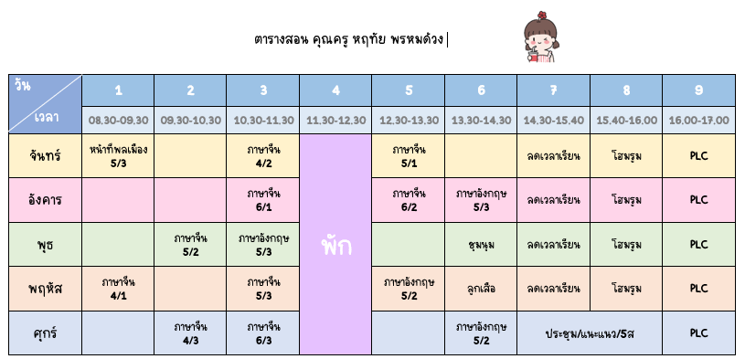

งานครูประจำชั้น
ข้าพเจ้าได้รับมอบหมายให้ปฏิบัติ เป็นครูประจำชั้น ระดับชั้นประถมศึกษาปีที่ ๕/๓ ซึ่งมีหน้าที่ดังนี้
๑. การดูแลและแก้ไขปัญหาความประพฤตินักเรียน
ใช้วิธีการดูแลและแก้ไขปัญหาความประพฤตินักเรียนที่สอนในห้องเรียนโดยทำการศึกษาพฤติกรรมของนักเรียนเป็นรายบุคคลโดยวิธีการสังเกตพฤติกรรมที่อยู่ในห้องเรียน เมื่อนักเรียนประสบปัญหาก็จะเรียกนักเรียนมาให้คำปรึกษาและช่วยเหลือปัญหาที่เกิดขึ้นให้กับนักเรียนต่อไป
๒. การจัดระบบดูแลช่วยเหลือนักเรียน
จัดระบบดูแลช่วยเหลือนักเรียนโดยให้ผู้ปกครองนักเรียนกรอกข้อมูล นร. ๐๑ เพื่อทำการคัดกรองนักเรียนและมีการออกเยี่ยมบ้านนักเรียนเพื่อให้เกิดความสัมพันธ์ที่ดีระหว่างบ้านกับโรงเรียนและทำให้ครูได้รู้ได้เห็นข้อเท็จจริงเกี่ยวกับสภาพแวดล้อมต่างๆ ทางบ้านของนักเรียน และนำข้อมูลไปวางแผนพัฒนา ส่งเสริม ป้องกันและแก้ปัญหาของนักเรียนต่อไป
๓. การดูแลควบคุมแถวและการทำกิจกรรมภาคเช้า
ดูแลนักเรียนทำเขตรักษาความสะอาด ทำการดูแลควบคุมแถวและการทำกิจกรรมภาคเช้า ซึ่งในตอนเช้าก็จะลงไปปฏิบัติหน้าที่ทำกิจกรรม Homeroom กับนักเรียนและให้นักเรียนดื่มนม พร้อมทั้งสอบถามถึงปัญหาและสาเหตุที่เกิดขึ้นกับนักเรียนแต่ละคน หากพบปัญหาจะได้ช่วยเหลือและให้คำปรึกษาอย่างทันท่วงทีและเป็นการสร้างความสัมพันธ์ที่ดีระหว่างครูกับนักเรียน
การควบคุมแถวในการทำกิจกรรมภาคเช้าจะลงไปดูแลการเข้าแถวในการทำกิจกรรมภาคเช้าของนักเรียนโดยจะดูแลอย่างใกล้ชิดเพื่อสร้างความมีระเบียบวินัยให้เกิดขึ้นกับนักเรียน และชี้แจงถึงความสำคัญของการปฏิบัติกิจกรรมหน้าเสาธง รวมทั้งให้ทำกิจกรรมบำเพ็ญประโยชน์เพื่อปรับเปลี่ยนพฤติกรรมที่ไม่พึงประสงค์ต่อไป

งานอื่นๆที่ได้รับมอบหมาย
ข้าพเจ้าได้รับมอบหมายหน้าที่พิเศษจากโรงเรียน ดังนี้
- จัดทำเอกสารประชาสัมพันธ์ของโรงเรียน
- เวรรับนักเรียนประจำวันอังคาร
- เวรอาหารกลางวันประจำวันพุธ
- ดูแลระบบทุนปัจจัยพื้นฐานของโรงเรียน

รายงานผลการปฏิบัติงานการเตรียมความพร้อมและพัฒนาอย่างเข้มของครูผู้ช่วยครั้งที่ ๔
โรงเรียนวัดลำนาว
สำนักงานเขตพื้นที่การศึกษาประถมศึกษานครศรีธรรมราช เขต ๒
สำนักงานคณะกรรมการการศึกษาขั้นพื้นฐาน
องค์ประกอบที่ ๑ การประเมินผลการปฏิบัติตน
เกณฑ์การประเมิน | บันทึกผลการปฏิบัติงาน | หลักฐาน/แหล่งข้อมูล
๑. วินัยและการรักษาวินัย
๑.๑. การแสดงออกทางอารมณ์ กิริยา ท่าทาง และพูดสื่อสารได้เหมาะสมกับกาลเทศะต่อผู้เรียน | ข้าพเจ้าแสดงออกทาง อารมณ์ กิริยา ท่าทาง และพูดสื่อสารได้เหมาะสมกับกาลเทศะต่อผู้เรียน เช่น แสดงสีหน้าตั้งใจฟังขณะนักเรียนถาม ตอบหรือแสดงความคิดเห็น ข้าพเจ้าสามารถควบคุมอารมณ์ตนเองได้เมื่อนักเรียนแสดงพฤติกรรมที่ไม่เหมาะสม ยิ้มแย้มแจ่มใสและพยักหน้ารับเมื่อนักเรียนแสดงความเคารพหรือขอบคุณ ใช้คำสุภาพนุ่มนวลไพเราะ แก่นักเรียน ใช้ภาษาพูดและภาษากายกับนักเรียนได้อย่างเหมาะสม มีความกระตือรือร้นที่จะรับรู้หรือถ่ายทอดความรู้ต่าง ๆ รวมทั้งการแสวงหาประสบการณ์ที่กว้างขวางหลากหลาย มีความสนใจในตัวผู้เรียน บทเรียน และวิธีสอน มีความเข้าใจและสนใจปัญหาต่าง ๆ ของผู้เรียน | - พฤติกรรม  - สัมภาษณ์ครู ผู้บริหาร  - นักเรียน

ภาพประกอบ ๑.๑.การแสดงออกทาง อารมณ์ กิริยา ท่าทาง และพูดสื่อสารได้เหมาะสมกับกาลเทศะต่อผู้เรียน
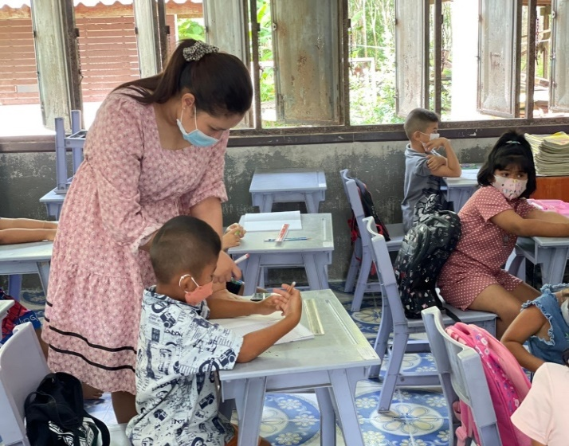
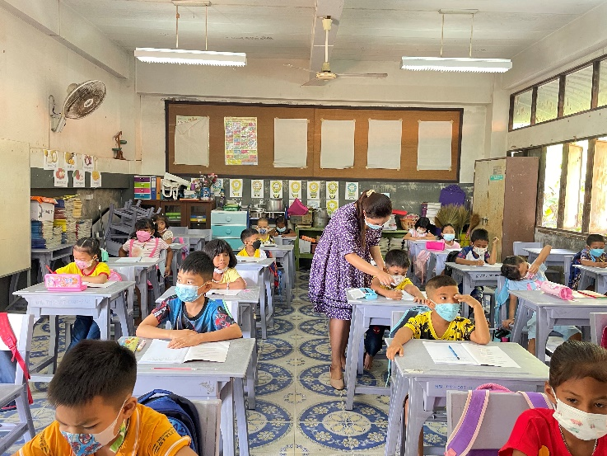
ใช้ภาษาพูดและภาษากายกับนักเรียนได้อย่างเหมาะสม
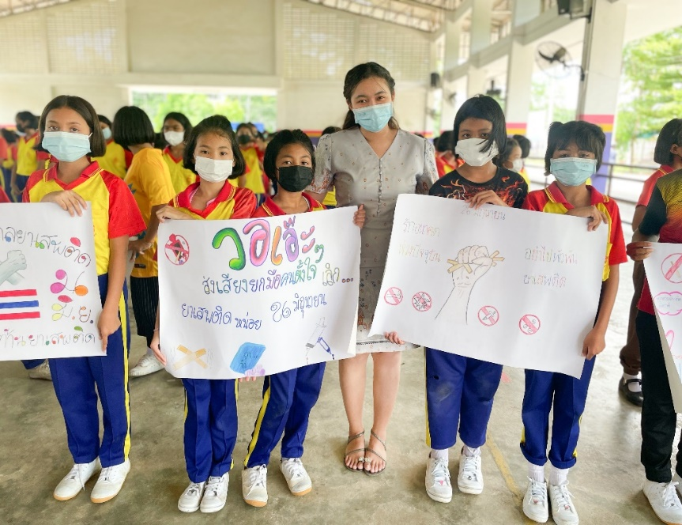

ยิ้มแย้มแจ่มใสต่อผู้เรียน

เกณฑ์การประเมิน | บันทึกผลการปฏิบัติงาน | หลักฐาน/แหล่งข้อมูล
๑.๒ การแสดงออกทางอารมณ์ กิริยาท่าทาง และพูดสื่อสารได้เหมาะสมกับกาลเทศะต่อผู้บังคับบัญชา เพื่อนร่วมงานผู้ปกครอง และบุคคลอื่น | ข้าพเจ้า มีกิริยามารยาทที่เรียบร้อย สุภาพอ่อนโยน นุ่มนวล ยอมรับฟังความคิดเห็นที่แตกต่างกันของเพื่อนครูและผู้ปกครองเสมอยกมือไหว้พร้อมกล่าวสวัสดีทักทายเพื่อนครูในตอนเช้าทุกวัน พูดจาไพเราะอ่อนหวานและมีหางเสียง สามารถปรับตัวเข้ากับเพื่อนครูได้ดี เชื่อฟังและปฏิบัติตามคำสั่งของผู้บังคับบัญชา | - พฤติกรรม  - สัมภาษณ์ครู ผู้บริหาร  - ภาพกิจกรรม

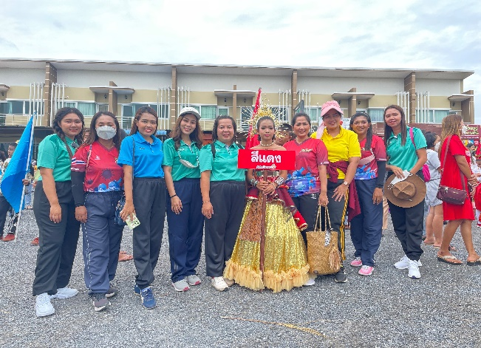
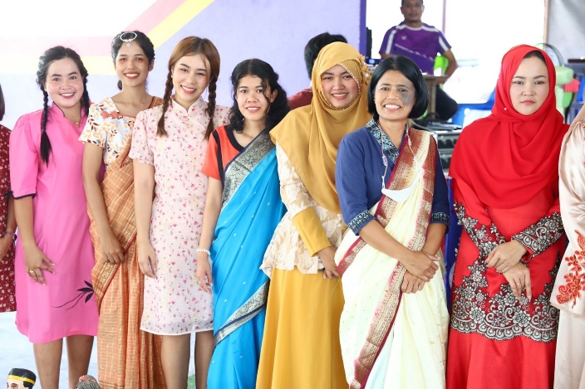
ภาพประกอบ ๑.๒ การแสดงออกทางอารมณ์ กิริยาท่าทาง และพูดสื่อสารได้เหมาะสมกับกาลเทศะต่อผู้บังคับบัญชา เพื่อนร่วมงานผู้ปกครอง และบุคคลอื่น
พูดจาไพเราะอ่อนหวานและมีหางเสียง สามารถปรับตัวเข้ากับเพื่อนครูได้ดี

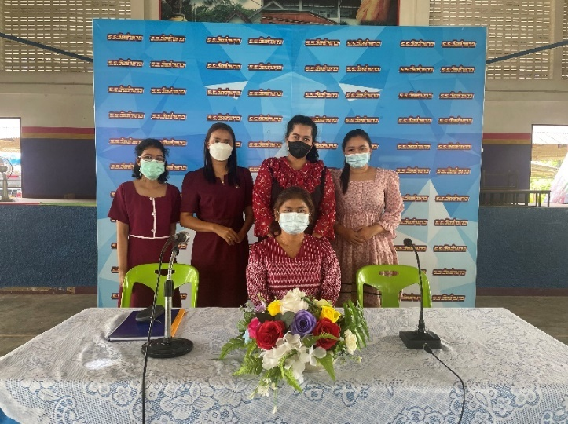

เชื่อฟังและปฏิบัติตามคำสั่งของผู้บังคับบัญชา

เกณฑ์การประเมิน | บันทึกผลการปฏิบัติงาน | หลักฐาน/แหล่งข้อมูล
๑.๓ การมีเจตคติเชิงบวกกับประเทศชาติ | ข้าพเจ้าเคารพกฎเกณฑ์และยึดปฏิบัติตนเป็นพลเมืองที่ดีของชาติ ส่งเสริมปลูกฝังค่านิยมที่ดีต่อประเทศชาติแก่นักเรียน ปฏิบัติตนอยู่ในระบอบประชาธิปไตยและเคารพกฎหมาย เคารพเทิดทูน สถาบันพระมหากษัตริย์ ไม่ปฏิบัติตนให้เป็นที่เสื่อมเสียชื่อเสียงของตน อาชีพและประเทศชาติ | - พฤติกรรม  - สัมภาษณ์ครู ผู้บริหาร  - ภาพกิจกรรม

ภาพประกอบ ๑.๓ การมีเจตคติเชิงบวกกับประเทศชาติ
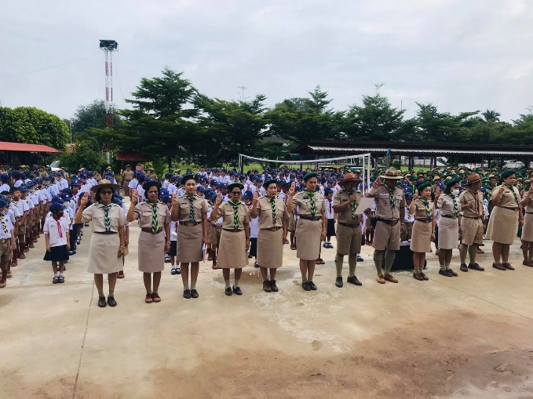
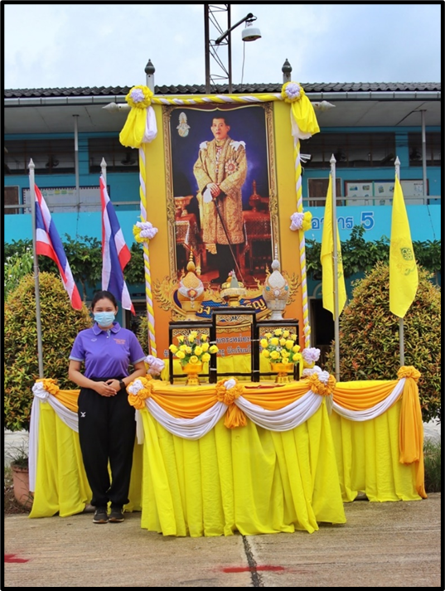

ปฏิบัติตนอยู่ในระบอบประชาธิปไตย เคารพกฎหมาย เทิดทูนสถาบัน พระมหากษัตริย์

เกณฑ์การประเมิน | บันทึกผลการปฏิบัติงาน | หลักฐาน/แหล่งข้อมูล
๑.๔ การปฏิบัติตามกฎระเบียบหลักเกณฑ์ที่เกี่ยวข้องกับความเป็นข้าราชการ | การปฏิบัติตามกฎ ระเบียบหลักเกณฑ์ที่เกี่ยวข้องกับความเป็นข้าราชการ ดังนี้  ๑) ปฏิบัติหน้าที่ด้วยความซื่อสัตย์ สุจริต และ เที่ยงธรรม  (๒) ปฏิบัติหน้าที่ให้เป็นไปตามกฎหมาย กฎ ระเบียบ มติ ครม. นโยบายของรัฐ และระเบียบแบบแผนของทางราชการ  (๓) ปฏิบัติหน้าที่ให้เกิดผลดีหรือความก้าวหน้าของทางราชการ ด้วยความอุตสาหะ เอาใจใส่ และรักษาผลประโยชน์ของทางราชการ  (๔) ปฏิบัติตามคำสั่งผู้บังคับบัญชา ซึ่งสั่งในหน้าที่ราชการโดยชอบด้วยกฎหมายและระเบียบของทางราชการ โดยไม่ขัดขืนหลีกเลี่ยง  (๕) ทุ่มเทเวลาของตนให้แก่ราชการ จะละทิ้งหรือทอดทิ้งหน้าที่ราชการมิได้  (๖) รักษาความลับของทางราชการ  (๗) สุภาพเรียบร้อย รักษาความสามัคคี ช่วยเหลือกันในการปฏิบัติราชการ  (๘) ต้อนรับ ให้ความสะดวก ให้ความเป็นธรรม และให้ความสงเคราะห์แก่ประชาชนผู้ติดต่อราชการ  (๙) วางตัวเป็นกลางทางการเมือง  (๑๐) รักษาชื่อเสียงของตน และรักษาเกียรติของ  ตำแหน่งหน้าที่ราชการของตนมิให้เสื่อมเสีย | - พฤติกรรม  - สัมภาษณ์ครู ผู้บริหาร  - สมุดลงเวลาปฏิบัติงาน

ภาพประกอบ ๑.๔ การปฏิบัติตามกฎ ระเบียบหลักเกณฑ์ที่เกี่ยวข้องกับความเป็นข้าราชการ

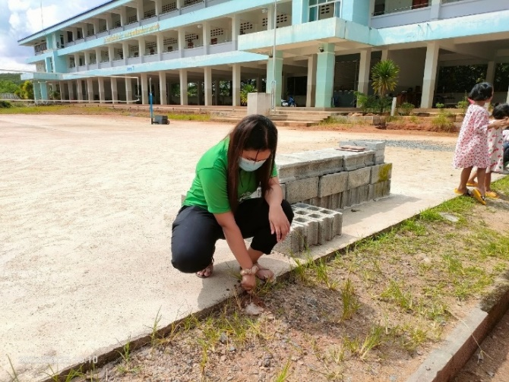
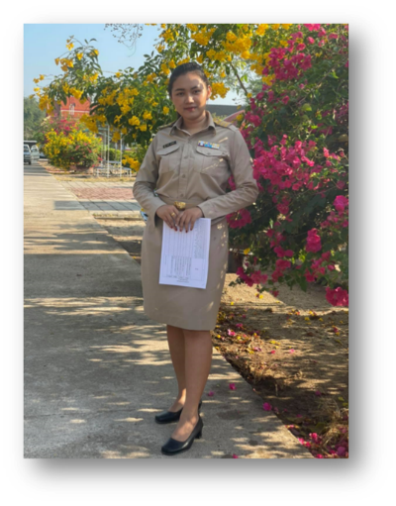

ทุ่มเทเวลาของตนให้แก่ราชการ
สุภาพเรียบร้อย

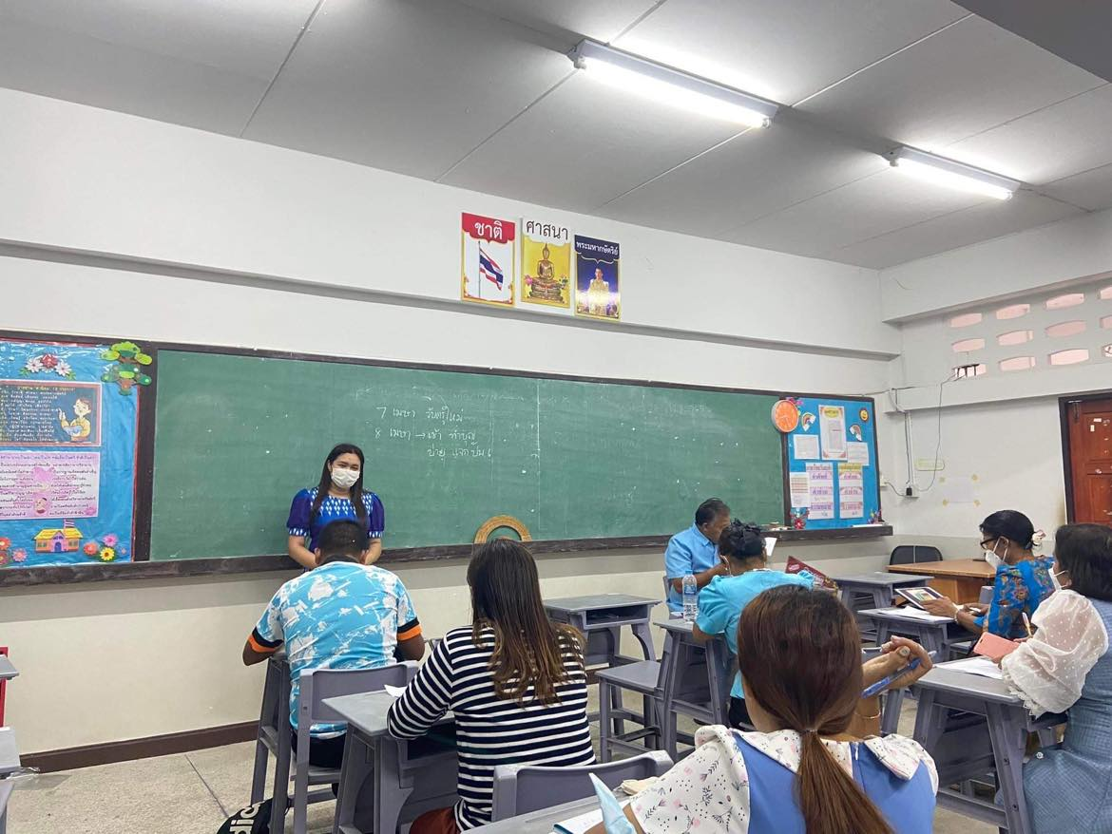

ปฏิบัติตามคำสั่งผู้บังคับบัญชา

เกณฑ์การประเมิน | บันทึกผลการปฏิบัติงาน | หลักฐาน/แหล่งข้อมูล
๑.๕ การปฏิบัติตามกฎระเบียบหลักเกณฑ์ที่เกี่ยวข้องกับความเป็นข้าราชการครู | ข้าพเจ้าปฏิบัติตนตามปฏิบัติตนตามระเบียบ แบบแผน ข้อบังคับ ข้อกำหนดเพื่อให้งานบรรลุเป้าหมายโดยการมาทำงานตรงต่อเวลา เข้าสอนตรงเวลา แต่งกายถูกต้องเหมาะสม มีความรับผิดชอบต่อหน้าที่ รักษาวินัยที่เป็นข้อห้ามและข้อปฏิบัติอย่างเคร่งครัดอยู่เสมอ เช่น รับผิดชอบต่อการเรียนการสอนและปฏิบัติงานอื่น ๆ ที่ได้รับมอบหมายด้วยความเต็มใจ อุทิศเวลาของตนให้แก่ราชการ และไม่ละทิ้งหน้าที่ทางราชการ เช่น การรักษาสถานที่ราชการในเวลากลางวัน (อยู่เวร)  แต่งกายสุภาพเรียบร้อย ตามที่สถานศึกษากำหนด  มาปฏิบัติงานตรงเวลา ไม่เคยขาดราชการปฏิบัติหน้าที่ด้วยความซื่อสัตย์ สุจริต และ เที่ยงธรรม ทำหน้าที่รักษาสถานที่ราชการในเวลากลางวัน ปฏิบัติหน้าที่การสอนที่ได้รับมอบหมาย | - พฤติกรรม  - สัมภาษณ์ครู ผู้บริหาร  - ภาพกิจกรรม

ภาพประกอบ ๑.๕ การปฏิบัติตามกฎ ระเบียบหลักเกณฑ์ที่เกี่ยวข้องกับความเป็นข้าราชการครู

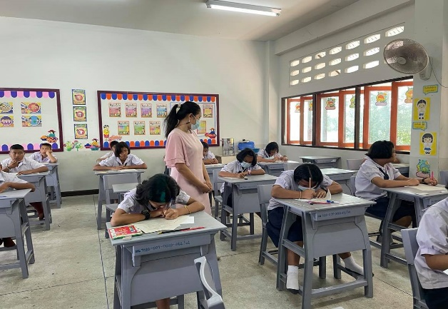
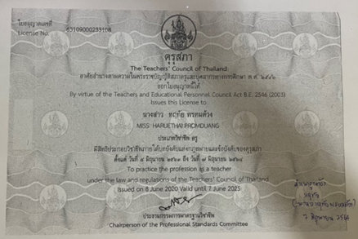

มีใบประกอบวิชาชีพ
รับผิดชอบต่อการเรียนการสอน
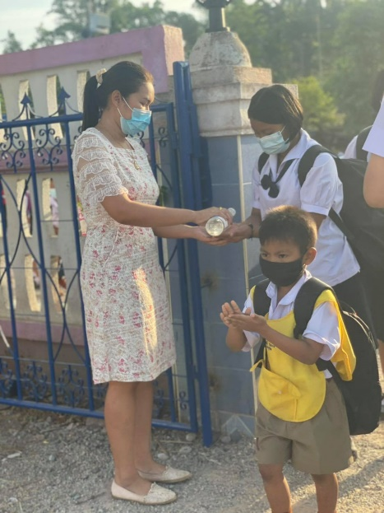

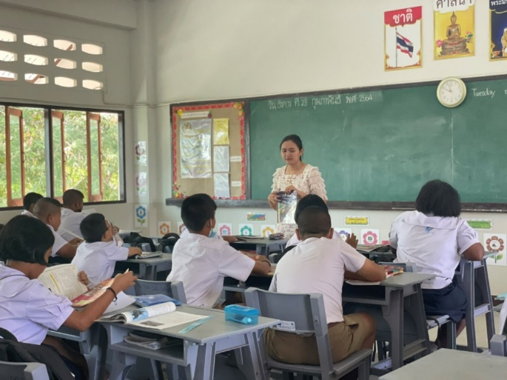

มาปฏิบัติงานตรงเวลา แต่งกายสุภาพเรียบร้อย

เกณฑ์การประเมิน | บันทึกผลการปฏิบัติงาน | หลักฐาน/แหล่งข้อมูล
๑.๖.การปฏิบัติตามกฎหมาย | ข้าพเจ้าข้อปฏิบัติตนตามข้อกำหนดของกฎหมายในฐานะพลเมืองของประเทศ  - ข้าพเจ้าปฏิบัติตามกฎจราจร  - ข้าพเจ้าใช้สิทธิ์ในการเลือกตั้งทุกครั้งที่มี  การเลือกตั้ง  - ข้าพเจ้าต่อต้านการซื้อสิทธิ์ขายเสียง  - ข้าพเจ้ามีใบอนุญาตขับขี่รถจักรยนต์ส่วนบุคคล | - พฤติกรรม  - สัมภาษณ์ครู ผู้บริหาร
ภาพประกอบ ๑.๖.การปฏิบัติตามกฎหมาย

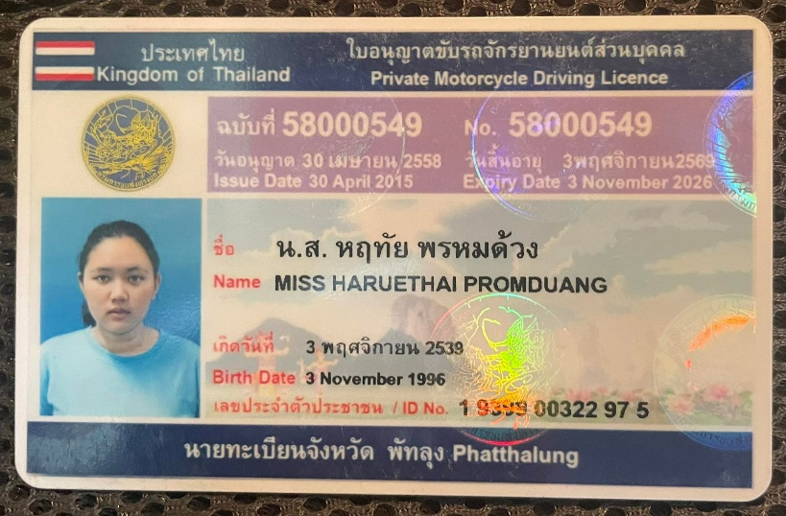

มีใบอนุญาตขับขี่รถจักรยนต์ส่วนบุคคล

เกณฑ์การประเมิน | บันทึกผลการปฏิบัติงาน | หลักฐาน/แหล่งข้อมูล
๒. คุณธรรม จริยธรรม
๒.๑ การปฏิบัติตนตามหลักศาสนาที่นับถืออย่างเคร่งครัด | ข้าพเจ้าดำเนินชีวิตโดยการยึดหลักการปฏิบัติตนตามหลักศาสนาพุทธ ดังนี้  ๑. ไม่ทำชั่ว  ๒. ทำความดี  ๓. ทำใจให้บริสุทธิ์  ข้าพเจ้าปฏิบัติตนโดยยึดหลักพรหมวิหาร ๔ ได้แก่  ๑. เมตตา มีความรักศิษย์ ปรารถนาจะให้ศิษย์เป็นสุข  ๒. กรุณา สงสารเอ็นดูศิษย์และช่วยเหลือศิษย์  ๓. มุทิตา ยินดีเมื่อศิษย์ประสบความสำเร็จ  ๔. อุเบกขา วางตัวเป็นกลาง ไม่ลำเอียง ไม่อคติต่อศิษย์  นอกจากนี้ข้าพเจ้ายังยึดมั่นตามหลักคุณธรรม จริยธรรม อย่างเคร่งครัด | - พฤติกรรม  - สัมภาษณ์ครู ผู้บริหาร  - ภาพกิจกรรม

ภาพประกอบ ๒.๑ การปฏิบัติตนตามหลักศาสนาที่นับถืออย่างเคร่งครัด
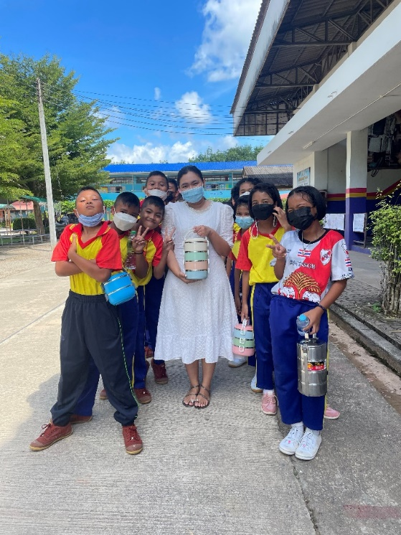

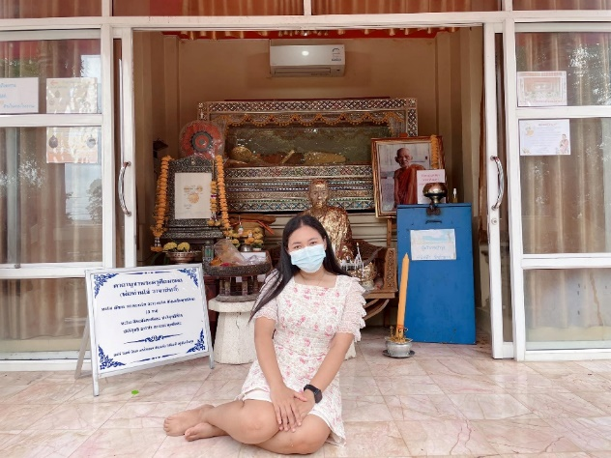
ปฏิบัติตนโดยยึดหลักพรหมวิหาร ๔ ได้แก่เมตตา มีความรักศิษย์ ปรารถนาจะให้ศิษย์เป็นสุข

ดำเนินชีวิตโดยการยึดหลักการปฏิบัติตนตามหลักศาสนาพุทธ
๑. ไม่ทำชั่ว ๒. ทำความดี ๓. ทำใจให้บริสุทธิ์

เกณฑ์การประเมิน | บันทึกผลการปฏิบัติงาน | หลักฐาน/แหล่งข้อมูล
๒.๒ การเข้าร่วม ส่งเสริม สนับสนุน ศาสนกิจของศาสนาที่นับถืออย่างสม่ำเสมอ | ข้าพเจ้าปฏิบัติ ดังนี้  ๑. เข้าร่วมกิจกรรมไปวัดวันพระ ร่วมกับนักเรียน  ๒. เข้าร่วมกิจกรรมแห่เทียนเข้าพรรษา  ๓. ส่งเสริมและสนับสนุนให้นักเรียนเข้าวัดและนำปิ่นโตไปวัดวันพระรวมทั้งฝึกปฏิบัติศาสนกิจตามวาระที่เหมาะสม | - พฤติกรรม  - สัมภาษณ์ครู ผู้บริหาร  - ภาพกิจกรรม
ภาพประกอบ ๒.๒ การเข้าร่วม ส่งเสริม สนับสนุน ศาสนกิจของศาสนาที่นับถืออย่างสม่ำเสมอ
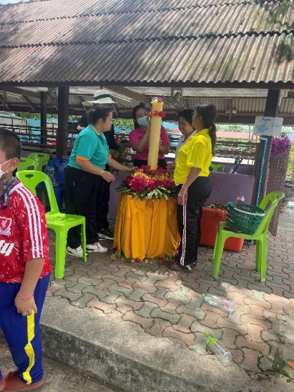
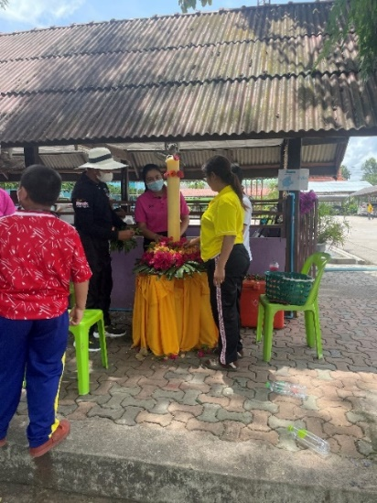

กิจกรรมแห่เทียนเข้าวัด
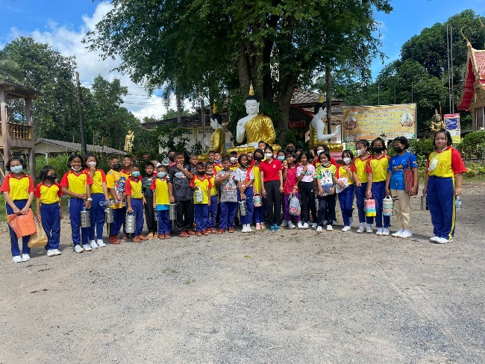
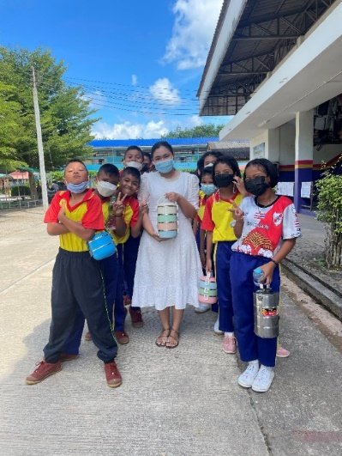

ส่งเสริมสนับสนุนให้นักเรียนเข้าวัดและนำปิ่นโตไปวัดวันพระ
เกณฑ์การประเมิน | บันทึกผลการปฏิบัติงาน | หลักฐาน/แหล่งข้อมูล
๒.๓ การเห็นความสำคัญเข้าร่วม ส่งเสริม สนับสนุน เคาร กิจกรรม ที่แสดงถึง จารีตประเพณีวัฒนธรรม ท้องถิ่นหรือชุมชน | ข้าพเจ้าปฏิบัติตน ดังนี้  ๑. เข้าร่วมกิจกรรมประเพณีวันสารทเดือนสิบของชาวนครศรีธรรมราช โดยจัดหมรับไปวัดและร่วมปฏิบัติศาสนกิจร่วมกับนักเรียน  ๒. ตระหนักถึงความสำคัญและปฏิบัติตนเป็นแบบอย่างที่ดีในการรักษาวัฒนธรรมอันดีงามของท้องถิ่นหรือชุมชน ได้แก่ แต่งกายสุภาพเรียบร้อย ใช้ภาษาสื่อสารทั้งด้านการพูดและการเขียนได้อย่างถูกต้อง | - พฤติกรรม  - สัมภาษณ์ครู ผู้บริหาร  - ภาพกิจกรรม

๒.๓ การเห็นความสำคัญ เข้าร่วม ส่งเสริม สนับสนุน เคารพกิจกรรมที่แสดงถึง จารีตประเพณี วัฒนธรรม
ท้องถิ่นหรือชุมชน
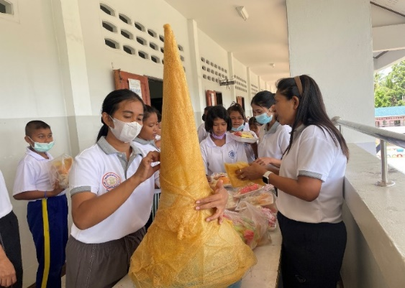

จัดหมรับไปวัด
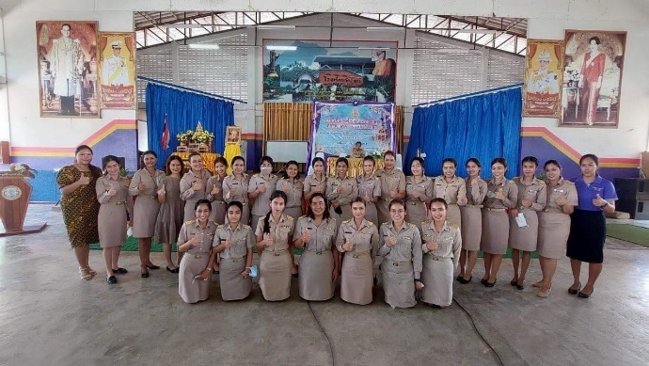

แต่งกายสุภาพเรียบร้อย
เกณฑ์การประเมิน | บันทึกผลการปฏิบัติงาน | หลักฐาน/แหล่งข้อมูล
๒.๔ การเห็นความสำคัญ เข้าร่วม ส่งเสริม สนับสนุน กิจกรรมที่แสดงถึง จารีตประเพณี วัฒนธรรมของชาติ | ข้าพเจ้าปฏิบัติ ดังนี้  ๑. เคารพธงชาติและร่วมพิธีกรรมหน้า เสาธง ทุกเช้ามิได้ขาดจนเป็นที่ประจักษ์แก่สายตาของนักเรียนและเพื่อนร่วมงาน  ๒. ข้าพเจ้าแต่งกายส่งเสริมวัฒนธรรมของชาติโดยการสวมใส่ชุดไทยทุกวันศุกร์ของสัปดาห์และวันที่มีกิจกรรมเกี่ยวกับวัฒนธรรมไทย  ๓. ทักทายเพื่อนครูและผู้บังคับบัญชาด้วย ความเคารพ  ๔. เข้าร่วมกิจกรรมประเพณีวันสงกรานต์  ๕. ส่งเสริมให้นักเรียนแต่งกายถูกระเบียบของโรงเรียน | - พฤติกรรม  - สัมภาษณ์ครู ผู้บริหาร  - ภาพกิจกรรม

ภาพประกอบ ๒.๔ การเห็นความสำคัญ เข้าร่วม ส่งเสริม สนับสนุน กิจกรรมที่แสดงถึง จารีตประเพณวัฒนธรรมของชาติ

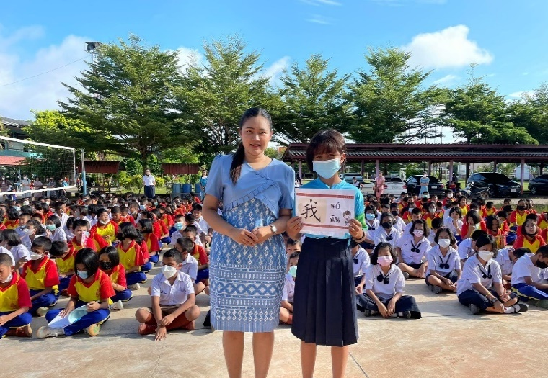
แต่งกายด้วยชุดไทยทุกวันศุกร์
เคารพธงชาติและร่วมพิธีกรรมหน้าเสาธงทุกเช้า
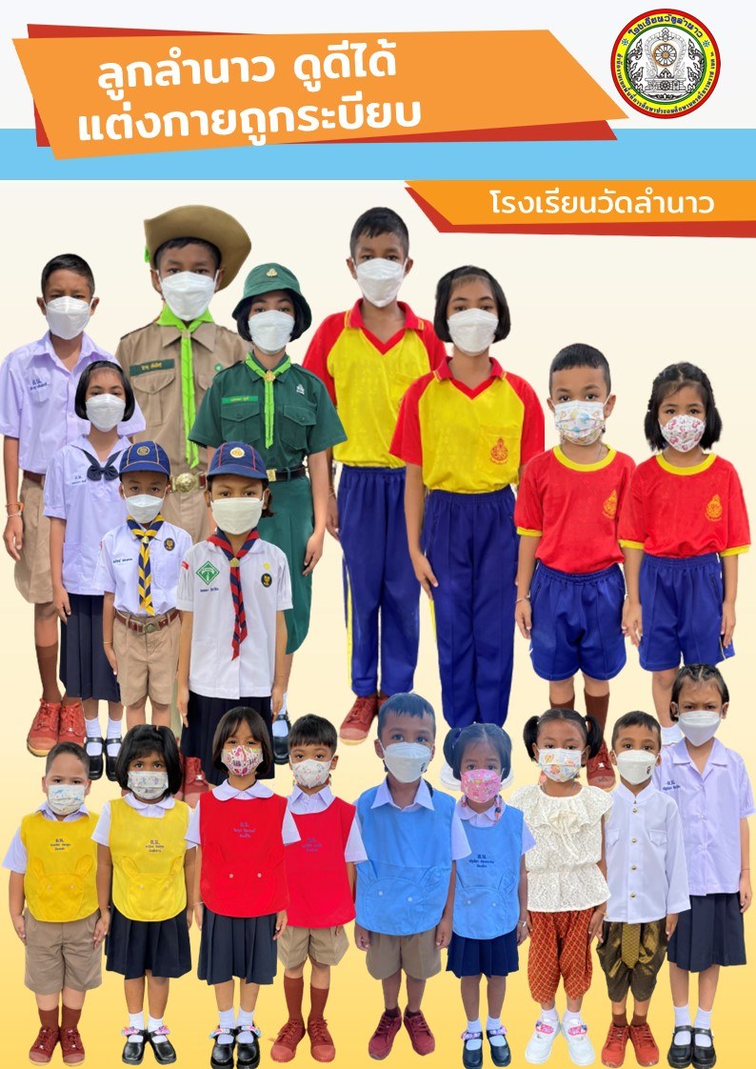

ส่งเสริมให้นักเรียนแต่งกายถูกระเบียบของโรงเรียน

เกณฑ์การประเมิน | บันทึกผลการปฏิบัติงาน | หลักฐาน/แหล่งข้อมูล
๒.๕ การมีจิตบริการและจิตสาธารณะ | ข้าพเจ้าปฏิบัติดังนี้  ๑. ให้บริการแก่ผู้ปกครองนักเรียนที่มาติดต่อราชการกับทางโรงเรียนด้วยความเต็มใจ  ๒. ร่วมจัดตกแต่งสถานที่งานแข่งขัดวิชาการของวัดลำนาว  ๓. ปฏิบัติการสอนแทนเมื่อครูในโรงเรียนลาหรือ ไปราชการ  ๔. ยินดีแลกเปลี่ยนเวรกลางวันกับเพื่อนครูที่ ไม่สามารถมาปฏิบัติหน้าที่ได้  ๕. ช่วยเหลือผู้อื่นตามวาระโอกาสที่เหมาะสม | - พฤติกรรม  - สัมภาษณ์ครู ผู้บริหาร  - ภาพกิจกรรม

ภาพประกอบ ๒.๕ การมีจิตบริการและจิตสาธารณะ

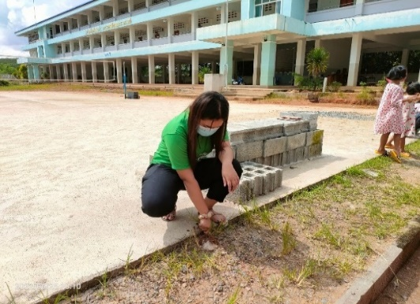
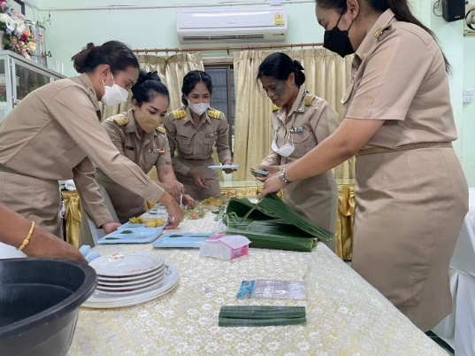

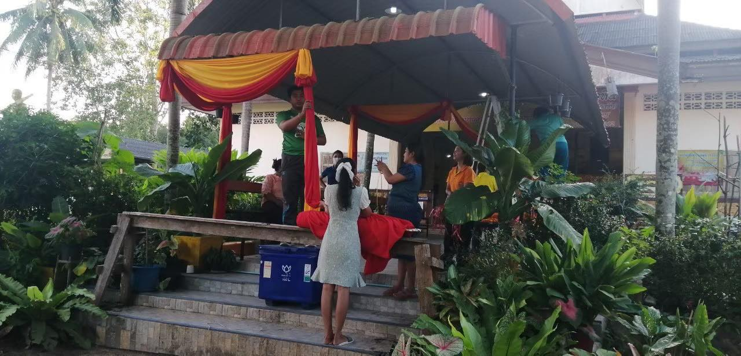
ให้บริการแขกที่มาราชการในโรงเรียน ทำความสะอาดโรงเรียน

จัดสถานที่เตรียมงานแข่งขันวิชาการของวัดลำนาว
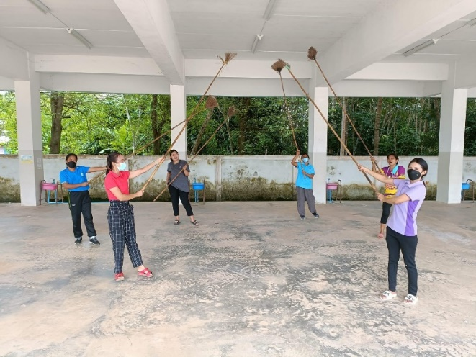
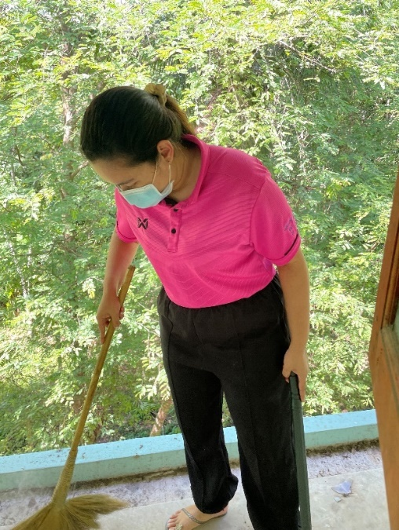

ช่วยเหลือผู้อื่นตามวาระโอกาสที่เหมาะสม
เกณฑ์การประเมิน | บันทึกผลการปฏิบัติงาน | หลักฐาน/แหล่งข้อมูล
๒.๖ การต่อต้านการกระทำของบุคคลหรือกลุ่มบุคคลที่ส่งผลต่อความมั่นคงของชาติหรือผลกระทบเชิงลบต่อสังคมโดยรวม | ข้าพเจ้าปฏิบัติดังนี้  ๑. ข้าพเจ้ายึดมั่นในหลักธรรมคำสอนของพระพุทธศาสนาและเป็นแบบอย่างที่ดีให้แก่ศิษย์ เพื่อนร่วมงานและบุคคลอื่น ๆ  ๒. ปฏิบัติตนที่ส่งผลต่อวิชาชีพในเชิงบวก  ๓. ไม่สนับสนุน ไม่เผยแพร่การกระทำของบุคคลที่ส่งผลต่อความมั่นคงของชาติหรือผลกระทบเชิงลบต่อสังคมโดยรวม  ๔. ปฏิบัติตนให้เป็นตัวอย่างที่ดีแก่ศิษย์ใน การสร้างความมั่นคงของชาติ | - พฤติกรรม  - สัมภาษณ์ครู ผู้บริหาร  - ภาพกิจกรรม

๒.๖ การต่อต้านการกระทำของบุคคลหรือกลุ่มบุคคลที่ส่งผลต่อความมั่นคงของชาติหรือผลกระทบเชิงลบต่อสังคมโดยรวม

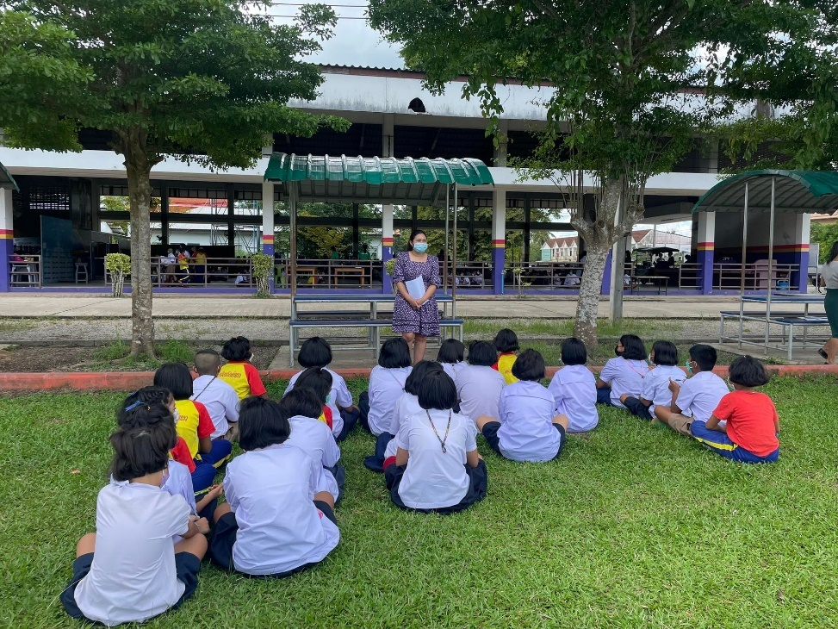

ปฏิบัติตนให้เป็นตัวอย่างที่ดีแก่ศิษย์ในการสร้างความมั่นคงของชาติ

เกณฑ์การประเมิน | บันทึกผลการปฏิบัติงาน | หลักฐาน/แหล่งข้อมูล
๓. จรรยาบรรณวิชาชีพครู
๓.๑ การพัฒนาวิชาชีพและบุคลิกภาพอย่างต่อเนื่อง | ข้าพเจ้าปฏิบัติตน ดังนี้  ๑. เข้าอบรมและพัฒนาทางวิชาชีพจำนวน ๔ ครั้ง  ๒. ปรับปรุงและพัฒนาบุคลิกภาพให้เหมาะสมกับการเป็นครู  ๓. มีความรับผิดชอบต่อวิชาชีพและเป็นสมาชิกที่ดีขององค์กร  ๔. แต่งกายสุภาพตามสมัยนิยมและเหมาะสมกับกาลเทศะ | - พฤติกรรม  - สัมภาษณ์ครู ผู้บริหาร  - ภาพกิจกรรม

ภาพประกอบ ๓.๑ การพัฒนาวิชาชีพและบุคลิกภาพอย่างต่อเนื่อง
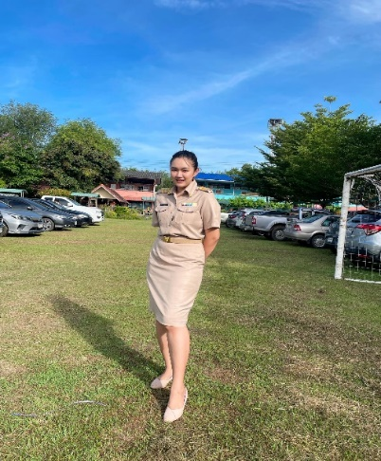
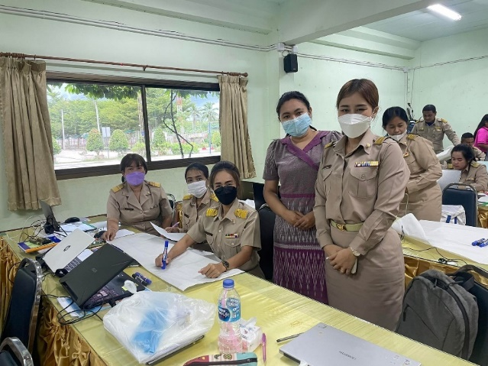

เข้าอบรมและพัฒนาทางวิชาชีพ แต่งกายสุภาพเรียบร้อย
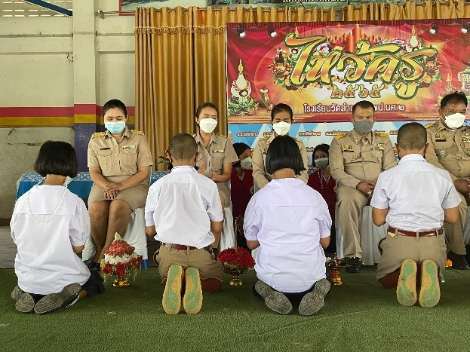

มีความรับผิดชอบต่อวิชาชีพและเป็นสมาชิกที่ดีขององค์กร
เกณฑ์การประเมิน | บันทึกผลการปฏิบัติงาน | หลักฐาน/แหล่งข้อมูล
๓.๒ การมีวิสัยทัศน์ รู้และเข้าใจ สนใจ ติดตามความเปลี่ยนแปลงด้านวิทยาการ เศรษฐกิจ สังคม การเมืองของไทย และนานาชาติในปัจจุบัน | ข้าพเจ้าปฏิบัติ ดังนี้  ๑. ติดตามข่าวสารต่าง ๆ รวมถึงการเปลี่ยนแปลงด้านวิทยาการต่างๆ ด้านเทคโนโลยีการเรียนรู้ และสภาพเศรษฐกิจ สังคม การเมืองของไทย และนานาชาติผ่านช่องทางสื่อสังคมออนไลน์อยู่เสมอ  ๒. ถ่ายทอดความรู้สู่ผู้เรียนอย่างเหมาะสมและเกิดประโยชน์สูงสุด | - พฤติกรรม  - สัมภาษณ์ครู ผู้บริหาร

ภาพประกอบ ๓.๒ การมีวิสัยทัศน์ รู้และเข้าใจ สนใจ ติดตามความเปลี่ยนแปลงด้านวิทยาการ เศรษฐกิจ สังคม การเมืองของไทย และนานาชาติในปัจจุบัน
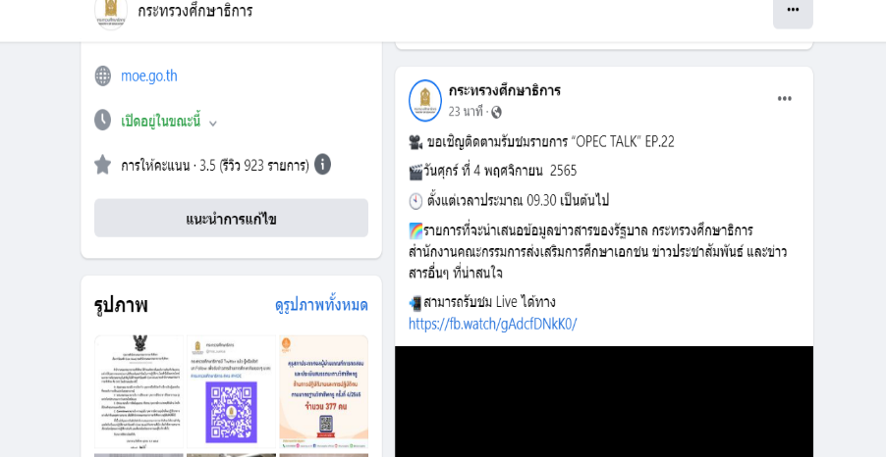

ติดตามเพจกระทรงวงศึกษาธิการ
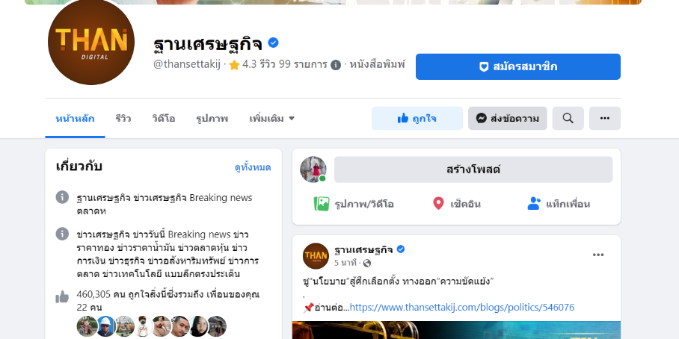

ติดตามเพจฐานเศรษฐกิจ

เกณฑ์การประเมิน | บันทึกผลการปฏิบัติงาน | หลักฐาน/แหล่งข้อมูล
๓.๓ การไม่อาศัยวิชาชีพแสวงหาผลประโยชน์ที่ไม่ถูกต้อง | ข้าพเจ้าปฏิบัติดังนี้  ๑. อบรมสั่งสอนศิษย์ด้วยเนื้อหาเชิงวิชาการและคุณธรรม ให้คำปรึกษาและทุ่มเทเวลา ให้ศิษย์ เช่น การสอนเพิ่มเติมนอกเวลา โดย ไม่หวังผลตอบแทน  ๒. การให้คำปรึกษาเรื่องการเรียนและเรื่องส่วนตัว  ๓. ไม่บังคับหรือสร้างเงื่อนไขให้ศิษย์มาเรียนพิเศษเพื่อแลกกับเกรด  ๔. ไม่ตัดสินผลงานหรือผลการเรียน โดยมีสิ่งแลกเปลี่ยน | - พฤติกรรม  - สัมภาษณ์ครู ผู้บริหาร นักเรียน  - ภาพกิจกรรม
ภาพประกอบ ๓.๓ การไม่อาศัยวิชาชีพแสวงหาผลประโยชน์ที่ไม่ถูกต้อง

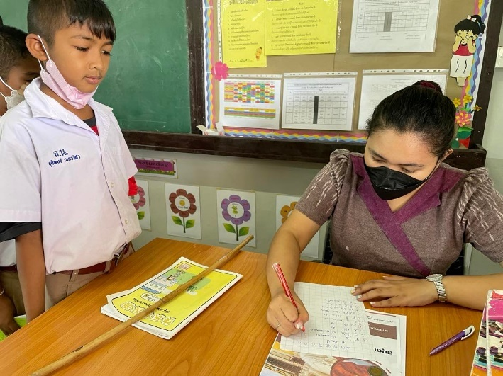
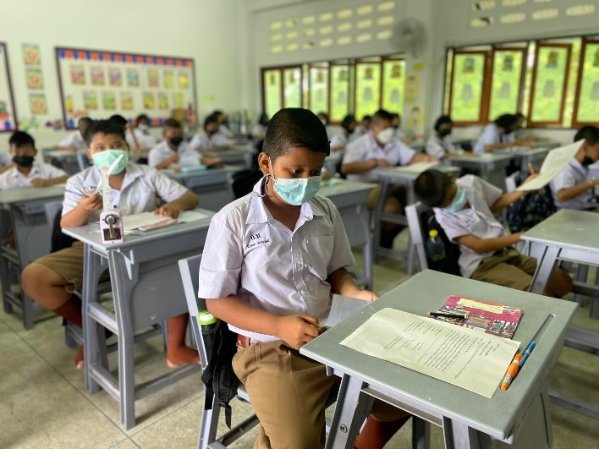

ไม่ตัดสินผลงานหรือผลการเรียน โดยมีสิ่งแลกเปลี่ยน ให้คำปรึกษานักเรียนด้านการเรียน

เกณฑ์การประเมิน | บันทึกผลการปฏิบัติงาน | หลักฐาน/แหล่งข้อมูล
๓.๔ การมุ่งมั่นต่อการพัฒนาความรู้ความสามารถของผู้เรียน | ข้าพเจ้าปฏิบัติ ดังนี้  ๑. ปฏิบัติงานสอนด้วยความรับผิดชอบ เต็มใจเต็มกำลังความสามารถ  ๒. ปฏิบัติหน้าที่ด้วยความวิริยะอุตสาหะ เสียสละทั้งเวลา แรงกาย และทุนทรัพย์ส่วนตัว  ๓. ไม่ละทิ้งชั้นเรียนหรือขาดการสอน  ๔. เลือกใช้วิธีการที่หลากหลายในการสอน เพื่อพัฒนาศิษย์อย่างเต็มศักยภาพ  ๕.หาความรู้จากเอกสารตำราอินเตอร์เน็ตและสื่อต่างๆเพื่อนำความรู้มาถ่ายทอดให้กับศิษย์  ๖. ทำความรู้จักผู้เรียน เพื่อให้ทราบถึงอุปนิสัยใจคอ จุดเด่น และจุดที่ต้องพัฒนาผู้เรียน สามารถ วิเคราะห์ผู้เรียนเป็นรายบุคคลได้  ๗. จัดทำแผนการจัดการเรียนรู้ที่เน้นผู้เรียนเป็นสำคัญ เน้นทักษะการปฏิบัติจริง เพื่อส่งเสริมให้ผู้เรียนนั้นเกิดความเข้าใจ  ๘. ร่วมแลกเปลี่ยนเรียนรู้ด้านการสอนกับเพื่อนครูทั้งในและนอกโรงเรียนอย่างต่อเนื่อง  ๙. แก้ปัญหาผู้เรียนด้วยการทำวิจัยในชั้นเรียน | - พฤติกรรม  - สัมภาษณ์ครู ผู้บริหาร นักเรียน  - ภาพกิจกรรม  - สื่อการสอน

ภาพประกอบ ๓.๔ การมุ่งมั่นต่อการพัฒนาความรู้ความสามารถของผู้เรียน

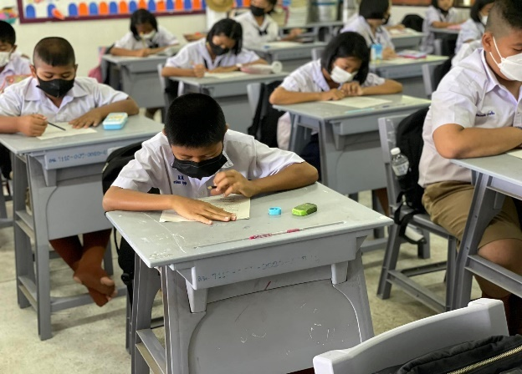
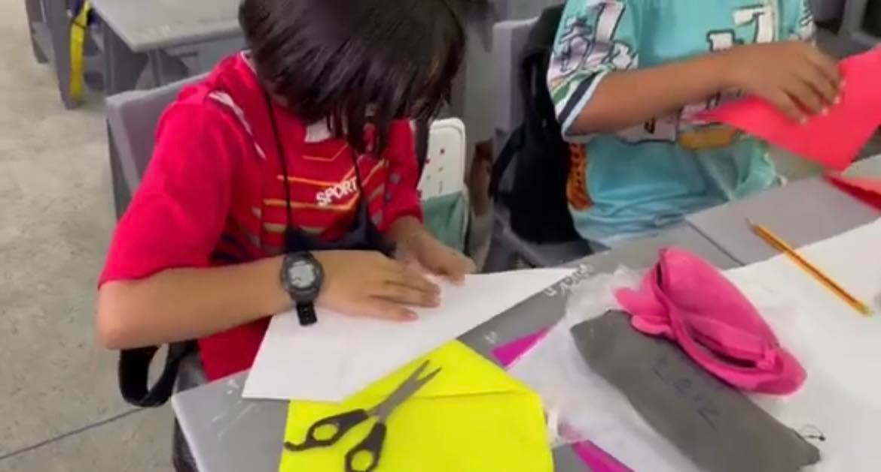
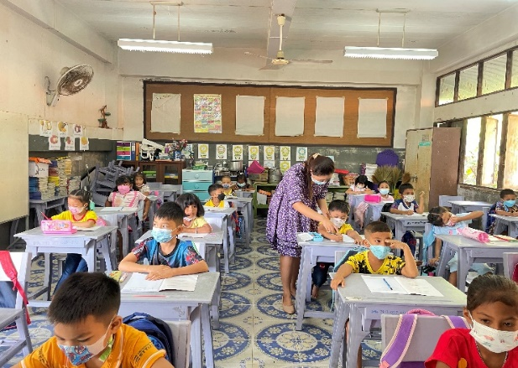
ปฏิบัติงานสอนด้วยความรับผิดชอบ เต็มใจเต็มกำลังความสามารถ
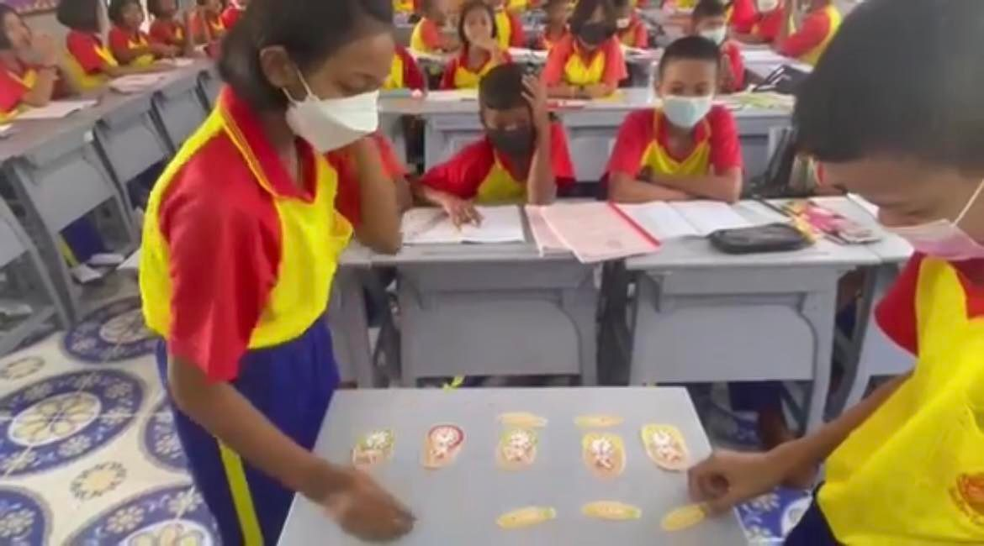
เลือกใช้วิธีการที่หลากหลายในการสอน เพื่อพัฒนาศิษย์อย่างเต็มศักยภาพ
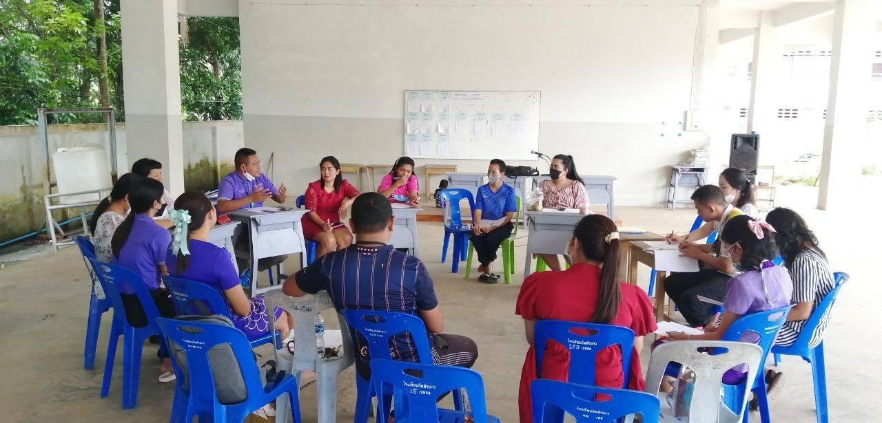

ร่วมแลกเปลี่ยนเรียนรู้ด้านการสอนกับเพื่อนครู
เกณฑ์การประเมิน | บันทึกผลการปฏิบัติงาน | หลักฐาน/แหล่งข้อมูล
๓.๕ การให้ความสำคัญเข้าร่วมส่งเสริม สนับสนุนกิจกรรมที่เกี่ยวข้องกับวิชาชีพครูอย่างสม่ำเสมอ | ข้าพเจ้าปฏิบัติ ดังนี้  ๑. รวมแลกเปลี่ยนชุมชนการเรียนรู้ทางวิชาชีพ (PLC) กลุ่มสาระการเรียนรู้ภาษาต่างประเทศ  ๒. เข้าร่วมประชุมประจำเดือนของโรงเรียนทุกครั้ง  ๓. เข้าร่วมอบรม การพัฒนาหลักสูตรสถานศึกษา  ๔. เผยแพร่ข่าวสารทางวิชาชีพทางสื่อออนไลน์  ๔. เข้าร่วมนิทรรศการที่เกี่ยวข้องกับวิชาชีพครู | - พฤติกรรม  - สัมภาษณ์ครู ผู้บริหาร  - ภาพกิจกรรม

๓.๕ การให้ความสำคัญเข้าร่วมส่งเสริม สนับสนุนกิจกรรมที่เกี่ยวข้องกับวิชาชีพครูอย่างสม่ำเสมอ
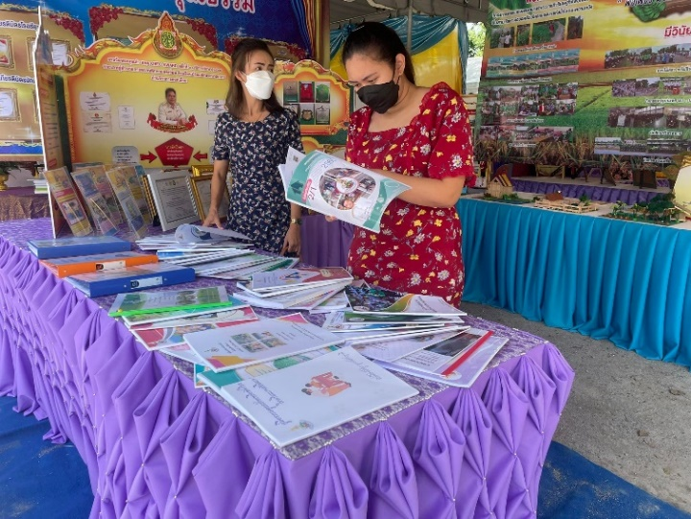

เข้าร่วมนิทรรศการที่เกี่ยวข้องกับวิชาชีพครู
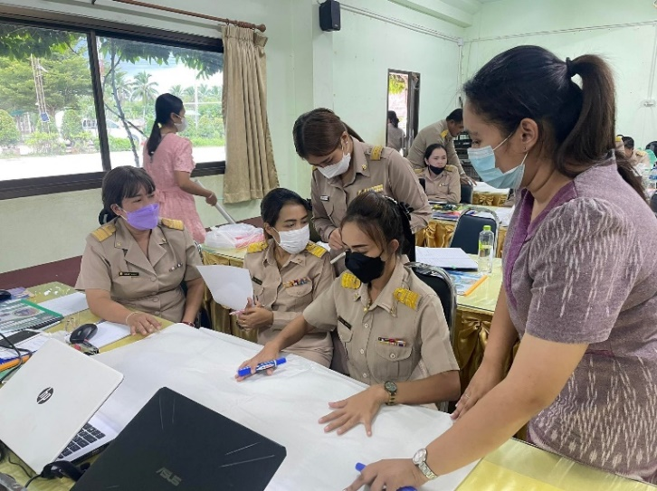

รวมแลกเปลี่ยนชุมชนการเรียนรู้ทางวิชาชีพ (PLC) กลุ่มสาระการเรียนรู้ภาษาต่างประเทศ
เกณฑ์การประเมิน | บันทึกผลการปฏิบัติงาน | หลักฐาน/แหล่งข้อมูล
๓.๖ รัก เมตตา เอาใจใส่ ช่วยเหลือ สนับสนุน ให้บริการผู้เรียนทุกคน ด้วยความเสมอภาค | ข้าพเจ้าปฏิบัติหน้าที่อบรมสั่งสอนศิษย์ด้วยความรักและศรัทธาในวิชาชีพครู กระตุ้นและส่งเสริมให้ผู้เรียนเกิดการเรียนรู้ด้วยตนเอง สร้างเสริมทักษะชีวิตและปลูกฝังคุณธรรม จริยธรรมทุกครั้งในกิจกรรมการเรียนการสอนประพฤติตนเป็นแบบอย่างที่ดีให้กับผู้เรียนด้วยการตรงต่อเวลา รักษาวินัย พูดจาไพเราะ และให้ความเป็นกันเองแก่นักเรียน ส่งเสริมกิจกรรมที่ศิษย์สนใจและ มีความสามารถ สอบถามเกี่ยวกับปัญหาด้านต่าง ๆ และให้คำแนะนำอยู่เสมอ ช่วยเหลือศิษย์ เมื่อศิษย์เดือดร้อน หรือต้องการให้ช่วย | - พฤติกรรม  - สัมภาษณ์ครู ผู้บริหาร  - ภาพกิจกรรม

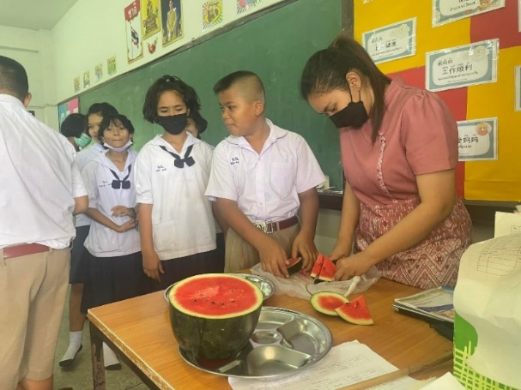
ภาพประกอบ ๓.๖ รัก เมตตา เอาใจใส่ ช่วยเหลือ สนับสนุน ให้บริการผู้เรียนทุกคน ด้วยความเสมอภาค
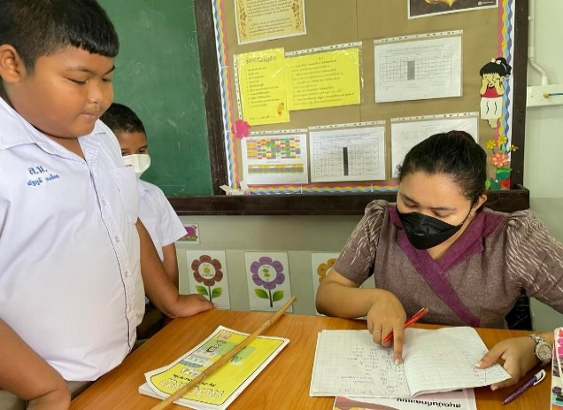
พูดจาไพเราะ เอาใจใส่นักเรียน
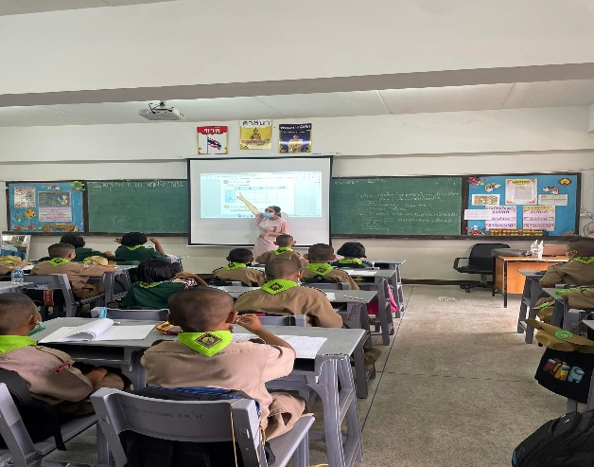
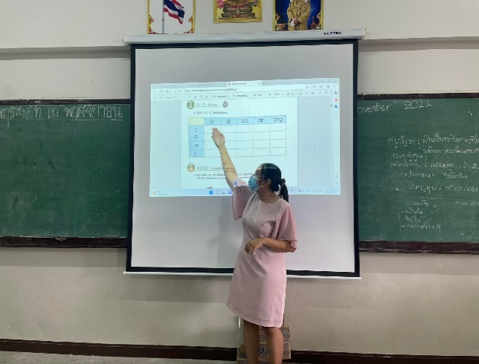

ให้ความเป็นกันเองแก่นักเรียน

เกณฑ์การประเมิน | บันทึกผลการปฏิบัติงาน | หลักฐาน/แหล่งข้อมูล
๓.๗ การประพฤติเป็นที่ยอมรับของผู้เรียน ผู้บริหาร เพื่อนร่วมงานผู้ปกครอง และชุมชน | ข้าพเจ้าปฏิบัติตนดังนี้  ๑. แต่งกายสะอาด เรียบร้อย ถูกกาลเทศะ  ๒. พูดจาไพเราะ อ่อนหวาน มีสัมมาคารวะ  ๓. ไม่เบียดบังเวลาของทางราชการไปทำธุรกิจอื่นใด  ๔. ให้บริการด้วยความเต็มใจและเสมอภาคโดยไม่เรียกรับหรือยอมรับผลประโยชน์จากการใช้ตำแหน่งหน้าที่ข้าราชการโดยมิชอบ  ๕. ช่วยเหลืองานภายในกลุ่มสาระอย่างเต็มความสามารถ  ๖. ทำงานที่ได้รับมอบหมายได้สำเร็จลุล่วงและมีคุณภาพบรรลุตามเป้าหมายตามที่กำหนด | - พฤติกรรม  - สัมภาษณ์ครู ผู้บริหาร  - ภาพกิจกรรม

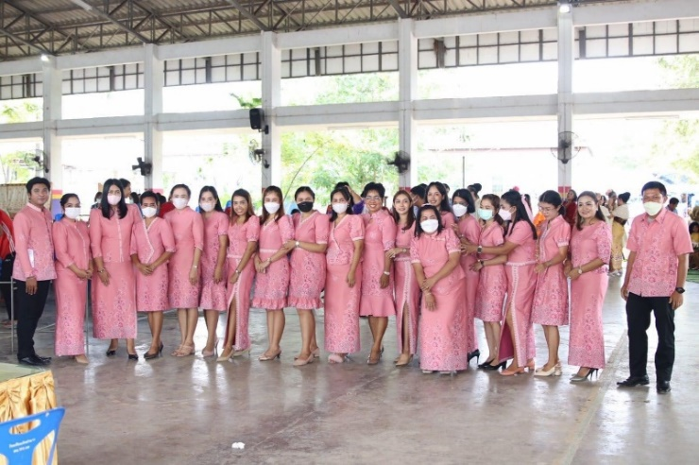
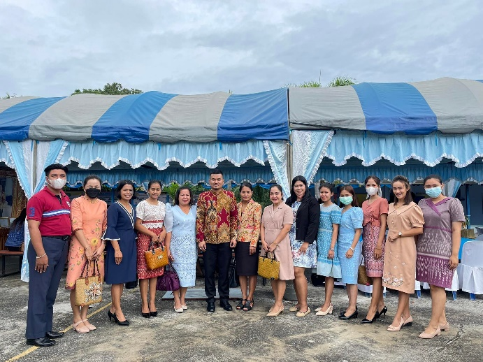
ภาพประกอบ ๓.๗ การประพฤติเป็นที่ยอมรับของผู้เรียน ผู้บริหาร เพื่อนร่วมงานผู้ปกครอง และชุมชน

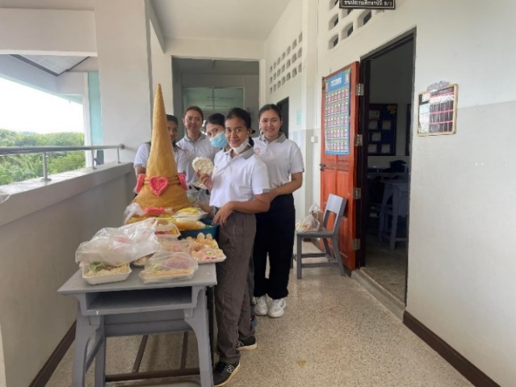
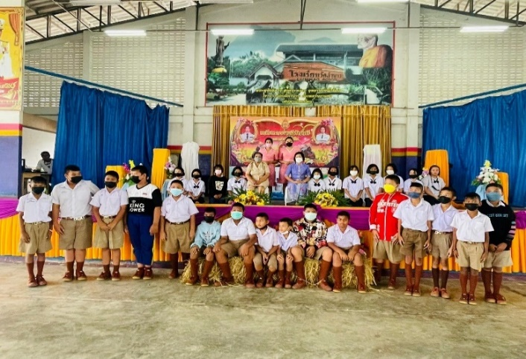
แต่งกายสะอาด เรียบร้อย ถูกกาลเทศะ

ไม่เบียดบังเวลาของทางราชการไปทำธุรกิจอื่นใด
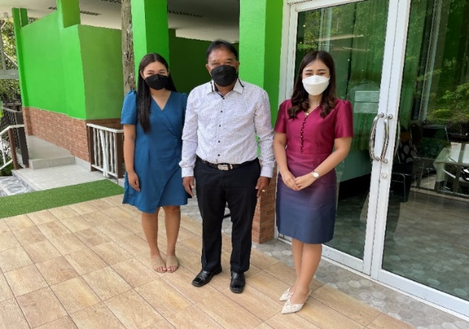

พูดจาไพเราะ อ่อนหวาน มีสัมมาคารวะ
เกณฑ์การประเมิน | บันทึกผลการปฏิบัติงาน | หลักฐาน/แหล่งข้อมูล
๓.๘ การไม่ปฏิบัติตนที่ส่งผลต่อเชิงลบต่อกายและจิตใจของผู้เรียน | ข้าพเจ้าปฏิบัติตนตามจรรยาบรรณวิชาชีพครูอย่างเคร่งครัดและเป็นแบบอย่างที่ดีแก่ผู้เรียนโดยการปฏิบัติตนอยู่ในศีลธรรมอันดี และคอยให้คำปรึกษาแก่ผู้เรียนที่มาขอคำปรึกษาอย่างเต็มความสามารถพูดกับนักเรียนด้วยน้ำเสียงที่นุ่มนวลและสุภาพไม่ลงโทษนักเรียนโดยให้ส่งผลต่อร่างกายและจิตใจพูดให้กำลังใจและสนับสนุน กระตุ้นให้นักเรียนเกิดการเรียนรู้ที่ดี ไม่มีอคติที่ไม่ดีต่อนักเรียน ไม่โกรธง่ายหรือแสดงอารมณ์ฉุนเฉียวต่อหน้านักเรียน ไม่นินทาหรือพูดจาส่อเสียดนักเรียน ไม่นำปมด้อยของนักเรียนมาล้อเลียน ไม่เปรียบเทียบฐานะความเป็นอยู่ของนักเรียน เช่น รวย จน | - พฤติกรรม  - สัมภาษณ์ครู ผู้บริหาร  - ภาพกิจกรรม

ภาพประกอบ ๓.๘ การไม่ปฏิบัติตนที่ส่งผลต่อเชิงลบต่อกายและจิตใจของผู้เรียน
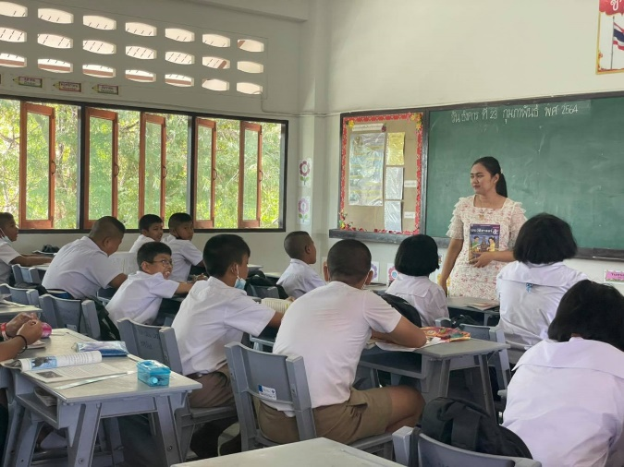
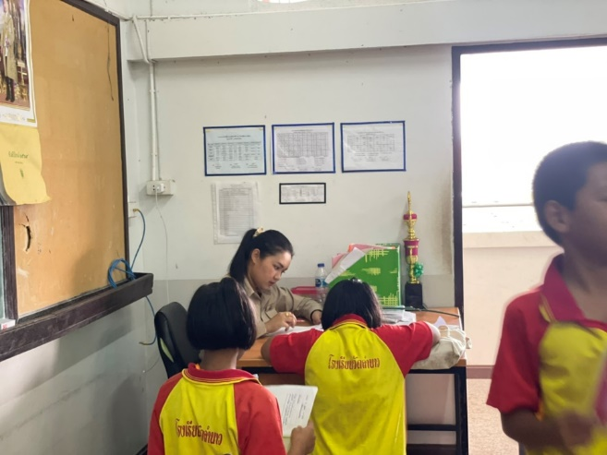
คอยให้คำปรึกษาแก่ผู้เรียน

เกณฑ์การประเมิน | บันทึกผลการปฏิบัติงาน | หลักฐาน/แหล่งข้อมูล
๓.๙ การทำงานกับผู้อื่นโดยยึดหลักความสามัคคี เกื้อกูลซึ่งกันและกัน | ข้าพเจ้าปฏิบัติงานต่าง ๆ ที่โรงเรียนหมอบหมายอย่างเต็มใจช่วยเหลือเกื้อกูลซึ่งกันและกัน ให้ความร่วมมือกับคระครูในการทำกิจกรรมต่าง ๆ ทั้งในและนอกสถานศึกษา ให้คำแนะนำที่เป็นประโยชน์ต่อเพื่อนร่วมงานในการจัดการเรียนการสอนและการพัฒนาสื่อนวัตกรรมการสอน มีน้ำใจและเอื้อเฟื้อเผื่อแผ่เพื่อนร่วมงานทุกคนด้วยความเต็มใจอย่างเสมอภาค เช่น ช่วยงานเวรหรืองานพิเศษที่ได้รับมอบหมายอย่างเต็มความสามารถ | - พฤติกรรม  - สัมภาษณ์ครู ผู้บริหาร  - ภาพกิจกรรม

ภาพประกอบ ๓.๙ การทำงานกับผู้อื่นโดยยึดหลักความสามัคคี เกื้อกูลซึ่งกันและกัน
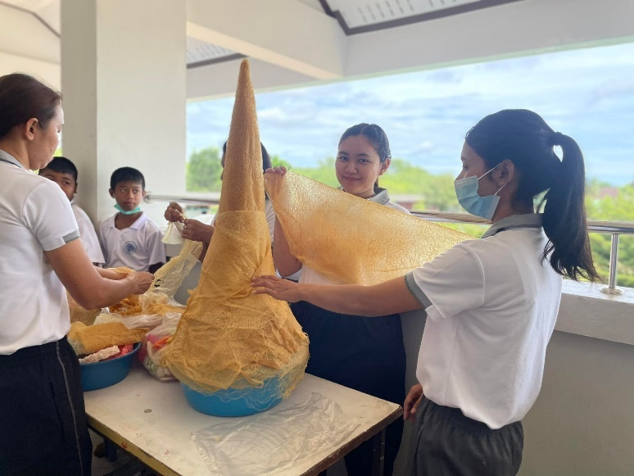
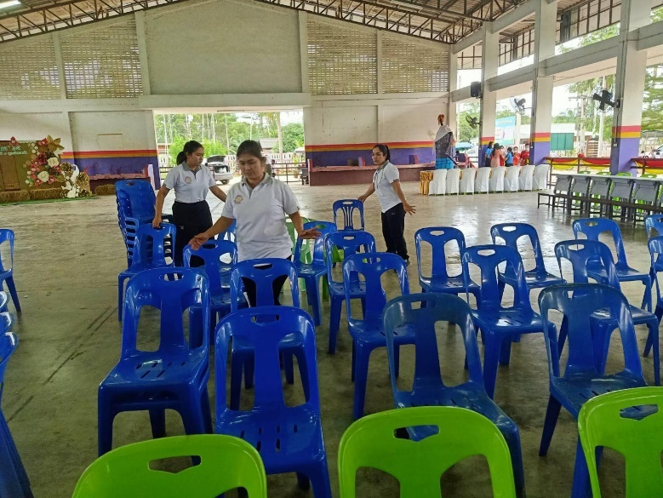

ร่วมมือกับคระครูในการทำกิจกรรม

เกณฑ์การประเมิน | บันทึกผลการปฏิบัติงาน | หลักฐาน/แหล่งข้อมูล
๓.๑๐ การใช้ความรู้ความสามารถที่มีอยู่ นำให้เกิดความเปลี่ยนแปลงในทางพัฒนาให้กับผู้เรียน โรงเรียนหรือชุมชนในด้านใดด้านหนึ่ง | ข้าพเจ้าตั้งใจปฏิบัติหน้าที่ในการถ่ายถอดความรู้ ทักษะที่ตนเองมีให้กับนักเรียนโดยมิได้ปิดบัง พยายามศึกษา ค้นคว้า หาความรู้เพิ่มเติมด้านสื่อการสอนเพื่อพัฒนาตนเอง ติตตามข่าวสาร และเข้าอบรมเทคนิคใหม่ๆ นำมาช่วยพัฒนาการเรียนการสอนให้กับนักเรียนเพื่อให้นักเรียนเป็นบุคคลที่มีความรู้ ทักษะ และทันต่อเหตุการณ์ สามารถนำความรู้ที่ได้ไปพัฒนาชุมชนและท้องถิ่นมีการจัดกิจกรรมภาษาจีนวันละคำทุกวันศุกร์  หน้าเสาธง | - พฤติกรรม  - สัมภาษณ์ครู ผู้บริหาร  - ภาพกิจกรรม

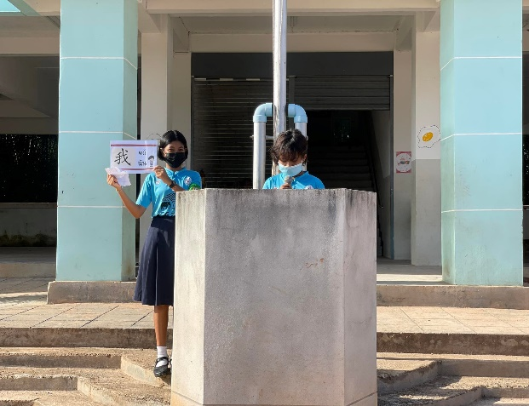
ภาพประกอบ ๓.๑๐ การใช้ความรู้ความสามารถที่มีอยู่ นำให้เกิดความเปลี่ยนแปลงในทางพัฒนาให้กับผู้เรียน โรงเรียนหรือชุมชนในด้านใดด้านหนึ่ง
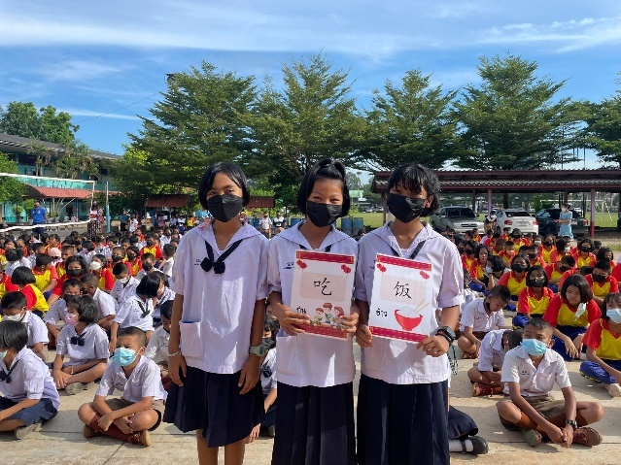

จัดกิจกรรมภาษาจีนวันละคำทุกวันศุกร์หน้าเสาธง

เกณฑ์การประเมิน | บันทึกผลการปฏิบัติงาน | หลักฐาน/แหล่งข้อมูล
๓.๑๑ การยึดมั่นในการปกครองระบบประชาธิปไตยอันมีพระมหากษัตริย์ทรงเป็นประมุข | ข้าพเจ้ามีความจงรักภักดีต่อสถาบันชาติ ศาสนาและพระมหากษัตริย์ยึดมั่นในการปกครองระบอบประชาธิปไตยและเป็นแบบอย่างที่ดีแก่ผู้เรียนในการส่งเสริมความเป็นประชาธิปไตยในสถานศึกษา เช่น การใช้สิทธิเลือกตั้งสภานักเรียน การเลือกหัวหน้าห้องเรียนในที่ปรึกษาและส่งเสริมกิจกรรมสร้างจิตสำนึกความรักชาติ ประพฤติตนให้เป็นสมาชิกที่ดีของสังคมและมีจิตสาธารณะมีความรับผิดชอบต่อสังคม ใช้สิทธิ์ ใช้เสียง เพื่อเป็นส่วนหนึ่งในการพัฒนาประเทศ | - พฤติกรรม  - สัมภาษณ์ครู ผู้บริหาร  - ภาพกิจกรรม

ภาพประกอบ ๓.๑๑ การยึดมั่นในการปกครองระบบประชาธิปไตยอันมีพระมหากษัตริย์ทรงเป็นประมุข
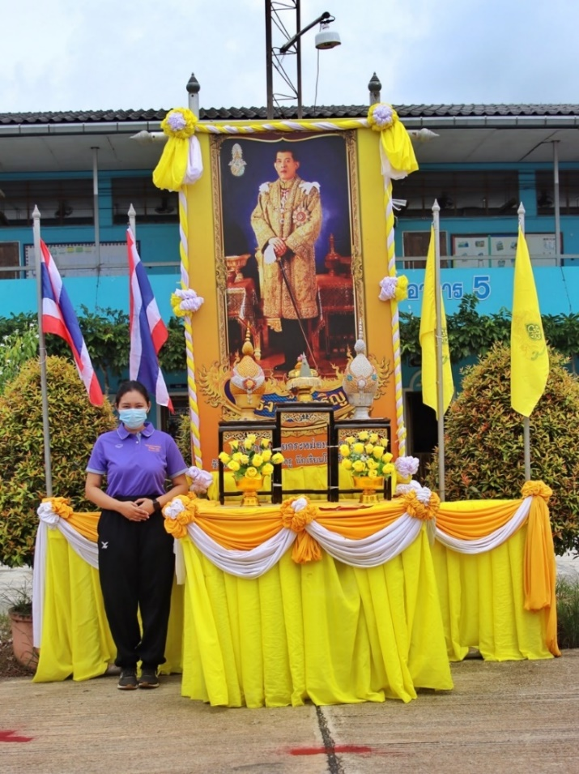

มีความจงรักภักดีต่อสถาบันชาติ ศาสนาและพระมหากษัตริย์

เกณฑ์การประเมิน | บันทึกผลการปฏิบัติงาน | หลักฐาน/แหล่งข้อมูล
๔. การดำรงชีวิตตามหลักปรัชญาของเศรษฐกิจพอเพียง
๔.๑ มีความรู้ ความเข้าใจเกี่ยวกับหลักปรัชญาของเศรษฐกิจพอเพียง | ข้าพเจ้ามีความรู้ความเข้าใจเกี่ยวกับหลักปรัชญาของเศรษฐกิจพอเพียง ดังนี้  ๑. ความพอประมาณ การใช้จ่ายให้เหมาะกับฐานะความเป็นอยู่ ไม่ใช้จ่ายฟุ่มเฟือยหรือใช้จ่ายเกินตัว และในขณะเดียวกัน ก็ใช้จ่ายในการดูแลตนเอง และครอบครัวอย่างเหมาะสม ไม่อยู่อย่างลำบาก และฝืดเคืองจนเกินไป  ๒. ความมีเหตุผล เราจำเป็นต้องมีการตัดสินใจตลอดเวลา ซึ่งการตัดสินใจที่ดี ควรตั้งอยู่บน การไตร่ตรองถึงเหตุ รวมทั้งคำนึงถึงผลที่อาจตามมาจากการตัดสินใจอย่างรอบคอบ ไม่ใช่ตัดสินใจตามอารมณ์ หรือจากสิ่งที่คนอื่นบอกมาโดยปราศจากการวิเคราะห์  ๓. การมีภูมิคุ้มกันที่ดีในตัว การเตรียมความพร้อมในการรับผลกระทบที่อาจจะเกิดขึ้นได้จากความเปลี่ยนแปลงต่าง ๆ โดยต้องพิจารณาถึงสถานการณ์ต่าง ๆ ที่อาจมีโอกาสเกิดขึ้นได้ในภายหน้าไม่ว่าจะมีระยะเวลาช้าหรือเร็วเพียงใด  ๔. เงื่อนไขความรูคือความรอบรู้เกี่ยวกับวิชาการต่าง ๆ ที่เกี่ยวข้องรอบด้าน ความรอบคอบที่จะนำความรู้เหล่านั้นมาพิจารณาให้เชื่อมโยงกัน เพื่อประกอบการวางแผนและความระมัดระวังในการปฏิบัติ  ๕. เงื่อนไขคุณธรรม ที่จะต้องเสริมสร้าง ประกอบด้วย มีความตระหนักใน คุณธรรม มีความซื่อสัตย์สุจริตและมีความอดทน มีความเพียร ใช้สติปัญญาในการดำเนินชีวิต | - พฤติกรรม  - สัมภาษณ์ครู ผู้บริหาร

ภาพประกอบ ๔.๑ มีความรู้ ความเข้าใจเกี่ยวกับหลักปรัชญาของเศรษฐกิจพอเพียง
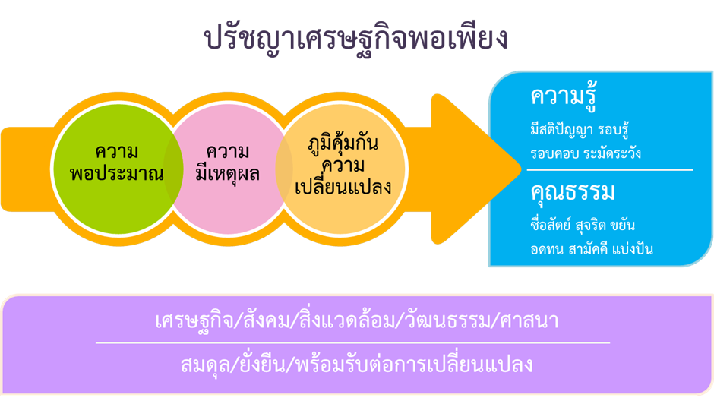

ความรู้ความเข้าใจเกี่ยวกับหลักปรัชญาของเศรษฐกิจพอเพียง

เกณฑ์การประเมิน | บันทึกผลการปฏิบัติงาน | หลักฐาน/แหล่งข้อมูล
๔.๒ มีการนำหลักปรัชญาของเศรษฐกิจพอเพียงไปปรับประยุกต์ใช้กับการจัดการเรียนรู้ในห้องเรียน | ข้าพเจ้าปฏิบัติตน ดังนี้  ๑. นำหลักปรัชญาเศรษฐกิจพอเพียงมาสอดแทรกในใบงานของนักเรียน  ๒. เล่ากรณีศึกษาเกี่ยวกับหลักปรัชญาของเศรษฐกิจพอเพียงมาปรับใช้ให้นักเรียนฟัง ฝึกให้นักเรียนวิเคราะห์และนำไปสู่การปฏิบัติ  ๓. ทำสื่อการสอนโดยใช้วัสดุที่ใช้งานแล้ว แต่ยังสามารถนำกลับมาใช้ใหม่ได้  ๔. ให้นักเรียนนำสมุดที่ใช้ไม่หมดจากวิชาอื่นมาใช้ต่อ  ๕. นำขวดพลาสติกที่ใช้แล้วมาทำเป็นที่วางแปรงสีฟันในห้องเรียน | - พฤติกรรม  - สัมภาษณ์ครู ผู้บริหาร  - ภาพกิจกรรม

ภาพประกอบ ๔.๒ มีการนำหลักปรัชญาของเศรษฐกิจพอเพียงไปปรับประยุกต์ใช้กับการจัดการเรียนรู้ในห้องเรียน
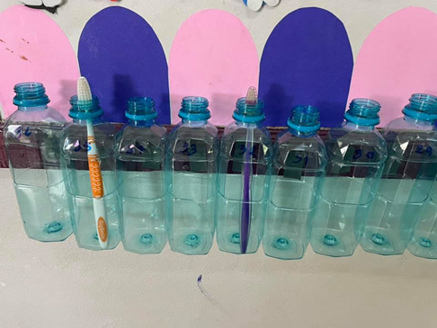

นำขวดพลาสติกที่ใช้แล้วมาทำเป็นที่วางแปรงสีฟันในห้องเรียน

เกณฑ์การประเมิน | บันทึกผลการปฏิบัติงาน | หลักฐาน/แหล่งข้อมูล
๔.๓ มีการนำหลักปรัชญาของเศรษฐกิจพอเพียงไปปรับประยุกต์ใช้กับภารกิจที่ได้รับมอบหมายอื่น | ข้าพเจ้าปฏิบัติตนดังนี้  ๑. นำกระดาษใช้แล้วหน้าเดียวกลับมาใช้ใหม่  ๒. ใช้อุปกรณ์หรือวัสดุต่าง ๆ ที่เป็นของส่วนรวมอย่างประหยัดและให้เกิดผลสูงสุด | - พฤติกรรม  - สัมภาษณ์ครู ผู้บริหาร  - ภาพกิจกรรม
ภาพประกอบ ๔.๓ มีการนำหลักปรัชญาของเศรษฐกิจพอเพียงไปปรับประยุกต์ใช้กับภารกิจที่ได้รับมอบหมายอื่น

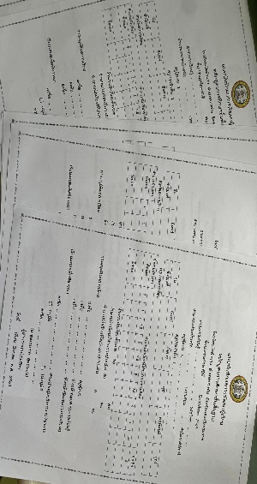

กระดาษใช้แล้วหน้าเดียวกลับมาใช้ใหม่

เกณฑ์การประเมิน | บันทึกผลการปฏิบัติงาน | หลักฐาน/แหล่งข้อมูล
๔.๔ มีการนำหลักปรัชญาของเศรษฐกิจพอเพียงไปปรับประยุกต์ใช้กับการดำรงชีวิตของตนเอง | ข้าพเจ้าปฏิบัติตนดังนี้  ๑. การใช้จ่ายอย่างประหยัด อดออม  ๒. ทำบันทึกรายรับรายจ่าย  ๓. เป็นสมาชิกกองทุนบำเหน็จบำนาญข้าราชการ (กบข.) เพื่อความมั่นคงหลังเกษียณอายุราชการ  ๔. เปิดบัญชีเงินฝากสำรองสำหรับการออมเงินเพื่อใช้ยามฉุกเฉิน  ๕. ปลูกผักสวนครัว เช่น กะเพรา พริกขี้หนู กวางตุ้ง ผักบุ้ง เพื่อลดค่ากับข้าวในครอบครัว | - พฤติกรรม  - สัมภาษณ์ครู ผู้บริหาร  - ภาพกิจกรรม

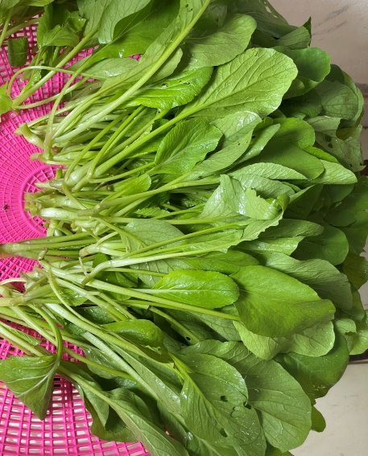
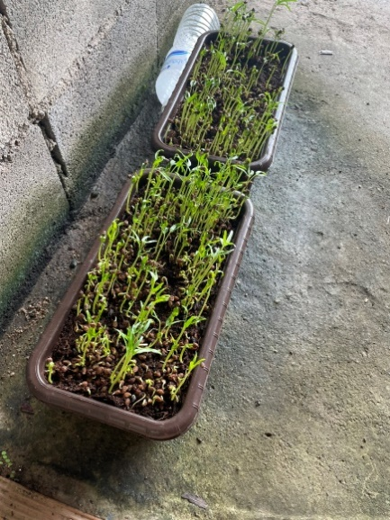
ภาพประกอบ ๔.๔ มีการนำหลักปรัชญาของเศรษฐกิจพอเพียงไปปรับประยุกต์ใช้กับการดำรงชีวิตของตนเอง
ปลูกผักสวนครัว เพื่อลดค่ากับข้าวในครอบครัว

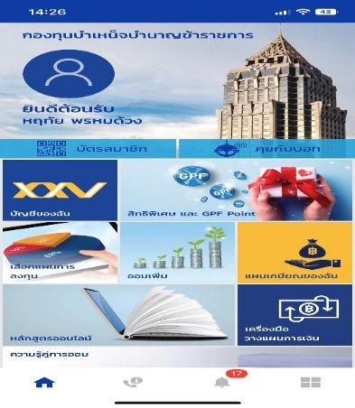

เป็นสมาชิก กบข.

เกณฑ์การประเมิน | บันทึกผลการปฏิบัติงาน | หลักฐาน/แหล่งข้อมูล
๔.๕ เป็นแบบอย่างในการนำหลักปรัชญาของเศรษฐกิจพอเพียงไปปรับประยุกต์ใช้กับภารกิจต่าง ๆ หรือกาดำรงชีวิตของตน | ข้าพเจ้าปฏิบัติตนดังนี้  ๑. พูดให้ข้อคิดแก่นักเรียนเสมอว่า เราควรประหยัดอดออมและใช้สิ่งของต่าง ๆ อย่างรู้คุณค่า  ๒. ปฏิบัติตนเป็นแบบอย่างที่ดีแก่ลูกศิษย์ ใช้ชีวิตบนทางสายกลาง ยึดหลักปรัชญาเศรษฐกิจมาใช้ในการดำเนินชีวิตและเป็นผู้ใฝ่รู้ใฝ่เรียน และใฝ่พัฒนาตนเองอย่างต่อเนื่อง  ๓. การใช้จ่ายอย่างประหยัด อดออม  ๔. เลือกใช้สินค้าที่มีราคาถูกกว่าแต่คุณภาพใกล้เคียงกัน  ๕. ทำบันทึกรายรับรายจ่าย | - พฤติกรรม  - สัมภาษณ์ครู ผู้บริหาร  - ภาพกิจกรรม

ภาพประกอบ ๔.๕ เป็นแบบอย่างในการนำหลักปรัชญาของเศรษฐกิจพอเพียงไปปรับประยุกต์ใช้กับภารกิจต่าง ๆ หรือการดำรงชีวิตของตน

บันทึกรายรับรายจ่าย แบ่งสัดส่วนอย่างชัดเจน

เกณฑ์การประเมิน | บันทึกผลการปฏิบัติงาน | หลักฐาน/แหล่งข้อมูล
๕. จิตวิญญาณความเป็นครู
๕.๑ การเข้าสอนตรงเวลาและสอนเต็มเวลา | ข้าพเจ้าสอนตรงเวลาและสอนเต็มเวลา เอาใจใส่ต่อการปฏิบัติหน้าที่อย่างสม่ำเสมอโดยมีการวางแผนการสอนล่วงหน้า ไม่ละทิ้งการสอนกลางคัน มีการปรับปรุงพัฒนาการสอนอยู่เสมอ | - พฤติกรรม  - สัมภาษณ์ครู ผู้บริหาร นักเรียน  - ภาพกิจกรรม

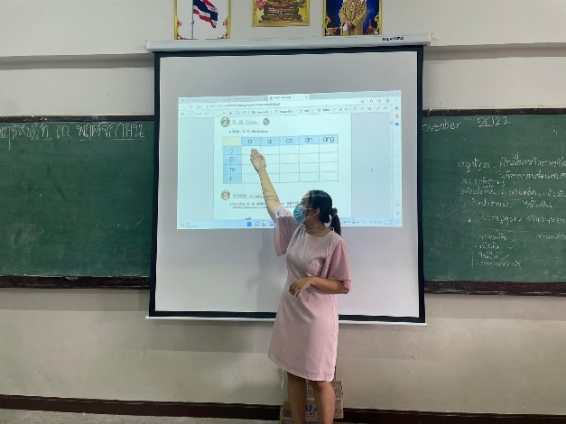
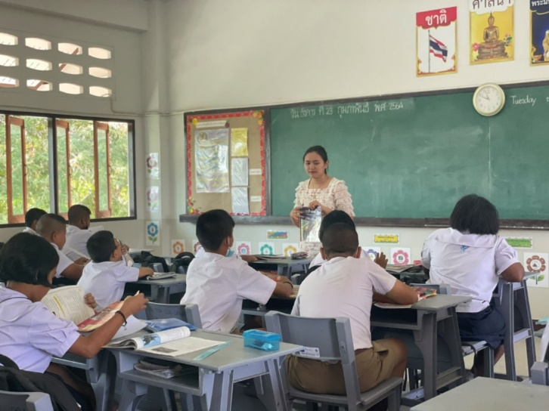
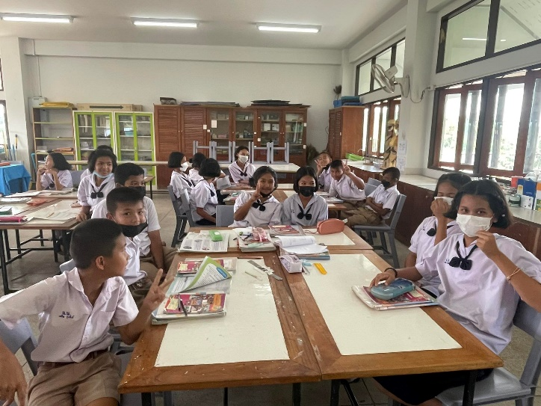
ภาพประกอบ ๕.๑ การเข้าสอนตรงเวลาและสอนเต็มเวลา

เข้าสอนตรงเวลาและสอนเต็มเวลา

เกณฑ์การประเมิน | บันทึกผลการปฏิบัติงาน | หลักฐาน/แหล่งข้อมูล
๕.๒ การตระหนักในความรู้และทักษะที่ถูกต้องรวมถึงสิ่งที่ดี ๆให้กับผู้เรียน | ข้าพเจ้าปฏิบัติ ดังนี้  ๑.ถ่ายทอดความรู้และประสบการณ์แก่ผู้เรียน ให้เกิดการเรียนรู้ด้านวิชาการ ทักษะชีวิตและคุณธรรม  ๒. สร้างสื่อการเรียนการสอนที่เป็นเอกสารประกอบการเรียนรู้ในรูปแบบที่ถูกต้องตามหลักวิชาการ  ๓. เป็นแบบอย่างที่ดีแก่ศิษย์ ให้ความเมตตา ให้คำปรึกษาและจัดการเรียนรู้เพื่อพัฒนาผู้เรียน  ๔. ทำการวิจัยเพื่อพัฒนาการจัดการเรียนรู้ให้เกิดประโยชน์สูงสุดแก่ผู้เรียน | - พฤติกรรม  - สัมภาษณ์ครู ผู้บริหาร  - ภาพกิจกรรม

ภาพประกอบ ๕.๒ การตระหนักในความรู้และทักษะที่ถูกต้องรวมถึงสิ่งที่ดี ๆให้กับผู้เรียนข้าพเจ้ารู้และตระหนักในหน้าที่ของครู
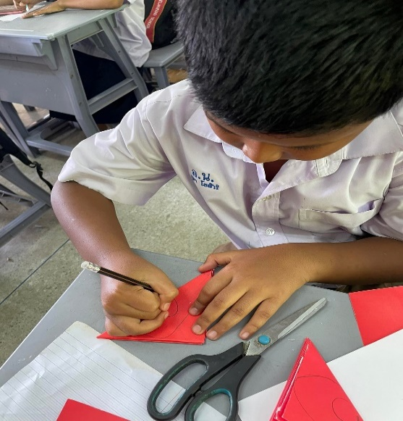
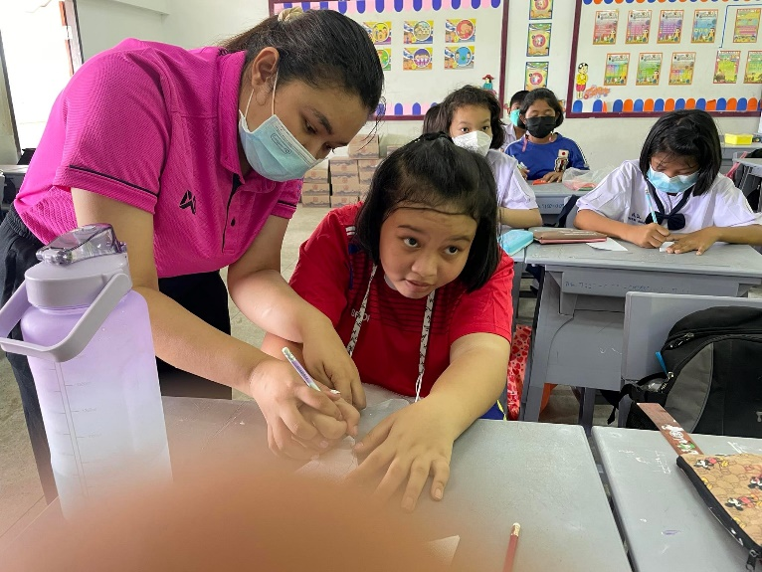
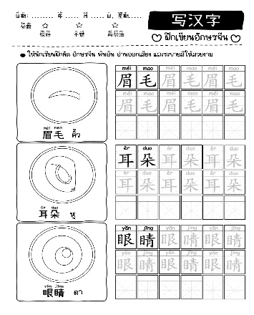
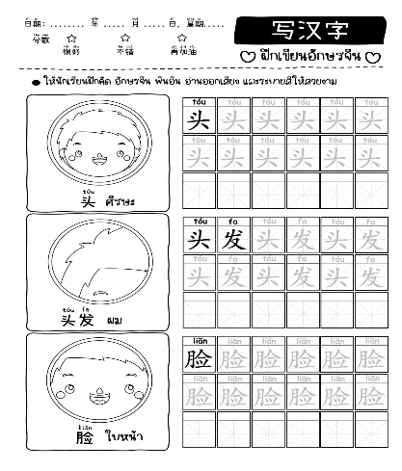
ถ่ายทอดความรู้และประสบการณ์แก่ผู้เรียน
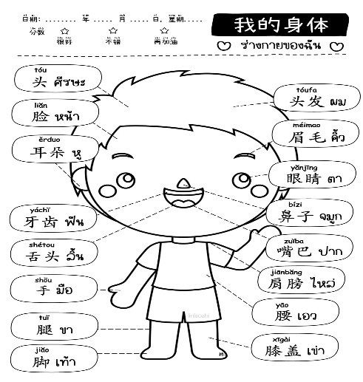
สร้างสื่อการเรียนการสอนที่เป็นเอกสารประกอบการเรียนรู้

เกณฑ์การประเมิน | บันทึกผลการปฏิบัติงาน | หลักฐาน/แหล่งข้อมูล
๕.๓ การสร้างความเสมอภาคเป็นธรรมกับผู้เรียนทุกคน | ข้าพเจ้าปฏิบัติดังนี้  ๑. วิเคราะห์ผู้เรียนรายบุคคลเพื่อทราบข้อมูลพื้นฐานของนักเรียน  ๒. ยอมรับในความแตกต่างของนักเรียนแต่ละคน ซึ่งมีพฤติกรรมการเรียนรู้และความสามารถในการเรียนรู้ที่ต่างกัน  ๓. สื่อสารกับนักเรียนแบบกัลยาณมิตรเพื่อให้นักเรียนเกิดความไว้วางใจและเกิดความรู้สึกที่ดี  ๔. ปฏิบัติต่อนักเรียนทุกคนอย่างเท่าเทียมกัน และไม่ส่งเสริมให้นักเรียนเหยียดหยามดูหมิ่นซึ่งกันและกัน | - พฤติกรรม  - สัมภาษณ์ครู ผู้บริหาร  - ภาพกิจกรรม

ภาพประกอบ ๕.๓ การสร้างความเสมอภาคเป็นธรรมกับผู้เรียนทุกคน
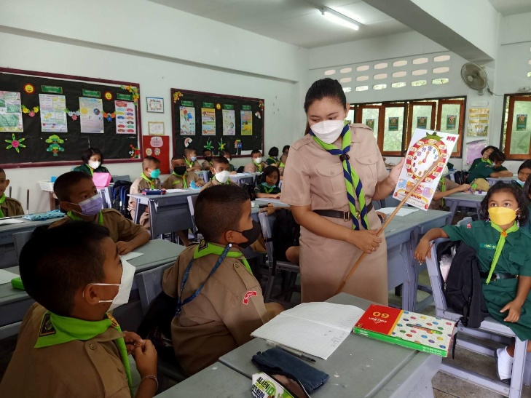
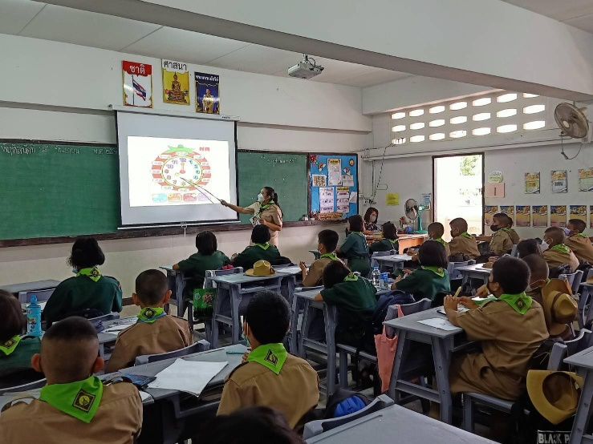

สื่อสารกับนักเรียนแบบกัลยาณมิตร ปฏิบัติต่อนักเรียนทุกคนอย่างเท่าเทียมกัน

เกณฑ์การประเมิน | บันทึกผลการปฏิบัติงาน | หลักฐาน/แหล่งข้อมูล
๕.๔ การรู้จักให้อภัย ปราศจากอคติช่วยเหลือ ส่งเสริม สนับสนุนให้ผู้เรียนประสบความสำเร็จ ตามศักยภาพความสนใจ หรือความตั้งใจ | ข้าพเจ้าปฏิบัติตนดังนี้  ๑. ให้อภัย ปราศจากอคติต่อผู้เรียนทุกคน  ๒. สอนซ่อมเสริมนักเรียนที่เรียนอ่อน  ๓. ประสานความร่วมมือกับผู้ปกครองในการดูแลให้นักเรียนเกิดการเรียนรู้ที่บ้าน  ๔. ส่งเสริมให้นักเรียนได้เลือกปฏิบัติกิจกรรมที่ตนสนใจอย่างเต็มศักยภาพ | - พฤติกรรม  - สัมภาษณ์ครู ผู้บริหาร  - ภาพกิจกรรม

ภาพประกอบ ๕.๔ การรู้จักให้อภัย ปราศจากอคติช่วยเหลือ ส่งเสริม สนับสนุนให้ผู้เรียนประสบความสำเร็จ ตามศักยภาพความสนใจ หรือความตั้งใจ

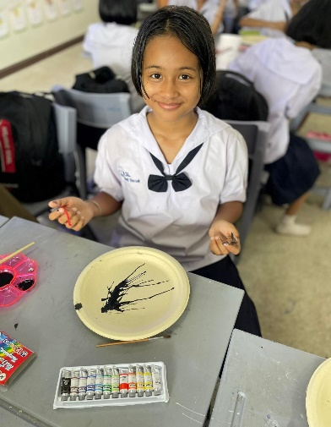
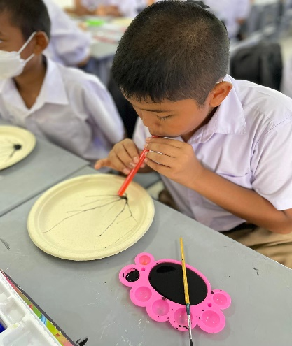

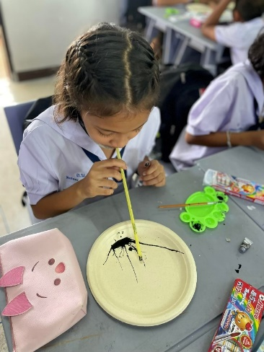
ส่งเสริมให้นักเรียนได้เลือกปฏิบัติกิจกรรมที่ตนสนใจอย่างเต็มศักยภาพ

เกณฑ์การประเมิน | บันทึกผลการปฏิบัติงาน | หลักฐาน/แหล่งข้อมูล
๕.๕ การเป็นที่พึ่งให้กับผู้เรียนได้ตลอดเวลา | ข้าพเจ้าเสียสละเวลาตนเอง มีความมุ่งมานะและคอยช่วยเหลือ เป็นที่ปรึกษาเกี่ยวกับปัญหาของผู้เรียนในด้านต่าง ๆ เป็นกำลังใจและให้คำแนะนำเสมอมา ทั้งในเวลาเรียนและนอกเวลาเรียน | - พฤติกรรม  - สัมภาษณ์ครู ผู้บริหาร  - ภาพกิจกรรม

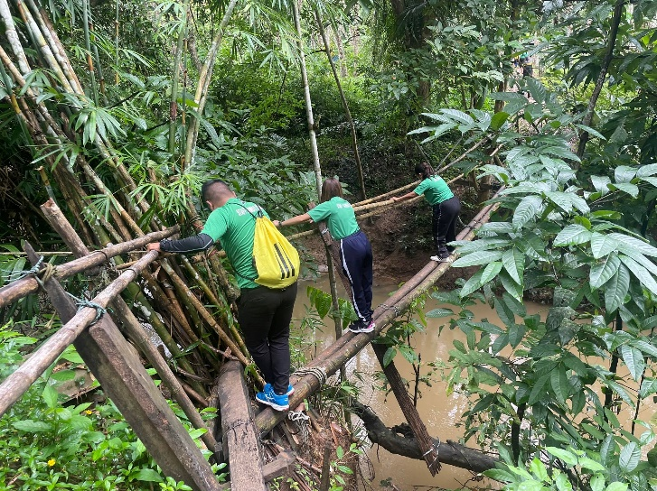
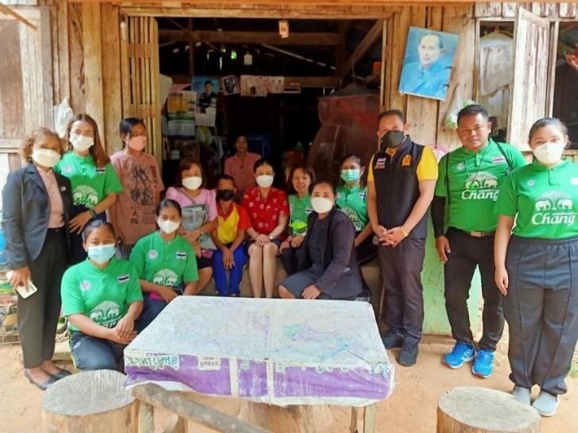
ภาพประกอบ ๕.๕ การเป็นที่พึ่งให้กับผู้เรียนได้ตลอดเวลา

คอยช่วยเหลือ เป็นที่ปรึกษาเกี่ยวกับปัญหาของผู้เรียนจัดหาทุนให้นักเรียน

เกณฑ์การประเมิน | บันทึกผลการปฏิบัติงาน | หลักฐาน/แหล่งข้อมูล
๕.๖ การจัดกิจกรรมส่งเสริม การใฝ่รู้ ค้นหา สร้างสรรค์ ถ่ายทอด ปลูกฝังและเป็นแบบอย่างที่ดีของผู้เรียน | ข้าพเจ้าจัดกิจกรรมการเรียนรู้ที่เน้นให้ผู้เรียนเป็นผู้แสวงหาความรู้ด้วยตนเอง ได้คิดเอง ฝึกการคิดวิเคราะห์ เปิดโอกาสให้ผู้เรียนได้แสดงความคิดอย่างสร้างสรรค์ ไม่มีปิดกั้นความคิดและปฏิบัติหน้าที่ด้วยความรักศรัทธาและยึดมั่นในอุดมการณ์แห่งวิชาชีพ มุ่งมั่น ทุ่มเทในการทำงาน ประพฤติตนเป็นแบบอย่างที่ดี | - พฤติกรรม  - สัมภาษณ์ครู ผู้บริหาร  - ภาพกิจกรรม

ภาพประกอบ ๕.๖ การจัดกิจกรรมส่งเสริม การใฝ่รู้ ค้นหา สร้างสรรค์ ถ่ายทอด ปลูกฝังและเป็นแบบอย่างที่ดีของผู้เรียน
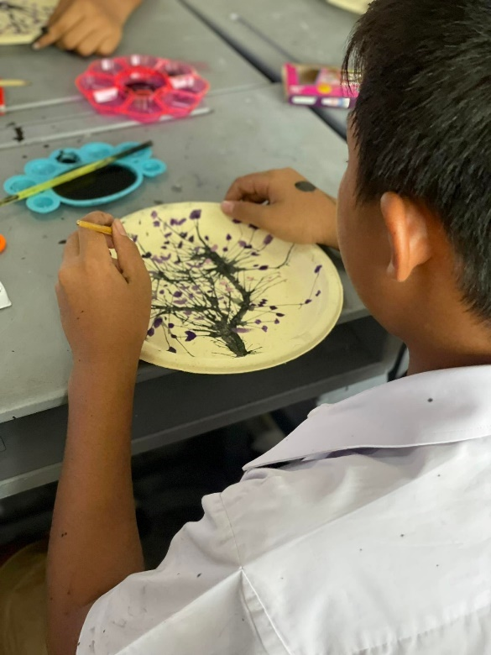
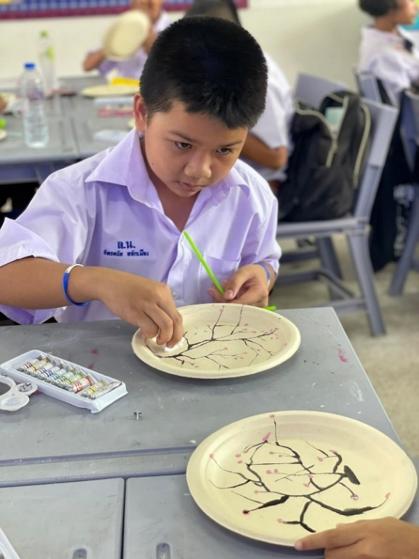
เปิดโอกาสให้ผู้เรียนได้แสดงความคิดอย่างสร้างสรรค์

เกณฑ์การประเมิน | บันทึกผลการปฏิบัติงาน | หลักฐาน/แหล่งข้อมูล
๕.๗ การทุ่มเทเสียสละในการจัดการเรียนรู้ให้กับผู้เรียน | ข้าพเจ้าทุ่มเทเสียสละทั้งเวลา และทุนทรัพย์ส่วนตัว ในการจัดการเรียนรู้ให้กับผู้เรียน ทั้งในเวลาราชการหรือนอกเวลาราชการ จนกว่านักเรียนจะมีความรู้ความสามารถตามหลักสูตร เช่น สอนซ่อมเสริมหลังเวลาเลิกเรียนให้กับนักเรียนชั้นประถมศึกษาปีที่ ๕ ที่มีผลการเรียนด้านการอ่านการเขียนต่ำกว่าเกณฑ์ จัดซื้อสื่อและอุปกรณ์การจัดการเรียนการสอนวิชาภาษาจีนด้วยทุนทรัพย์ของตนเอง | - พฤติกรรม  - สัมภาษณ์ครู ผู้บริหาร นักเรียน  - ภาพกิจกรรม

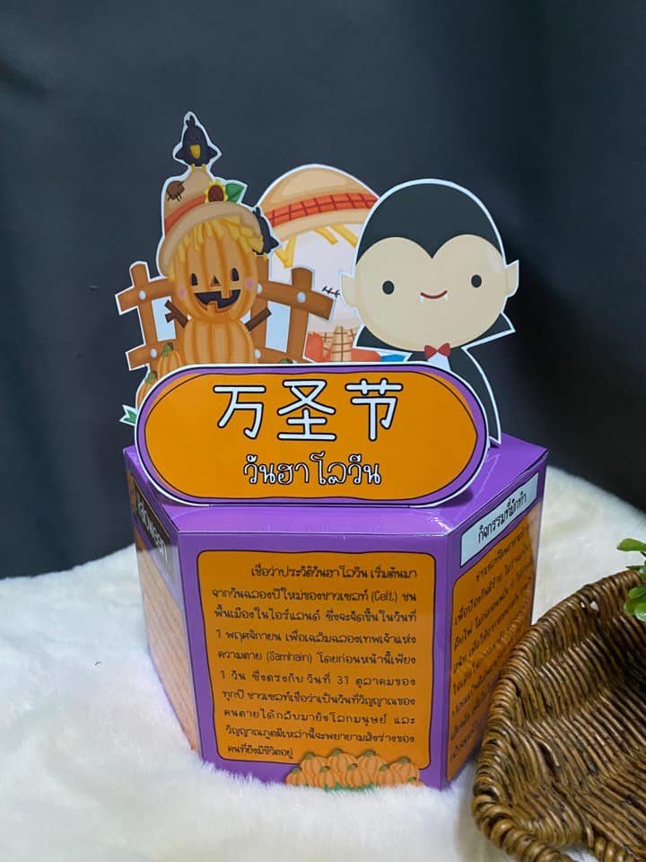
ภาพประกอบ ๕.๗ การทุ่มเทเสียสละในการจัดการเรียนรู้ให้กับผู้เรียน
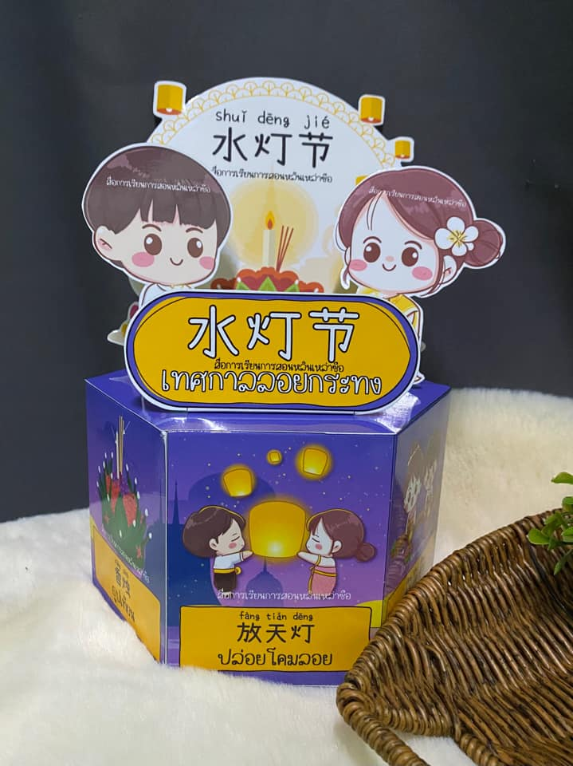
จัดซื้อสื่อและอุปกรณ์การจัดการเรียนการสอนวิชาภาษาจีนด้วยทุนทรัพย์ของตนเอง

เกณฑ์การประเมิน | บันทึกผลการปฏิบัติงาน | หลักฐาน/แหล่งข้อมูล
๖. จิตสำนึกความรับผิดชอบในวิชาชีพ
๖.๑ การมีเจตคติเชิงบวกกับวิชาชีพครู | ข้าพเจ้ารักและศรัทธาในวิชาชีพครู เรียนรู้และปรับตัวเข้ากับวัฒนธรรมองค์กร และเป็นสมาชิกที่ดีต่อองค์กรวิชาชีพครู ปฏิบัติงานและปฏิบัติตนตามมาตรฐานและจรรยาบรรณวิชาชีพครู ให้เกียรติและยกย่องครูผู้มีอาวุโสกว่า เข้าร่วมกิจกรรมทางวิชาชีพอย่างสม่ำเสมอ เผยแพร่ข่าวสารทางวิชาชีพ | - พฤติกรรม  - สัมภาษณ์ครู ผู้บริหารนักเรียน  - ภาพกิจกรรม

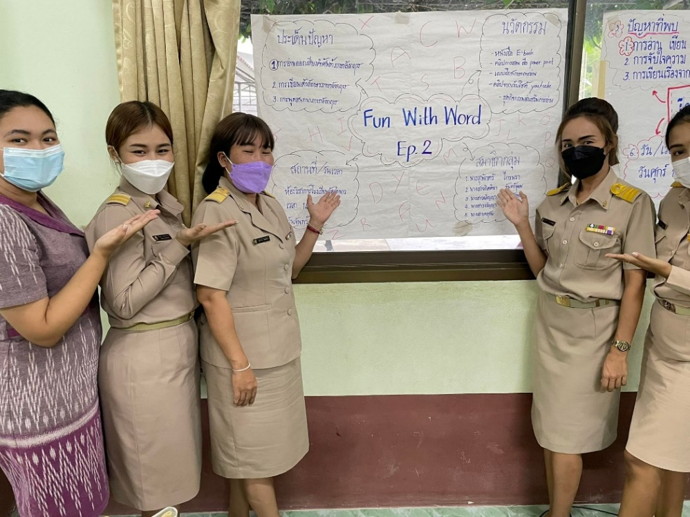
ภาพประกอบ ๖.๑ การมีเจตคติเชิงบวกกับวิชาชีพครู

เข้าร่วมกิจกรรมที่เกี่ยวข้องกับวิชาชีพครู

เกณฑ์การประเมิน | บันทึกผลการปฏิบัติงาน | หลักฐาน/แหล่งข้อมูล
๖.๒ การมุ่งมั่นทุ่มเทในการสร้างสรรค์นวัตกรรมใหม่ ๆ เพื่อให้เกิดการพัฒนาวิชาชีพและให้สังคมยอมรับ | ข้าพเจ้าปฏิบัติ ดังนี้  ๑. ศึกษานวัตกรรมการเรียนรู้จากสื่อ Youtubeและนำความรู้มาจัดทำสื่อการเรียนรู้รายวิชาภาษาจีนชั้นประถมศึกษาปีที่ ๔-๖ เช่น เกมบอร์ดฝึกทักษะการจำคำศัพท์ภาษาจีน กระดานวางคำศัพท์ฝึกทักษะการแต่งประโยคภาษาจีน บัตรคำศัพท์ภาษาจีน วงล้อคำศัพท์ภาษาจีน  ๒. สร้างคลิปการสอนรายวิชาภาษาจีนชั้นประถมศึกษาปีที่ ๔-๖ อัปลงในแอปพลิเคชั่น Youtube ให้นักเรียนศึกษาเพิ่มเติมนอกเวลาเรียน จำนวน ๙ คลิป | - พฤติกรรม  - สัมภาษณ์ครู ผู้บริหารนักเรียน  - ภาพกิจกรรม

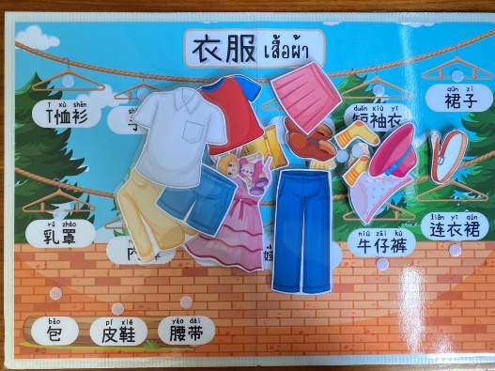
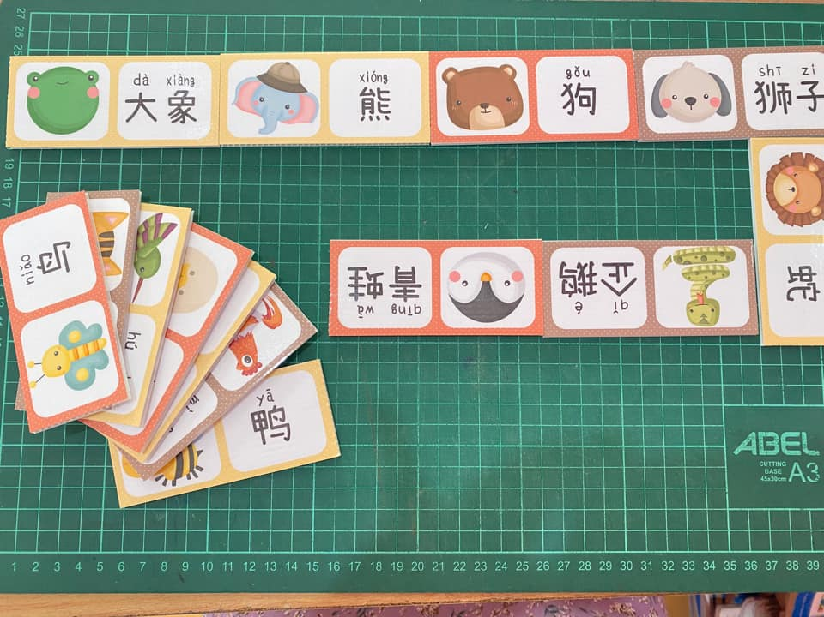
๖.๒ การมุ่งมั่นทุ่มเทในการสร้างสรรค์นวัตกรรมใหม่ ๆ เพื่อให้เกิดการพัฒนาวิชาชีพและให้สังคมยอมรับ
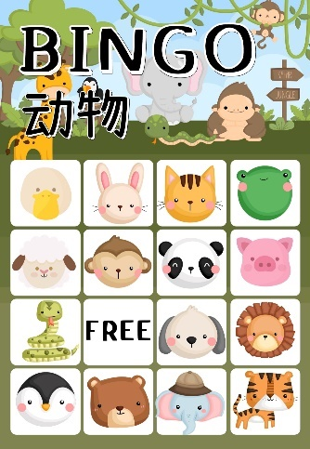
จัดทำสื่อการเรียนรู้รายวิชาภาษาจีนชั้นประถมศึกษาปีที่ ๔-๖
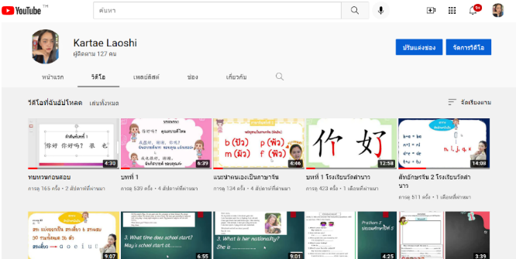

สร้างคลิปการสอนรายวิชา ภาษาจีนชั้นประถมศึกษาปีที่ ๔-๖ อัปลงในแอปพลิเคชั่น Youtube
เกณฑ์การประเมิน | บันทึกผลการปฏิบัติงาน | หลักฐาน/แหล่งข้อมูล
๖.๓ ประพฤติปฏิบัติตนในการรักษาภาพลักษณ์ในวิชาชีพ | ข้าพเจ้าประพฤติตนให้เป็นสมาชิกที่ดีของสังคม ไม่ให้สังคมมองวิชาชีพในทางไม่ดี และมีจิตสาธารณะมีความรับผิดชอบต่อสังคม โดยช่วยเหลือเพื่อนร่วมงานโดยไม่หวังผลประโยชน์และสิ่งตอบแทนใด ๆ ทั้งสิ้นยึดหลักคุณธรรมและจรรยาบรรณวิชาชีพในการยึดเหนี่ยวจิตใจในการปฏิบัติงาน มีกิริยามารยาท ที่สุภาพเรียบร้อย อ่อนน้อมถ่อมตน รู้จักกาลเทศะ แต่งกายสุภาพเรียบร้อยเป็นตัวอย่างแก่นักเรียน | - พฤติกรรม  - สัมภาษณ์ครู ผู้บริหารนักเรียน  - ภาพกิจกรรม

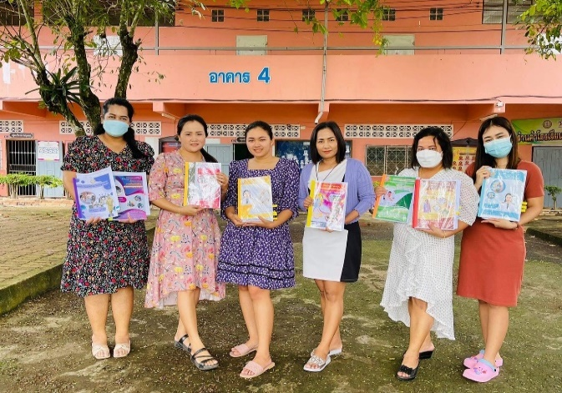
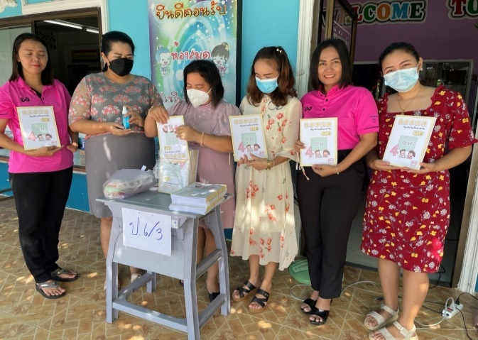
๖.๓ ประพฤติปฏิบัติตนในการรักษาภาพลักษณ์ในวิชาชีพ
แต่งกายสุภาพเรียบร้อยเป็นตัวอย่างแก่นักเรียน
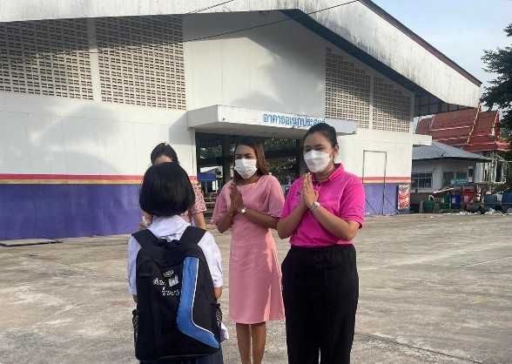

สุภาพเรียบร้อย อ่อนน้อมถ่อมตน
เกณฑ์การประเมิน | บันทึกผลการปฏิบัติงาน | หลักฐาน/แหล่งข้อมูล
๖.๔ การปกป้อง ป้องกันมิให้ผู้ร่วมวิชาชีพประพฤติปฏิบัติในทางที่จะเกิดภาพลักษณ์เชิงลบต่อวิชาชีพ | ข้าพเจ้าประพฤติปฏิบัติตนเป็นแบบอย่างที่ดีและยึดมั่นปฏิบัติตนตามจรรยาบรรณวิชาชีพครูอย่างเคร่งครัด ไม่ประพฤติตนที่ส่งผลให้เกิดภาพลักษณ์เชิงลบต่อวิชาชีพ คอยให้คำปรึกษาแนะนำผู้ร่วมวิชาชีพให้ประพฤติปฏิบัติตนเป็นแบบอย่างที่ดี เมื่อมีผู้เข้าใจผิดเกี่ยวกับวงการวิชาชีพครูก็ชี้แจงทำความเข้าใจให้ถูกต้อง เผยแพร่ข้อมูลข่าวสารเชิงบวกต่อวิชาชีพครูลงในสื่อออนไลน์ | - พฤติกรรม  - สัมภาษณ์ครู ผู้บริหารนักเรียน  - ภาพกิจกรรม

๖.๔ การปกป้อง ป้องกันมิให้ผู้ร่วมวิชำชีพประพฤติปฏิบัติในทำงที่จะเกิดภาพลักษณ์เชิงลบต่อวิชาชีพ
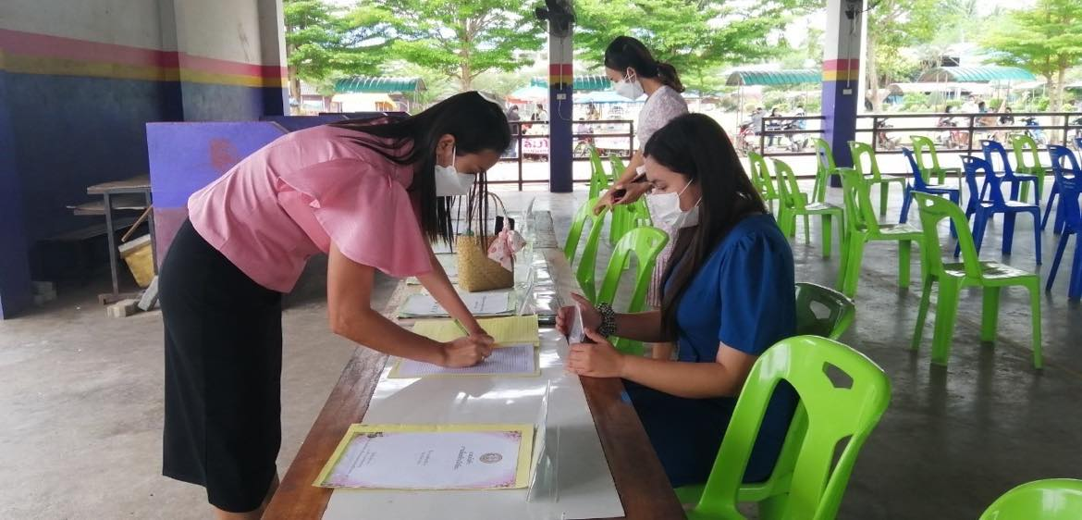
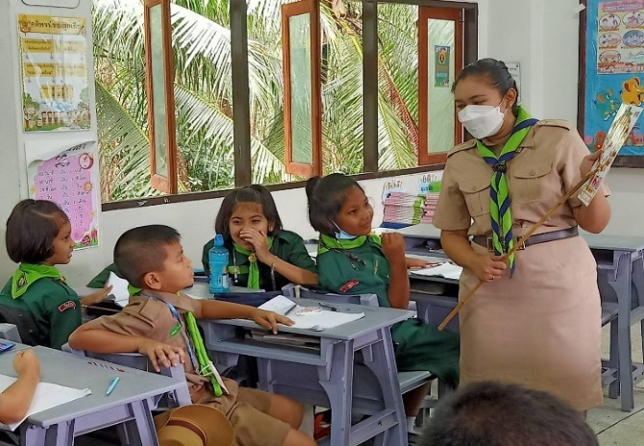
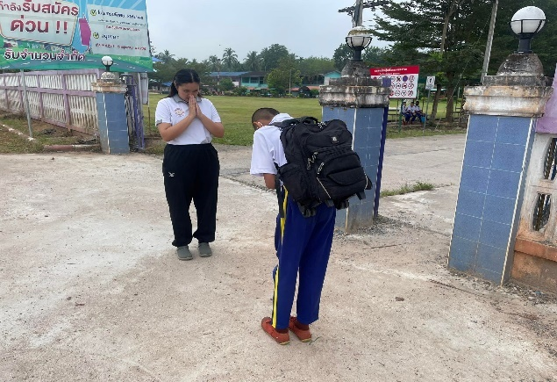

ไม่ประพฤติตนที่ส่งผลให้เกิดภาพลักษณ์เชิงลบต่อวิชาชีพ
เกณฑ์การประเมิน | บันทึกผลการปฏิบัติงาน | หลักฐาน/แหล่งข้อมูล
๖.๕ การจัดกิจกรรมส่งเสริมการใฝ่รู้ ค้นหาสร้างสรรค์ ถ่ายทอดปลูกฝังและเป็นแบบอย่างที่ดีของเพื่อนร่วมงานและสังคม | ข้าพเจ้าปฏิบัติ ดังนี้  ๑. จัดกิจกรรมการเรียนรู้ เน้นให้นักเรียนศึกษาค้นคว้าด้วยตนเองจากแหล่งเรียนรู้ที่หลากหลาย เช่น Youtube เพจ Facebook ที่เกี่ยวกับภาษาจีน  ๒. ประพฤติตนเป็นแบบอย่างที่ดีของเพื่อนร่วมงานและสังคม ในด้านการแต่งกาย การพูดจา การวางตน ด้านคุณธรรม จริยธรรม | - พฤติกรรม  - สัมภาษณ์ครู ผู้บริหารนักเรียน  - ภาพกิจกรรม

๖.๕ การจัดกิจกรรมส่งเสริมการใฝ่รู้ ค้นหาสร้างสรรค์ ถ่ายทอดปลูกฝังและเป็นแบบอย่างที่ดีของเพื่อร่วมงานและสังคม
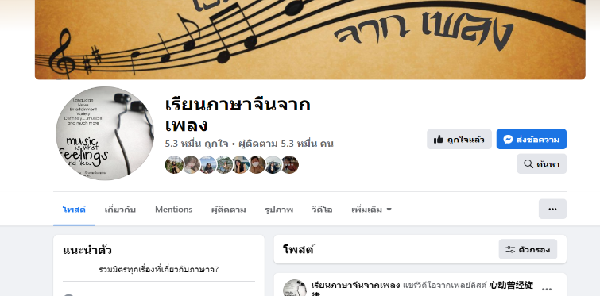
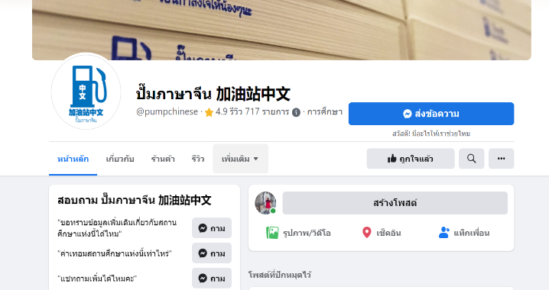

ให้นักเรียนศึกษาค้นคว้าด้วยตนเองจากแหล่งเรียนรู้ที่หลากหลาย เช่น Youtube เพจ Facebook
ที่เกี่ยวกับภาษาจีน
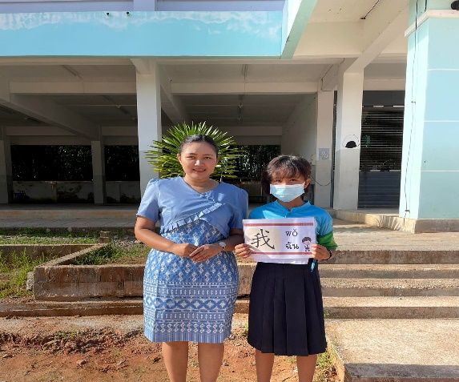

แต่งกายสุภาพเรียบร้อย

รายงานผลการปฏิบัติงานการเตรียมความพร้อมและพัฒนาอย่างเข้มของครูผู้ช่วยครั้งที่ ๔
โรงเรียนวัดลำนาว
สำนักงานเขตพื้นที่การศึกษาประถมศึกษานครศรีธรรมราช เขต ๒
สำนักงานคณะกรรมการการศึกษาขั้นพื้นฐาน
องค์ประกอบที่ ๒ การประเมินผลการปฏิบัติงาน
เกณฑ์การประเมิน | บันทึกผลการปฏิบัติงาน | หลักฐาน/แหล่งข้อมูล
๑.การจัดการเรียนการสอน
๑.๑ การนำผลการวิเคราะห์หลักสูตร มาตรฐานการเรียนรู้ และตัวชี้วัด หรือผลการเรียนรู้ มาใช้ในการจัดทำรายวิชาและออกแบบหน่วยการเรียนรู้ | การนำผลการวิเคราะห์หลักสูตร มาตรฐานการเรียนรู้และผลการเรียนรู้นำมาใช้จัดทำรายวิชาและออกแบบหน่วยการเรียนรู้ข้าพเจ้าดำเนินการตามขั้นตอน ดังนี้  ๑. วิเคราะห์มาตรฐานการเรียนรู้หลักสูตรแกนกลางการศึกษาขั้นพื้นฐาน พุทธศักราช ๒๕๕๑ และหลักสูตรสถานศึกษา กลุ่มสาระการเรียนรู้ภาษาต่างประเทศ รายวิชาภาษาจีน  ๒. จัดทำหน่วยการเรียนรู้ คำอธิบายรายวิชา ผลการเรียนรู้ รายวิชาภาษาจีนระดับชั้นประถมศึกษาปีที่ ๔-๖ ให้สอดคล้องกับหลักสูตรแกนกลางการศึกษาขั้นพื้นฐาน พุทธศักราช ๒๕๕๑  ๔. จัดทำโครงสร้างรายวิชา โดยแบ่งชั่วโมงที่ใช้ในการสอนในแต่ละหน่วยการเรียนรู้ของกลุ่มสาระการเรียนรู้ให้มีความเหมาะสม  ๕. จัดทำแผนการจัดการเรียนรู้ตามแนวการจัดการเรียนรู้แบบ Active learning | - แผนการจัดการเรียนรู้  - หน่วยการเรียนรู้  - โครงสร้างรายวิชา

ภาพประกอบ ๑.๑ การนำผลการวิเคราะห์หลักสูตร มาตรฐานการเรียนรู้ และตัวชี้วัด หรือผลการเรียนรู้ มาใช้ในการจัดทำรายวิชาและออกแบบหน่วยการเรียนรู้
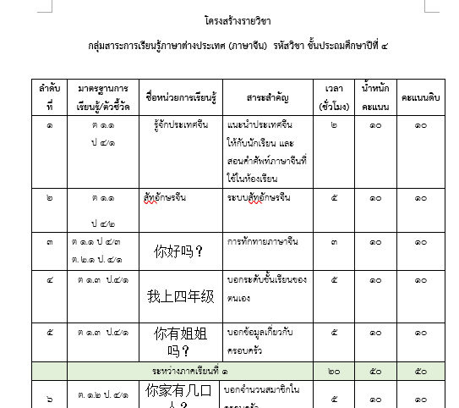
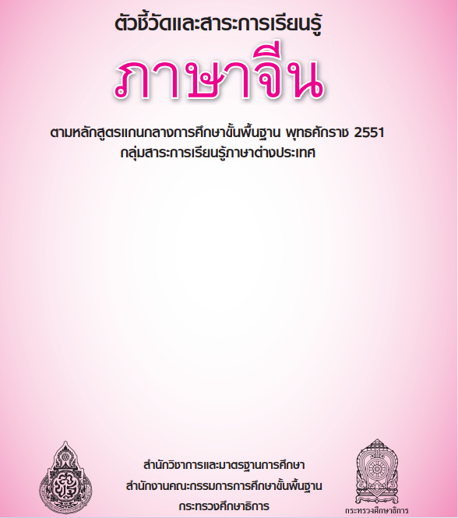

นำการวิเคราะห์หลักสูตรสาระการเรียนรู้มาออกแบบหน่วยการเรียนรู้
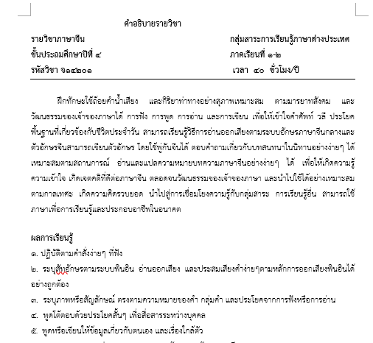

จัดทำโครงสร้างรายวิชา

เกณฑ์การประเมิน | บันทึกผลการปฏิบัติงาน | หลักฐาน/แหล่งข้อมูล
๑.๒ การออกแบบการจัดการเรียนรู้โดยเน้นผู้เรียนเป็นสำคัญ เพื่อให้ผู้เรียนมีความรู้ ทักษะ คุณลักษณะประจำวิชา คุณลักษณะอันพึงประสงค์ และสมรรถนะที่สำคัญตามหลักสูตร | ข้าพเจ้าจัดทำแผนการจัดการเรียนรู้ตามแนว Active learning รายวิชาภาษาจีนชั้นประถมศึกษาปีที่ ๔- ๖ โดยมีองค์ประกอบ ดังนี้  ๑. มาตรฐานการเรียนรู้  ๒. ผลการเรียนรู้  ๓. จุดประสงค์การเรียนรู้  ๔. สาระสำคัญ  ๕. กิจกรรมการเรียนรู้  ๖. สื่อการเรียนรู้  ๗. การวัดและประเมินผล  ในการกำหนดจุดประสงค์การเรียนรู้ได้ระบุสิ่งที่ต้องการให้เกิดขึ้นกับผู้เรียน ได้แก่ ความรู้ ทักษะ คุณลักษณะประจำวิชา คุณลักษณะอันพึงประสงค์ และสมรรถนะที่สำคัญตามหลักสูตรรายวิชาภาษาจีนชั้นประถมศึกษาปีที่ ๔- ๖ | - แผนการจัดการเรียนรู้

ภาพประกอบ ๑.๒ การออกแบบการจัดการเรียนรู้โดยเน้นผู้เรียนเป็นสำคัญ เพื่อให้ผู้เรียนมีความรู้ ทักษะ คุณลักษณะประจำวิชา คุณลักษณะอันพึงประสงค์ และสมรรถนะที่สำคัญตามหลักสูตร
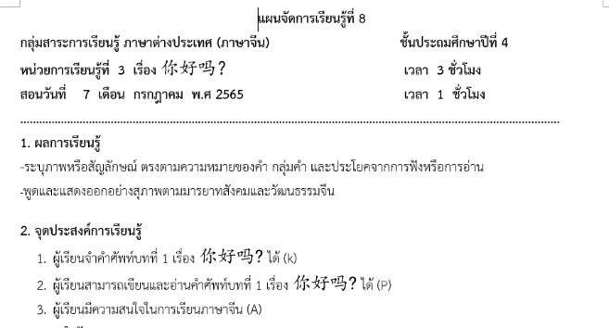
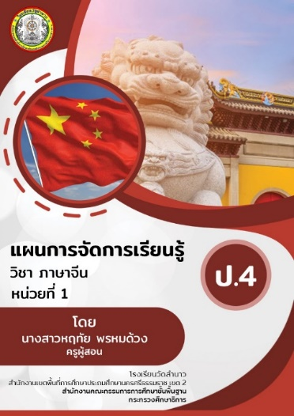

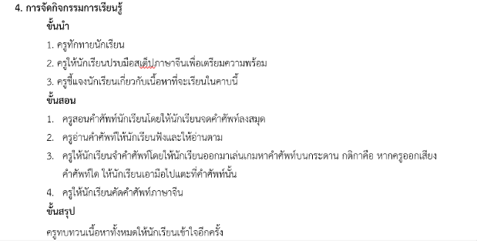

แผนการจัดการเรียนรู้ แผนการจัดการเรียนรู้ตามแนว Active learning
เกณฑ์การประเมิน | บันทึกผลการปฏิบัติงาน | หลักฐาน/แหล่งข้อมูล
๑.๓ การจัดกิจกรรมการเรียนรู้ อำนวยความสะดวกในการเรียนรู้ และส่งเสริมการเรียนรู้ ด้วยวิธีการที่หลากหลายโดยเน้นผู้เรียนเป็นสำคัญ | ข้าพเจ้าปฏิบัติ ดังนี้  ๑. จัดทำคลิปการสอนอัปโหลดลง Youtube ให้นักเรียนศึกษาเพิ่มเติมนอกเวลาเรียน  ๒. สร้างกลุ่ม Line ห้องเรียน เพื่ออำนวยความสะดวกในการติดต่อสื่อสารระหว่างผู้ปกครองหรือนักเรียนกับครูผู้สอน  ๓. จัดบรรยากาศหรือสภาพแวดล้อมของห้องเรียนที่ส่งเสริมการเรียนรู้  ๔. ชี้นำหรือแนะแนวทาง เพื่อให้ผู้เรียนได้ค้นคว้าหาความรู้ด้วยตนเอง  ๕. สังเกตพฤติกรรมของผู้เรียน เพื่อช่วยเหลือ ส่งเสริม สนับสนุน ให้ผู้ได้เรียนรู้ได้อย่างราบรื่น  ๖. เสริมแรง เพื่อให้นักเรียนแสดงพฤติกรรมที่ครูต้องการเพื่อให้นักเรียนได้พัฒนาตนเองให้ดียิ่งขึ้น  ๗. ถามคำถามเพื่อกระตุ้นให้นักเรียนรู้จักคิดวิเคราะห์  ๘. ให้ข้อมูลย้อนกลับ อย่างสร้างสรรค์เพื่อให้นักเรียนเรียนรู้และพัฒนาตนเองอย่างต่อเนื่องมีแรงบันดาลใจในการเรียนรู้ มองเห็นจุดแข็งและจุดที่ต้องพัฒนาตนเอง | - พฤติกรรม  - สัมภาษณ์ครู ผู้บริหารนักเรียน  - ภาพกิจกรรม

ภาพประกอบ ๑.๓ การจัดกิจกรรมการเรียนรู้ อำนวยความสะดวกในการเรียนรู้ และส่งเสริมการเรียนรู้
ด้วยวิธีการที่หลากหลายโดยเน้นผู้เรียนเป็นสำคัญ
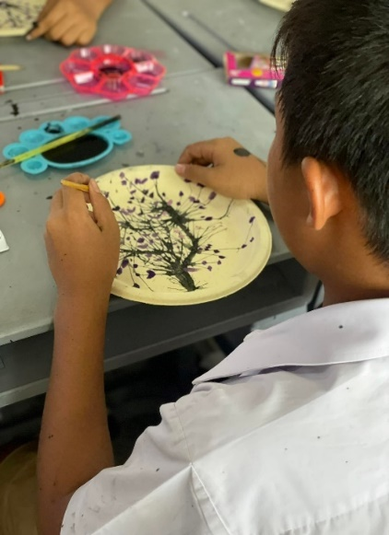
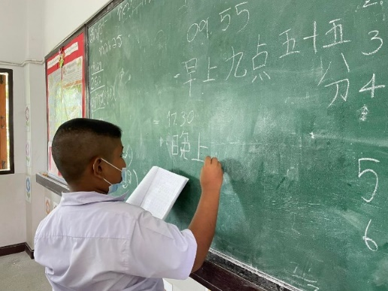
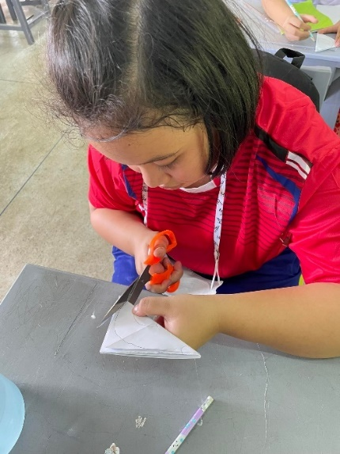

จัดบรรยากาศหรือสภาพแวดล้อมของห้องเรียนที่ส่งเสริมการเรียนรู้
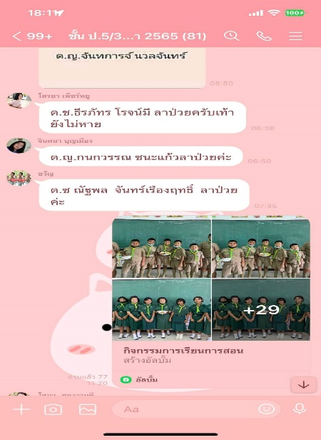
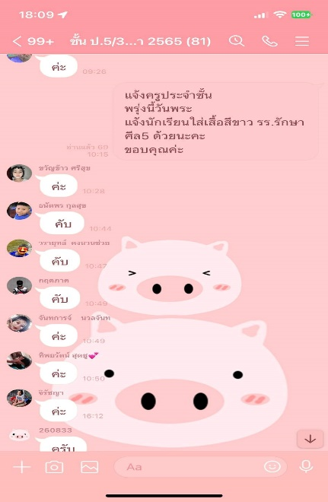

สร้างกลุ่ม Line ห้องเรียน เพื่ออำนวยความสะดวกในการติดต่อสื่อสาร
ระหว่างผู้ปกครองหรือนักเรียนกับครูผู้สอน

เกณฑ์การประเมิน | บันทึกผลการปฏิบัติงาน | หลักฐาน/แหล่งข้อมูล
๑.๔ การเลือกและใช้สื่อ เทคโนโลยีและแหล่งเรียนรู้ ที่สอดคล้องกับกิจกรรม การเรียนรู้ | ข้าพเจ้าปฏิบัติดังนี้  ๑. จัดทำคลิปการสอนรายวิชาภาษาจีนระดับชั้นประถมศึกษาปีที่ ๔-๖ อัปโหลดลง Youtube ให้นักเรียนศึกษาเพิ่มเติมนอกเวลาเรียนจำนวน ๙ คลิป  ๒. ใช้สื่อนำเสนอ Power Point ในการจัด การเรียนรู้  ๓. ให้นักเรียนศึกษาค้นคว้าความหมายของคำศัพท์ภาษาจีนแหล่งเรียนรู้ทางอินเทอร์เน็ตด้วยตนเอง | - พฤติกรรม  - สัมภาษณ์ครู ผู้บริหารนักเรียน  - ภาพกิจกรรม

ภาพประกอบ ๑.๔ การเลือกและใช้สื่อ เทคโนโลยีและแหล่งเรียนรู้ที่สอดคล้องกับกิจกรรมการเรียนรู้
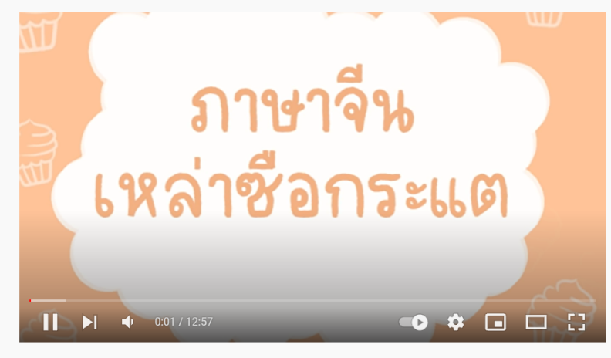

จัดทำคลิปการสอนรายวิชาภาษาจีนระดับชั้นประถมศึกษาปีที่ ๔-๖ อัปโหลดลง Youtube
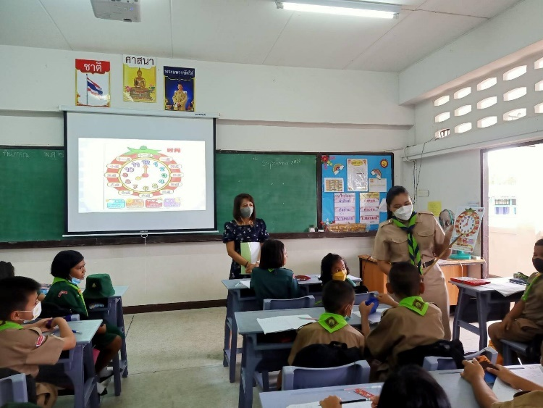

ใช้สื่อนำเสนอ Power Point ในการจัดการเรียนรู้
เกณฑ์การประเมิน | บันทึกผลการปฏิบัติงาน | หลักฐาน/แหล่งข้อมูล
๑.๕ การวัดและประเมินผลการเรียนรู้ ด้วยวิธีการที่หลากหลาย | ข้าพเจ้าวัดและประเมินผลการเรียนรู้ตามสภาพจริง ด้วยวิธีการที่หลากหลาย ดังนี้  ๑. การประเมินความรูและความคิด โดย มีวิธีการดังนี้  - การถามตอบในชั้นเรียน  - การพบปะพูดคุยกับนักเรียน  - การสอบปากเปลา  - การตรวจแบบฝกหัดและการบ้าน  ใชเครื่องมือวัดที่ครูผู้สอนเป็นผู้สร้าง ดังนี้  - แบบทดสอบอัตนัย  - แบบทดสอบแบบสั้น ๆ  - แบบทดสอบแบบเลือกตอบ  ๒. การประเมินการปฏิบัติ  - สังเกตสีหน้าท่าทาง การพูดโตตอบระหว่างครูกับนักเรียน นักเรียนกับนักเรียน พัฒนาการทางด้านภาษา ความเขาใจเรื่องที่เรียนของนักเรียน  ๓ การประเมินคุณลักษณะอันประสงค ด้านเจตคติ คุณธรรมจริยธรรมและค่านิยม  -ใชวิธการสังเกตพฤติกรรมของนักเรียนในขณะจัดกิจกรรมการเรียนการสอน | - พฤติกรรม  - สัมภาษณ์ครู ผู้บริหารนักเรียน  - ภาพกิจกรรม

ภาพประกอบ ๑.๕ การวัดและประเมินผลการเรียนรู้ ด้วยวิธีการที่หลากหลาย
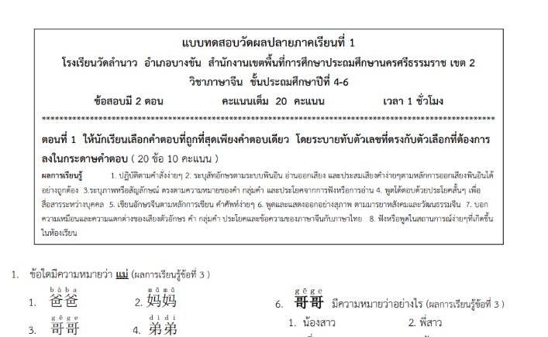
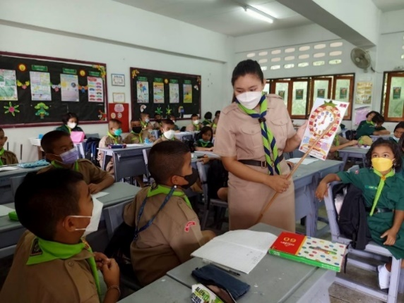

การถามตอบในชั้นเรียน แบบทดสอบปรนัย
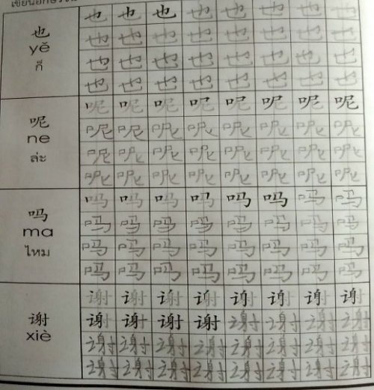
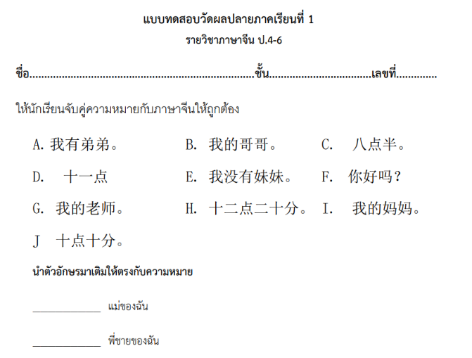

แบบทดสอบอัตนัย ตรวจแบบฝกหัดและการบ้าน
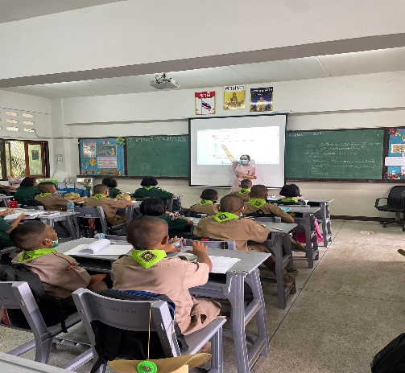

สังเกตพฤติกรรมของนักเรียนในขณะจัดกิจกรรมการเรียนการสอน
เกณฑ์การประเมิน | บันทึกผลการปฏิบัติงาน | หลักฐาน/แหล่งข้อมูล
๑.๖ คุณภาพของผู้เรียน  ได้แก่  ๑. ผลสัมฤทธิ์ทางวิชาการของผู้เรียน  ๒. คุณลักษณะอันพึงประสงค์ของผู้เรียน | ๑. ผลสัมฤทธิ์ทางวิชาการของผู้เรียน  ภาคเรียนที่ ๑ ปีการศึกษา ๒๕๖๕  ๑. นักเรียนชั้นประถมศึกษาปีที่ ๔ มีผลสัมฤทธิ์ทางวิชาการรายวิชาภาษาจีน คิดเป็นร้อยละ ๗๙.๒๙  ๒. นักเรียนชั้นประถมศึกษาปีที่ ๕ มีผลสัมฤทธิ์ทางวิชาการรายวิชาภาษาจีน คิดเป็นร้อยละ ๗๘.๘๓  ๓. นักเรียนชั้นประถมศึกษาปีที่ ๖ มีผลสัมฤทธิ์ทางวิชาการรายวิชาภาษาจีน คิดเป็นร้อยละ ๘๑.๒๓  ๒. คุณลักษณะอันพึงประสงค์ของผู้เรียน  ภาคเรียนที่ ๑ ปีการศึกษา ๒๕๖๕  นักเรียนชั้นประถมศึกษาปีที่ ๔- ๖ มีคุณลักษณะอันพึงประสงค์รายวิชาภาษาจีน อยู่ในระดับ ดีเยี่ยม | - ผลสัมฤทธิ์ทางวิชาการของผู้เรียน  - ผลคุณลักษณะอันพึงประสงค์ของผู้เรียน

ภาพประกอบ ๑.๖ คุณภาพของผู้เรียน
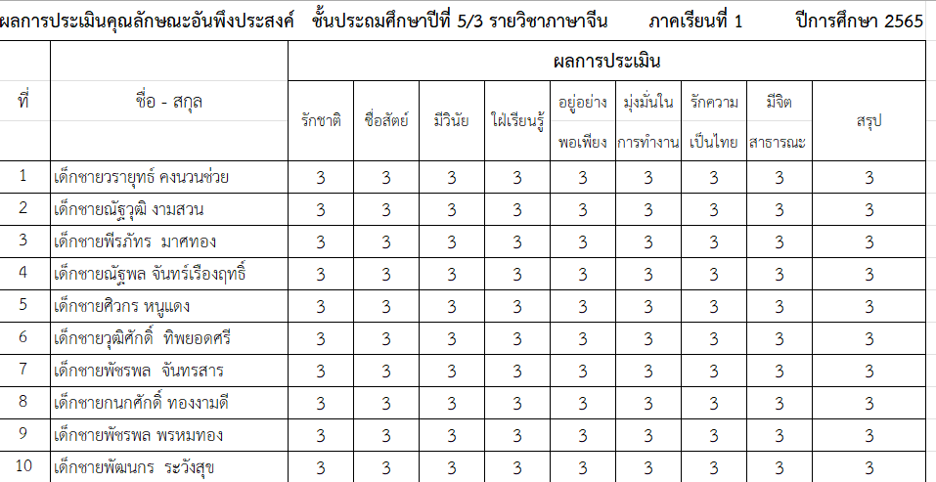

กราฟแสดงผลการเรียน คุณลักษณะอันพึงประสงค์ของผู้เรียน

เกณฑ์การประเมิน | บันทึกผลการปฏิบัติงาน | หลักฐาน/แหล่งข้อมูล
๒. การบริหารจัดการชั้นเรียน
๒.๑ การจัดบรรยากาศที่ส่งเสริมการเรียนรู้ กระบวนการคิด ทักษะชีวิตและพัฒนาผู้เรียน | ข้าพเจ้าปฏิบัติดังนี้  ๑. เปิดโอกาสให้นักเรียนมีส่วนร่วมในการจัดการเรียนรู้และสอบถาม แสดงความคิดเห็นต่าง ๆ อย่างเป็นอิสระ  ๒. รับฟังความคิดเห็นของนักเรียนทุกคน  ๓. ส่งเสริมให้นักเรียนเกิดกระบวนการคิดหาคำตอบด้วยตนเอง โดยครูจะเป็นผู้คอยแนะนำและถามคำถามนักเรียนมากกว่าการบอกให้นักเรียนทราบเพียงอย่างเดียว  ๔. ให้นักเรียนได้มีโอกาสทำงานร่วมกับบุคคลอื่นอย่างมีประสิทธิภาพ  ๕. ห้องเรียนมีความสะอาดเหมาะแก่การเรียนรู้  ๖. สร้างสถานการณ์การเรียนรู้ที่สร้างความรู้สึกทางบวก เช่น ทำให้ผู้เรียนรู้สึกสนุกสนาน ปลอดภัยและมั่นคง ทำให้นักเรียนมีความมุ่งมั่นและรับผิดชอบต่อการเรียนรู้ของตนเอง | - พฤติกรรม  - สัมภาษณ์ครู ผู้บริหารนักเรียน  - ภาพกิจกรรม

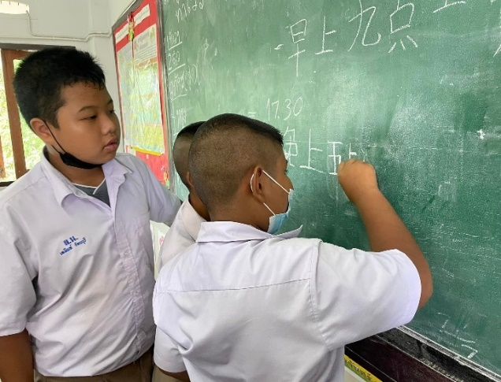
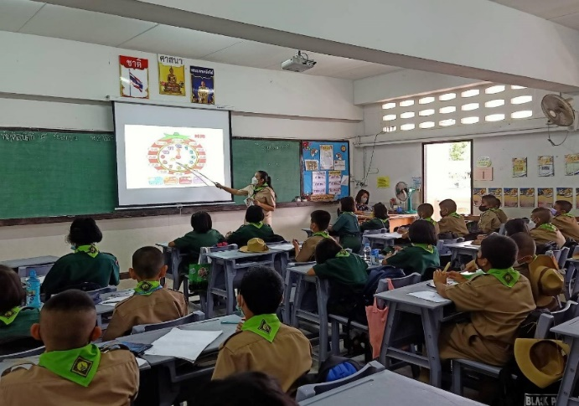
ภาพประกอบ ๒.๑ การจัดบรรยากาศที่ส่งเสริมการเรียนรู้ กระบวนการคิด ทักษะชีวิตและพัฒนาผู้เรียน
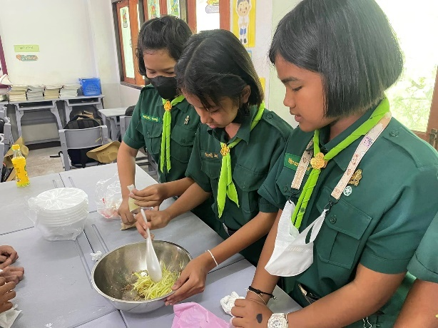

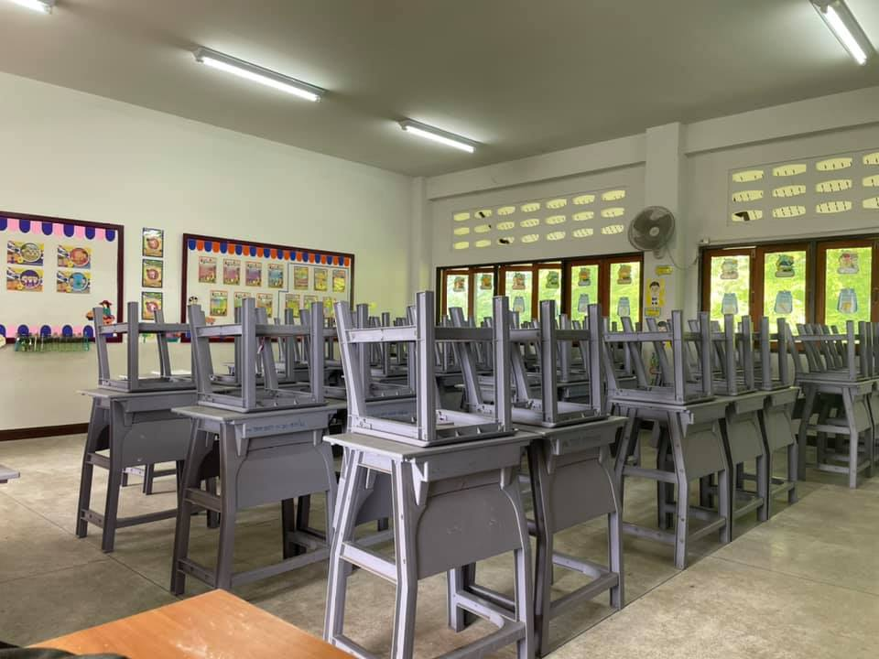
จัดบรรยากาศที่ส่งเสริมการเรียนรู้ กระบวนการคิด ทักษะชีวิตและพัฒนาผู้เรียน
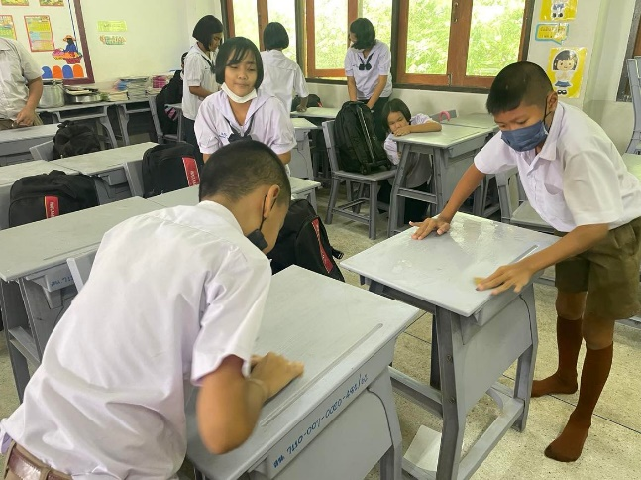
ห้องเรียนมีความสะอาดเหมาะแก่การเรียนรู้

เกณฑ์การประเมิน | บันทึกผลการปฏิบัติงาน | หลักฐาน/แหล่งข้อมูล
๒.๒ การดำเนินการตามระบบดูแลช่วยเหลือผู้เรียน โดยมีการศึกษาและรวบรวมข้อมูลผู้เรียนรายบุคคลเพื่อแก้ปัญหาและพัฒนาผู้เรียน | ข้าพเจ้าปฏิบัติ ดังนี้  ๑. เยี่ยมบ้านนักเรียนชั้นป.๕/๓ ซึ่งเป็นนักเรียนในที่ปรึกษา ไปเยี่ยมบ้านเพื่อรับทราบความเป็นอยู่และปัญหาของนักเรียนเพื่อสามารถวิเคราะห์พฤติกรรมของนักเรียนเป็นรายบุคคลเพื่อแก้ปัญหาได้ถูกต้อง  ๒. ตรวจผม เล็บ เครื่องแต่งกาย ของนักเรียนเป็นประจำ พร้อมตักเตือนเมื่อนักเรียนผิดกฎระเบียบ  ๓. สอบถามข้อมูลจากคนรอบข้างของนักเรียนเมื่อสังเกตเห็นถึงความผิดปกติและหาวิธีแก้ไข  ๔. ฝึกซ้อมนักเรียนที่มีความสามารถด้านภาษาจีน แล้วส่งเข้าประกวดแข่งขันการพูดภาษาจีนในเวทีระดับต่างๆ | - พฤติกรรม  - สัมภาษณ์ครู ผู้บริหารนักเรียน  - ภาพกิจกรรม

๒.๒ การดำเนินการตามระบบดูแลช่วยเหลือผู้เรียน โดยมีการศึกษาและรวบรวมข้อมูลผู้เรียนรายบุคคลเพื่อแก้ปัญหาและพัฒนาผู้เรียน
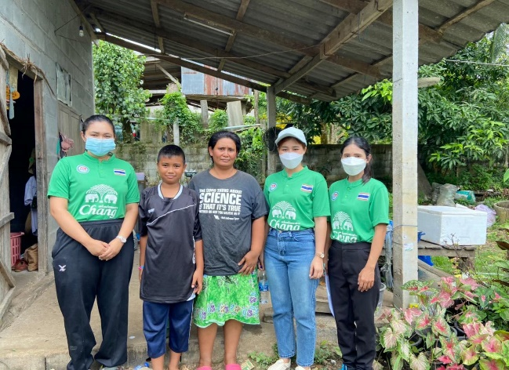
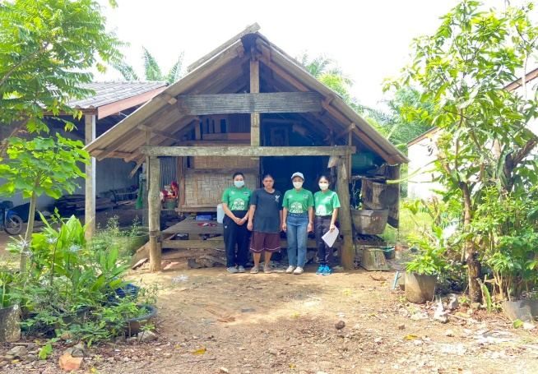

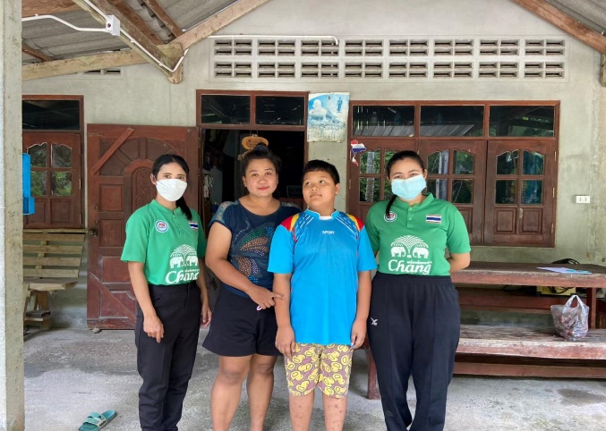
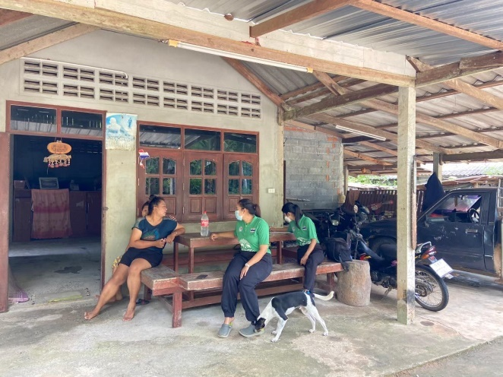
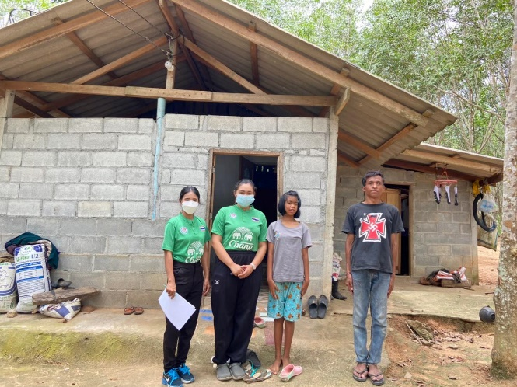

เยี่ยมบ้านนักเรียนเพื่อรับทราบความเป็นอยู่และปัญหาของนักเรียน

เกณฑ์การประเมิน | บันทึกผลการปฏิบัติงาน | หลักฐาน/แหล่งข้อมูล
๒.๓ การอบรมบ่มนิสัยให้ผู้เรียนมีคุณธรรม จริยธรรม คุณลักษณะอันพึงประสงค์ และค่านิยมที่ดีงาม | ข้าพเจ้าได้มีการปลูกฝังคุณธรรมจริยธรรมที่ดีงามให้เกิดขึ้นกับผู้เรียน โดยมีการอบรมคุณธรรม จริยธรรมในทุกครั้งที่มีการจัดกิจกรรมการเรียนการสอนในแต่ละระดับชั้น ตลอดเวลาที่จัดกิจกรรมการเรียนการสอนมีการสอดแทรกคุณธรรมจริยธรรมให้เกิดขึ้นกับผู้เรียน และยังปลูกฝังคุณธรรม จริยธรรมให้กับนักเรียนในช่วงพักเที่ยงอีกด้วย | - พฤติกรรม  - สัมภาษณ์ครู ผู้บริหารนักเรียน  - ภาพกิจกรรม

ภาพประกอบ ๒.๓ การอบรมบ่มนิสัยให้ผู้เรียนมีคุณธรรม จริยธรรม คุณลักษณะอันพึงประสงค์ และค่านิยมที่ดีงาม
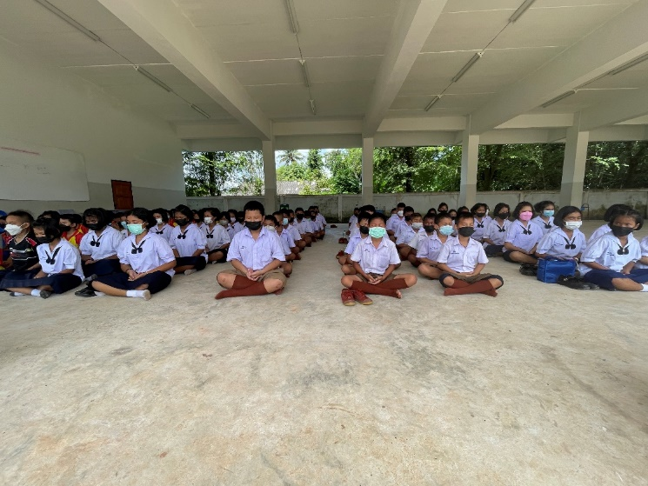
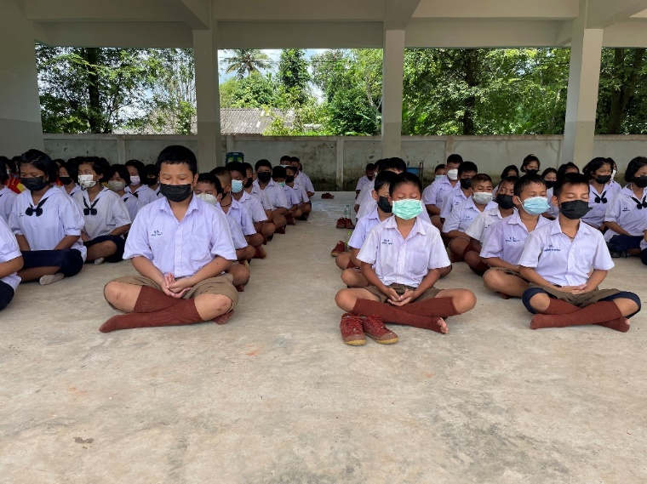

ปลูกฝังคุณธรรม จริยธรรมให้กับนักเรียนในช่วงพักเที่ยงก่อนเข้าเรียน

เกณฑ์การประเมิน | บันทึกผลการปฏิบัติงาน | หลักฐาน/แหล่งข้อมูล
๓. การพัฒนาตนเอง
๓.๑ การพัฒนาตนเองเพื่อให้มีความรู้ ความสามารถ ทักษะด้วยวิธีการต่าง ๆ อย่างเหมาะสม | ข้าพเจ้าปฏิบัติดังนี้  ๑. เข้าร่วมอบรมเชิงปฏิบัติการ “การพัฒนาหลักสูตรสถานศึกษา” จัดโดย โรงเรียนวัดลำนาว เมื่อวันที่ ๒๗ เมษายน ๒๕๖๕  ๒. เข้าร่วมกิจกรรมศึกษาตามอัธยาศัย  เรื่อง วันวิทยาศาสตร์แห่งชาติ จัดโดยศูนย์การศึกษานอกระบบเขตดุสิต เมื่อวันที่ ๑๘ สิงหาคม ๒๕๖๕  ๓. ผ่านการทดสอบออนไลน์ เรื่อง  การจัดการเรียนรู้ในศตวรรษที่ ๒๑ จัดโดยห้องสมุดประชาชนอำเภอเชียงของ เมื่อวันที่ ๒๔ สิงหาคม ๒๕๖๕  ๔. ผ่านการทดสอบออนไลน์  ในหัวข้อเทศกาลวันไหว้พระจันทร์ จัดโดย หาดใหญ่พิทยาคม เมื่อวันที่ ๒๔ สิงหาคม ๖๕ | - พฤติกรรม  - สัมภาษณ์ครู ผู้บริหาร  - ภาพกิจกรรม

ภาพประกอบ ๓.๑ การพัฒนาตนเองเพื่อให้มีความรู้ ความสามารถ ทักษะด้วยวิธีการต่าง ๆ อย่างเหมาะสม
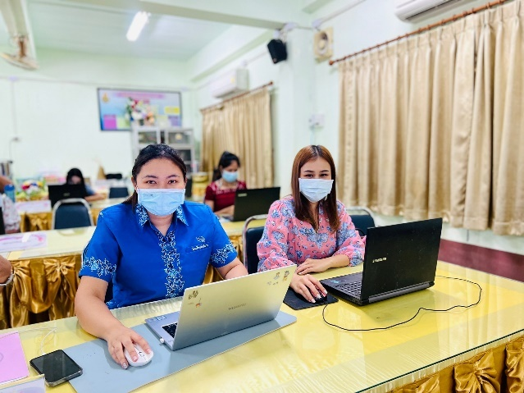
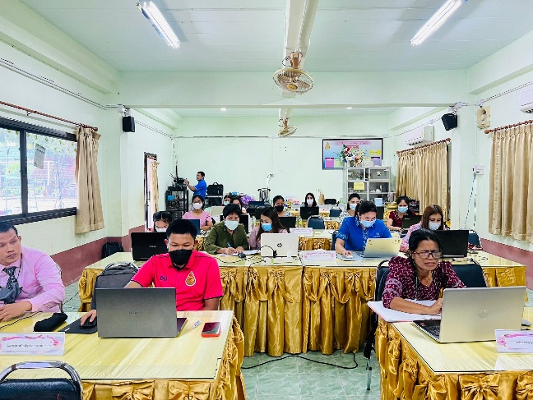

เข้าร่วมอบรมเชิงปฏิบัติการ “การพัฒนาหลักสูตรสถานศึกษา”
จัดโดย โรงเรียนวัดลำนาว เมื่อวันที่ ๒๗ เมษายน ๒๕๖๕
เกณฑ์การประเมิน | บันทึกผลการปฏิบัติงาน | หลักฐาน/แหล่งข้อมูล
๓.๒ การมีส่วนร่วมในชุมชน การเรียนรู้ | ข้าพเจ้าเข้าร่วมแลกเปลี่ยนเรียนรู้ทางวิชาชีพกลุ่มสาระการเรียนรู้ภาษาต่างประเทศ โรงเรียน วัดลำนาวและนำความรู้มาพัฒนาการเรียน การสอนรายวิชาภาษาจีนระดับชั้นประถมศึกษา ปีที่ ๔-๖ | - พฤติกรรม  - สัมภาษณ์ครู ผู้บริหาร  - ภาพกิจกรรม

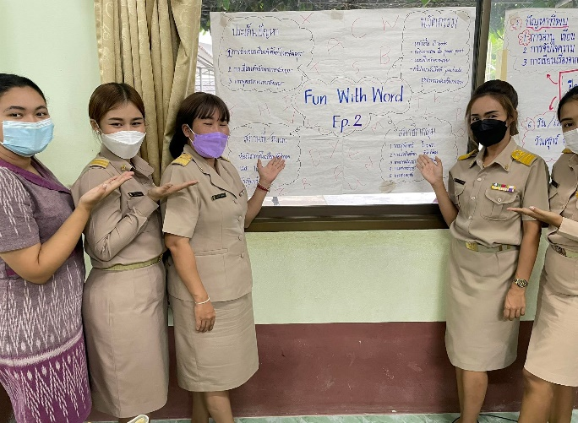
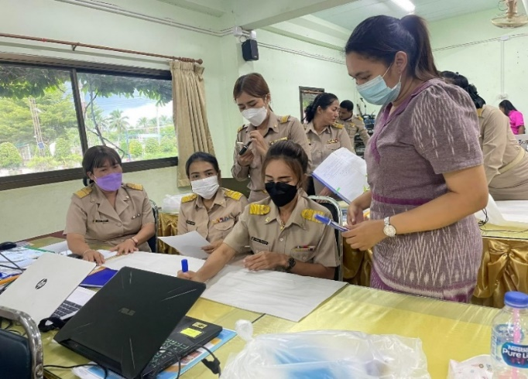
๓.๒ การมีส่วนร่วมในชุมชนการเรียนรู้

ข้าพเจ้าเข้าร่วมแลกเปลี่ยนเรียนรู้ทางวิชาชีพกลุ่มสาระการเรียนรู้ภาษาต่างประเทศ

เกณฑ์การประเมิน | บันทึกผลการปฏิบัติงาน | หลักฐาน/แหล่งข้อมูล
๔. การทำงานเป็นทีม
๔.๑ หลักการทำงานเป็นทีม | การทำงานเป็นทีมเป็นความร่วมมือ ร่วมใจของบุคคล เพื่อที่จะบรรลุเป้าหมายร่วมกัน ข้าพเจ้าจึงยึดหลักการทำงานเป็นทีม ดังนี้  ๑. มีเป้าหมายเดียวกัน มุ่งมั่น ร่วมแรงร่วมใจบรรลุเป้าหมายให้ได้  ๒. มีระบบการทำงานที่ชัดเจน ทุกคนรู้หน้าที่ ปฏิบัติภาระกิจให้ดีที่สุด  ๓. สามัคคี ให้ความร่วมมือ ช่วยเหลือเกื้อกูล ผลักดันกันและกัน | - พฤติกรรม  - สัมภาษณ์ครู ผู้บริหาร  - ภาพกิจกรรม

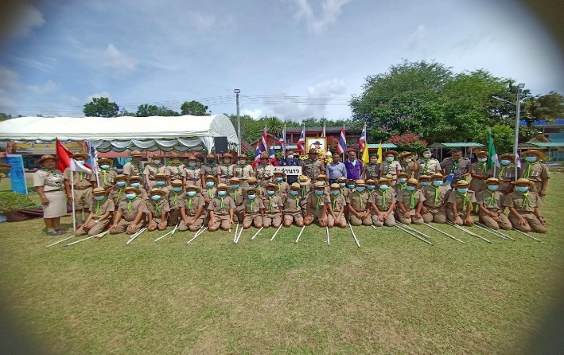
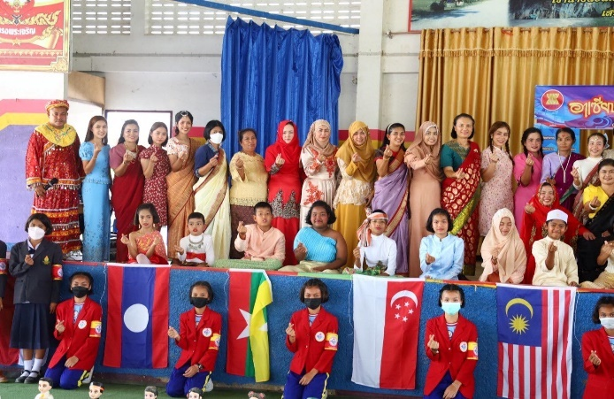
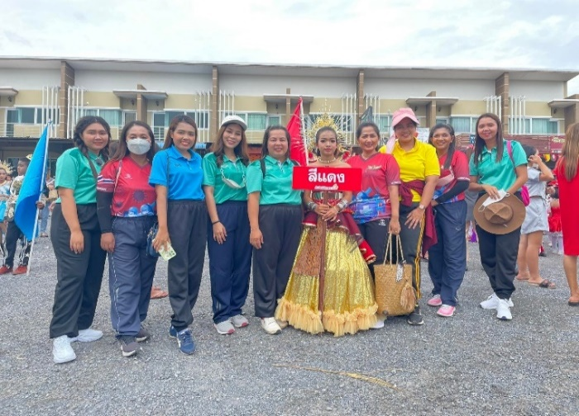
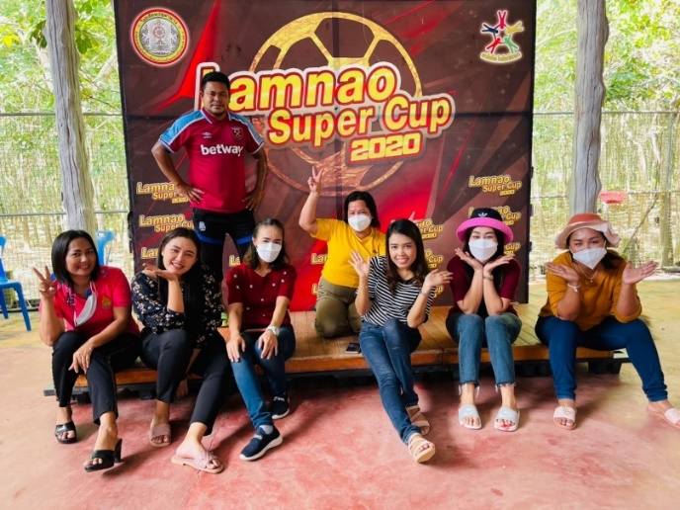
ภาพประกอบ ๔. การทำงานเป็นทีม

เกณฑ์การประเมิน | บันทึกผลการปฏิบัติงาน | หลักฐาน/แหล่งข้อมูล
๔.๒ การพัฒนาทีมงาน | ข้าพเจ้าได้เข้าร่วมกิจกรรมที่องค์กรวิชาชีพทั้งภายในและภายนอกองค์การจัดขึ้นเพื่อแลกเปลี่ยนเรียนรู้กับบุคคลในแวดวงอาชีพครู และแลกเปลี่ยนความรู้และร่วมกันพัฒนาสื่อการเรียนรู้ ตลอดจนสร้างเครือข่ายการทางวิชาการ ในรูปแบบช่องทางต่างๆ เพื่อแลกเปลี่ยนความรู้ในระหว่างองค์กร | - พฤติกรรม  - สัมภาษณ์ครู ผู้บริหาร  - ภาพกิจกรรม

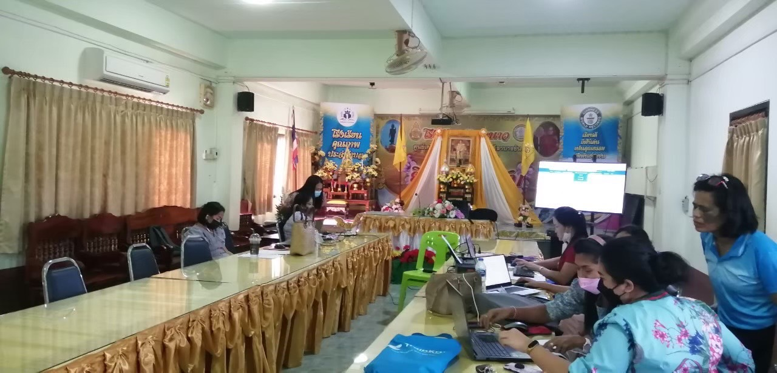
ภาพประกอบ ๔.๒ การพัฒนาทีมงาน

แลกเปลี่ยนความรู้และร่วมกันพัฒนาสื่อการเรียนรู้

เกณฑ์การประเมิน | บันทึกผลการปฏิบัติงาน | หลักฐาน/แหล่งข้อมูล
๕. งานกิจกรรมตามภารกิจบริหารงานของสถานศึกษา
๕.๑ มีความรู้ความเข้าใจภาระงานของสถานศึกษาเกี่ยวกับงานบริหารทั่วไป | ข้าพเจ้ามีส่วนร่วมปฏิบัติงานที่ได้รับมอบหมาย ดังนี้  ๑. จัดทำสารประชาสัมพันธ์ โดยออกแบบสารประชาสัมพันธ์ให้มีความสร้างสรรค์ สวยงาม มีข้อมูลที่ถูกต้อง ชัดเจน ก่อนนำไปเผยแพร่ลงบนเพจ Facebook ของโรงเรียนวัดลำนาว  ๒. ดูแลระบบทุนปัจจัยพื้นฐานนักเรียนยากจนโดยเข้าตรวจสอบข้อมูลเกี่ยวกับทุนในเว็บไซต์ของ กสศ. อย่างสม่ำเสมอ | - พฤติกรรม  - สัมภาษณ์ครู ผู้บริหาร  - ภาพกิจกรรม

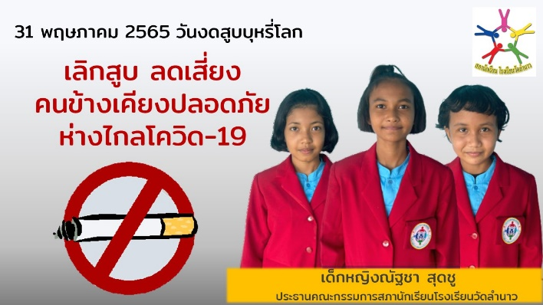
ภาพประกอบ ๕.๑ มีความรู้ความเข้าใจภาระงานของสถานศึกษาเกี่ยวกับงานบริหารทั่วไป
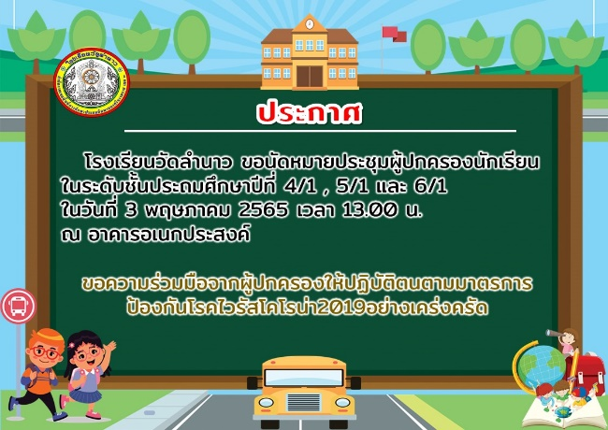

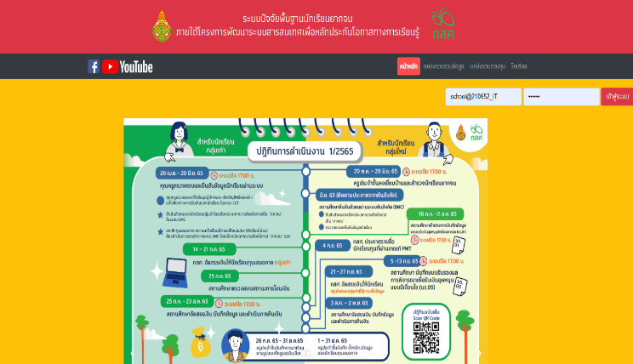
จัดทำสารประชาสัมพันธ์

ดูแลระบบทุนปัจจัยพื้นฐานนักเรียนยากจน
เกณฑ์การประเมิน | บันทึกผลการปฏิบัติงาน | หลักฐาน/แหล่งข้อมูล
๖. การใช้ภาษาและเทคโนโลยี
๖.๑ สามารถใช้ภาษาและเทคโนโลยีในการปฏิบัติงานตามหน้าที่และความรับผิดชอบ | ข้าพเจ้าให้ความสำคัญเกี่ยวกับเทคโนโลยีและนำเทคโนโลยีมาใช้ในการจัดการเรียนการสอน เช่น สื่อมัลติมีเดีย การอัปโหลดวีดีการสอนลงบน Youtube หรืออัดคลิปทบทวนเนื้อหาการสอน โพสต์ลงบน Facebook ช่วยให้การเรียนการสอนมีประสิทธิภาพ ผู้เรียนสามารถทำความเข้าใจ เห็นภาพได้ชัดเจนและสามารถศึกษาได้อย่างรวดเร็ว | - พฤติกรรม  - สัมภาษณ์ครู ผู้บริหาร  - ภาพกิจกรรม

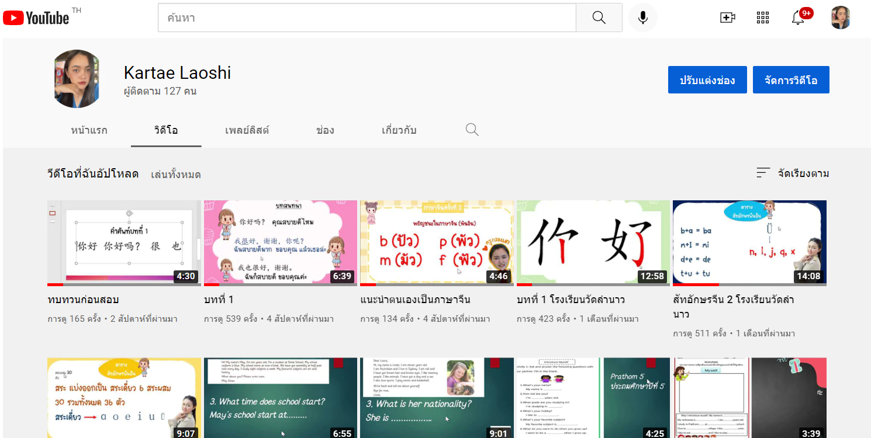
๖.๑ สามารถใช้ภาษาและเทคโนโลยีในการปฏิบัติงานตามหน้าที่และความรับผิดชอบ

อัปโหลดวีดีการสอนลงบน Youtube

ภาคผนวก

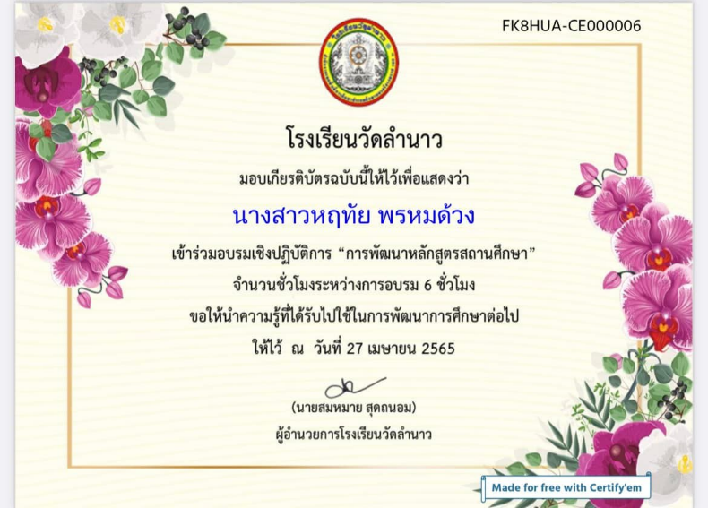
การพัฒนาตนเอง
เข้าร่วมการอบมรมเชิงปฏิบัติการ
“การพัฒนาหลักสูตรสถานศึกษา”
ณ โรงเรียนวัดลำนาว
วันที่ ๒๗ เมษายน ๒๕๖๕

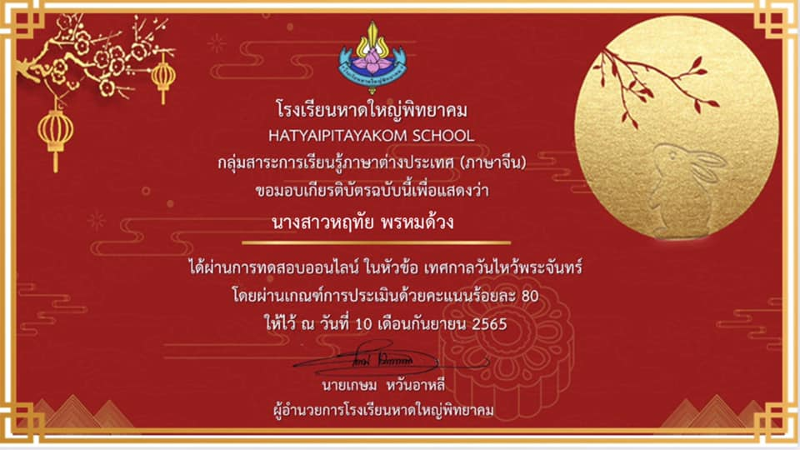
ผ่านการทดสอบออนไลน์
ในหัวข้อเทศกาลวันไหว้พระจันทร์
โรงเรียนหาดใหญ่พิทยาคม
วันที่ ๑๐ กันยายน ๒๕๖๕

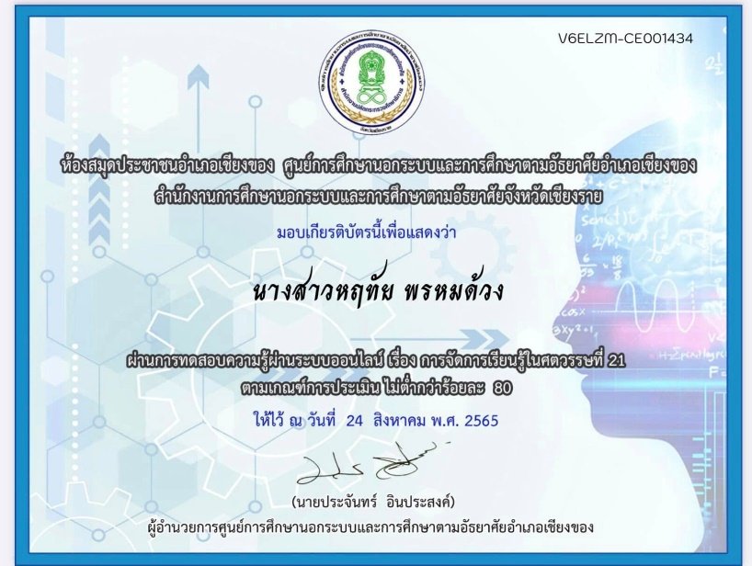
ผ่านการทดสอบออนไลน์
เรื่อง การจัดการเรียนรู้ในศตวรรษที่ ๒๑
ห้องสมุดประชาชนอำเภอเชียงของ
ศูนย์การศึกษานอกระบบ
และการศึกษาตามอัธยาศัยอำเภอเชียง ของจังหวัดเชียงราย
วันที่ ๒๔ สิงหาคม ๒๕๖๕
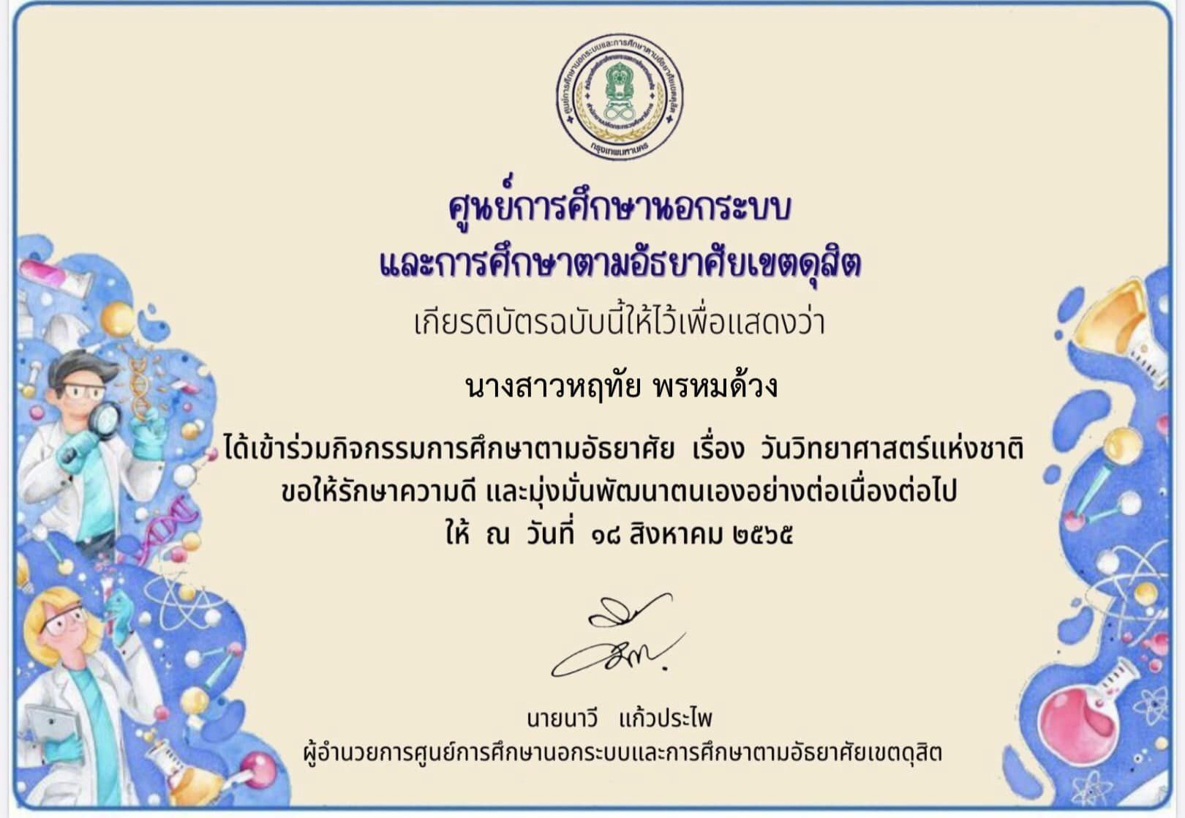

เข้าร่วมกิจกรรมการศึกษาตามอัธยาศัย
เรื่อง วันวิทยาศาสตร์แห่งชาติ
ศูนย์การศึกษานอกระบบ
และการศึกษาตามอัธยาศัยเขตดุสิต
วันที่ ๑๘ สิงหาคม ๒๕๖๕

